Logistika potniških tokov

Igor Klobasa
Srednja poklicna in strokovna šola Bežigrad
25.9.2017
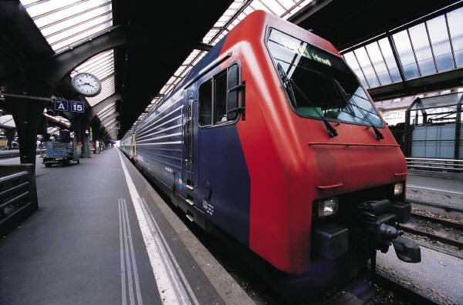
Vsebina
1. PREVOZ POTNIKOV 5
1.1. OSNOVNI POJMI PRI PREVOZU POTNIKOV 5
1.2. MODELIRANJE PROMETNEGA SISTEMA 6
1.3. PROMETNE POTREBE IN POVPRAŠEVANJE 6
1.4. VRSTE IN NAČINI PREVOZA POTNIKOV 8
1.4.1. JAVNI LINIJSKI PREVOZ POTNIKOV 8
1.4.2. POSEBNI LINIJSKI PREVOZ POTNIKOV 10
1.4.3. OBČASNI – PROSTI PREVOZ 10
1.4.4. AVTO - TAKSI PREVOZ 11
1.4.5. POSEBNE VRSTE PREVOZOV POTNIKOV 11
1.4.6. POVZETEK 12
1.4.7. VPRAŠANJA 13
1.5. PRAVNA UREDITEV PREVOZOV POTNIKOV V CESTNEM PROMETU 13
2. ZNAČILNOSTI POTNIŠKIH TOKOV 17
2.1. GIBLJIVOST PREBIVALCEV 18
2.2. NEENAKOMERNOST PREVOZA POTNIKOV 19
2.3. GIBANJE POTNIKOV NA LINIJI V ČASU PREVOZA 20
2.4. ZASEDENOST VOZILA 20
2.5. POVPREČNA DOLŽINA VOŽNJE 21
2.6. REŠI NALOGE 21
3. POTNIK IN PRTLJAGA 22
3.1. POTNIK 22
3.2. PRTLJAGA 23
3.2.1. ROČNA ALI OSEBNA PRTLJAGA 23
3.2.2. POTNIŠKA PRTLJAGA 23
3.2.3. NE SPREMLJANA PRTLJAGA 24
3.3. VPRAŠANJA 24
4. JAVNI PREVOZ POTNIKOV 24
4.1. OSNOVNE NALOGE JAVNEGA PREVOZA POTNIKOV 25
4.2. POTREBE PO POTOVANJU 26
4.3. DEJAVNIKI, KI VPLIVAJO NA POVPRAŠEVANJE 27
4.4. SEGMENTACIJA POTNIKOV 27
4.5. DEJAVNIKI, KI VPLIVAJO NA IZBIRO PREVOZA 28
4.6. ZNAČILNOSTI PREVOZOV 31
4.6.1. ČAS POTOVANJA 31
4.6.2. STROŠKI PREVOZA 31
4.6.3. DOSTOPNOST 32
4.6.4. NIVO STORITVE 32
4.7. VPRAŠANJA 33
5. PREVOZ POTNIKOV V KOPENSKEM PROMETU 33
5.1. PREVOZNA SREDSTVA V CESTNEM PROMETU 33
5.1.1. AVTOBUS 33
5.1.2. TROLEJBUS 36
5.2. PREVOZNA SREDSTVA V TIRNEM PROMETU 37
5.2.1. TRAMVAJ 37
5.2.2. METRO (PODZEMNA ŽELEZNICA) 37
5.2.3. ENOTIRNI VLAKI 38
5.2.4. PRIMESTNO MESTNA ŽELEZNICA 38
5.2.5. PREVOZNA SREDSTVA ŽELEZNIŠKEGA PROMETA 39
6. PREVOZ POTNIKOV V ZRAČNEM PROMETU 41
7. PREVOZ POTNIKOV V VODNEM PROMETU 42
7.1. VPRAŠANJA 43
8. TEHNOLOGIJA PREVOZA POTNIKOV 44
8.1. TEHNOLOGIJA PRIPRAVE PREVOZA 46
8.1.1. PRIPRAVA SREDSTEV ZA DELO 46
8.1.2. PRIPRAVA PROCESA PREVOZA 46
8.1.3. PRIPRAVA IZVRŠEVANJA PREVOZA 46
8.2. TEHNOLOGIJA IZVEDBE PREVOZA 47
8.3. TEHNOLOGIJA ZAKLJUČKA PREVOZA 48
8.4. KONTROLA OPRAVLJENEGA PREVOZA 48
8.5. VPRAŠANJA 49
9. JAVNI MESTNI POTNIŠKI PROMET 50
9.1. PROMETNA LINIJA 50
9.1.1. SESTAVINE PROMETNE LINIJE 51
9.1.2. TIPI PROMETNIH LINIJ 52
9.1.3. MREŽA PROMETNIH LINIJ 53
9.1.4. POKAZATELJI KAKOVOSTI PROMETNE MREŽE LINIJ 55
9.1.5. NAČIN ŠTETJA POTNIKOV 56
9.2. GENERIRANJE POTOVANJ PO CONAH IN METODE UGOTAVLJANJA TOKOV POTNIKOV 58
9.2.1. METODE UGOTAVLJANJA TOKOV POTNIKOV 58
9.3. VPRAŠANJA 59
10. VOZNI RED 60
10.1. POJEM IN POMEN VOZNEGA REDA 60
10.2. IZDELAVA VOZNEGA REDA 61
10.3. VRSTE VOZNIH REDOV 62
10.4. SISTEM VODENJA KONTROLE 64
10.5. VPRAŠANJA 65
11. OBJEKTI V JAVNEM AVTOBUSNEM POTNIŠKEM PREVOZU 65
11.1. AVTOBUSNA POSTAJA 65
11.1.1. LOKACIJA AVTOBUSNIH POSTAJ 65
11.1.2. VRSTE IN OBLIKE POSTAJ 65
11.1.3. STORITVE, KI JIH NUDI AVTOBUSNA POSTAJA 65
11.2. AVTOBUSNO POSTAJALIŠČE 65
12. OSEBJE V JAVNEM POTNIŠKEM PREVOZU 65
12.1. NEPOSREDNO OPERATIVNO OSEBJE 66
12.1.1. ŠTEVILO ČLANOV POSADKE VOZILA 66
12.1.2. DELOVNI ČAS 67
12.1.3. SPREJEM IN PREVOZ POTNIKOV TER PRTLJAGE 67
12.1.4. POSTOPKI OB NEPRAVILNOSTIH PRI PREVOZU POTNIKOV 68
12.1.5. RAZPORED NEPOSREDNEGA OPERATIVNEGA OSEBJA 68
12.2. POSREDNO OPERATIVNO OSEBJE 69
12.2.1. KONTROLOR NOTRANJE KONTROLE PROMETA 69
12.2.2. DISPONENT 70
12.2.3. PROMETNIK 70
12.3. POMOŽNO OPERATIVNO OSEBJE 72
12.4. VPRAŠANJA 72
13. DOKUMENTACIJA V JAVNEM POTNIŠKEM PREVOZU 73
13.1. DOKUMENTACIJA VOZILA 73
13.1.1. POTNI NALOG 74
13.2. DOKUMENTACIJA VOZNEGA OSEBJA 76
13.3. DOKUMENTACIJA POTNIKOV IN PRTLJAGE 76
13.3.1. VOZOVNICA 76
13.3.2. DOKUMENTACIJA ZA PRTLJAGO 78
13.4. POTNIŠKA SPREMNICA 78
13.5. VPRAŠANJA 79
14. ORGANIZACIJA PREVOZA POTNIKOV 79
14.1. HITROST VOŽNJE 80
14.2. ČAS KROŽENJA VOZILA 82
14.3. ČASOVNI INTERVALI MED VOZILI 82
14.4. ZMOGLJIVOST VOZILA 82
14.5. ZMOGLJIVOST PREVOZA 83
14.6. FREKVENCA VOZIL 84
14.7. POTREBNO ŠTEVILO VOZIL NA LINIJI 84
14.8. PREVOZNA SPOSOBNOST LINIJE 85
14.9. PREPUSTNA SPOSOBNOST POSTAJALIŠČ 85
14.10. ORGANIZACIJA PREVOZA POTNIKOV V ŽELEZNIŠKEM PROMETU 86
14.10.1. SPREJEM IN ODPRAVA POTNIKOV 86
14.10.2. DOKUMENTACIJA 86
14.10.3. NAMESTITEV IN PREVOZ POTNIKOV IN PRTLJAGE 86
14.11. VPRAŠANJA 87
15. MEDNARODNI JAVNI POTNIŠKI PROMET 88
17.1. ORGANIZACIJA MEDNARODNEGA JAVNEGA PROMETA 89
17.2. PREVOZNA DOVOLJENJA V MEDNARODNEM PROMETU 89
16. PODROČJA UPORABE POSAMEZNIH VRST IN SISTEMOV PREVOZA 90
16.1. KLASIFIKACIJA IN DEFINICIJA POSAMEZNIH VRST IN SISTEMOV PREVOZA 91
16.1.1. GLEDE NA POTEK TRASE LINIJE 91
16.1.2. GLEDE NA TEHNOLOGIJO SISTEMA 92
16.1.3. GLEDE NA NAČIN NUDENJA PREVOZNE STORITVE 93
17. LITERATURA 94

PREVOZ POTNIKOV

Peter želi skupaj s svojimi prijatelji med prvomajskimi počitnicami obiskati Budimpešto. Problem pa je v tem, da nekaj prijateljev še nima vozniškega izpita, ostali pa so neizkušeni vozniki, ki nimajo lastnih avtomobilov. Kako torej naj gredo na izlet? Kaj bi jim ti predlagal? Kako naj potujejo do tja in kakšen prevoz naj uporabljajo v mestu, da bodo porabili malo časa, imeli čim nižje stroške in si lahko ogledali čim več znamenitosti?

OSNOVNI POJMI PRI PREVOZU POTNIKOV

Sodobni človek opravlja različne aktivnosti v prostoru in času, torej ima potrebe gibanja, kar imenujemo »prometne potrebe«. Da bi bile te potrebe v čim večji meri zadovoljene, je potrebno organizirati različne prevoze potnikov.

Pod pojmom »prevoz potnikov« razumemo gospodarsko dejavnost, kjer se z različnimi prevoznimi sredstvi opravlja premeščanje ljudi (potnikov) in njihove prtljage iz enega v drugi kraj. S tem se ustvarja transportno delo, izraženo v potniških kilometrih (Pkm) - to je prevoz enega potnika na razdalji enega kilometra. Prometne potrebe in število prepeljanih potnikov glede na čas in cilj potovanja niso enake. Razlikujejo se po ustaljenih zakonitostih, ki jih je potrebno ugotoviti in proučiti, da se prevoz primerno organizira (Pepevnik, 1995).

Glede na čas se prometne potrebe razlikujejo po uri, dnevu, tednu, mesecu, letu.
Glede na cilj potovanja razlikujemo (Pepevnik, 1995):
- potovanje na delo,
- potovanje v šolo,
- službeno potovanje,
- potovanje na dopust in izlete,
- strokovne ekskurzije,
- potovanje na sejme, prireditve,
- potovanje zaradi rekreacije...

Informacije o obsegu in vrsti prevoznih potreb oz. prometnem povpraševanju dobimo z raziskavo transportnih tržišč, na osnovi katere ponudimo najprimernejšo prometno storitev. Transportne organizacije (npr. avtobusni prevozniki) usklajujejo svoje prevozne potrebe in možnosti s potrebami in zahtevami potnikov, od česar je odvisen poslovni uspeh transportnih organizacij (Pepevnik, 1995).

Prevozne organizacije določijo obseg prevoza potnikov s pomočjo:

- števila potnikov, ki jih je potrebno prepeljati v določenem času ali
- na osnovi dinamičnega obsega, ki ga podajamo v potniških kilometrih (Pkm = prevoz enega potnika na razdalji enega kilometra) (Pepevnik, 1995).

MODELIRANJE PROMETNEGA SISTEMA

Cilj modeliranja v prometnem sistemu je pojasnjevanje različnih pojavov v prometu. V prometu se pogosto pojavljajo modeli, ki omogočajo integracijo med posameznimi prometnimi podsistemi. Te modele imenujemo integrirani prometni modeli.

Modeliranje prometnega sistema je specifična oblika prikazovanja nekih pojavov, ki se pojavijo v času opravljanja tehnoloških procesov. Modeliranje v prometnih procesih se pojavlja tudi v pripravah potnikov za potovanje. Priprava potnikov za potovanje je osnova za izvajanje tehnoloških procesov prevoza, zato jo moramo obravnavati skupaj s prevoznimi procesi.

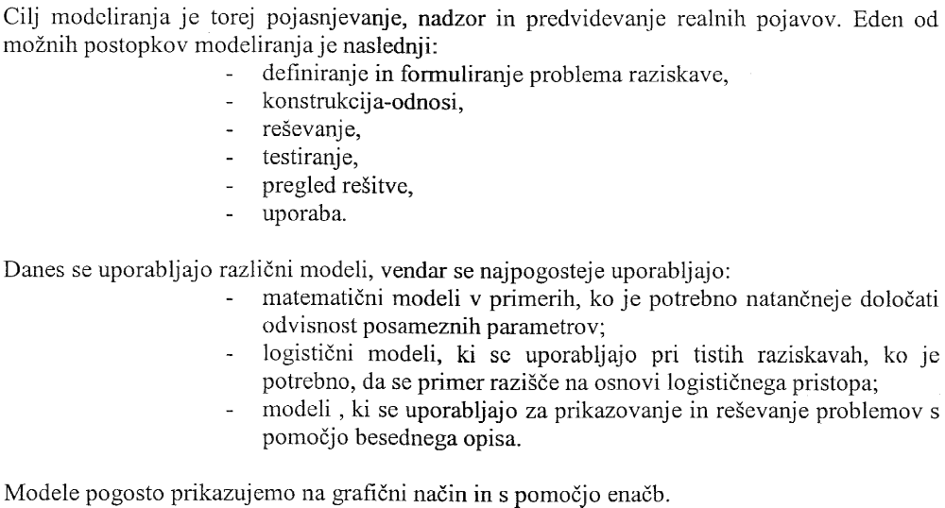

PROMETNE POTREBE IN POVPRAŠEVANJE

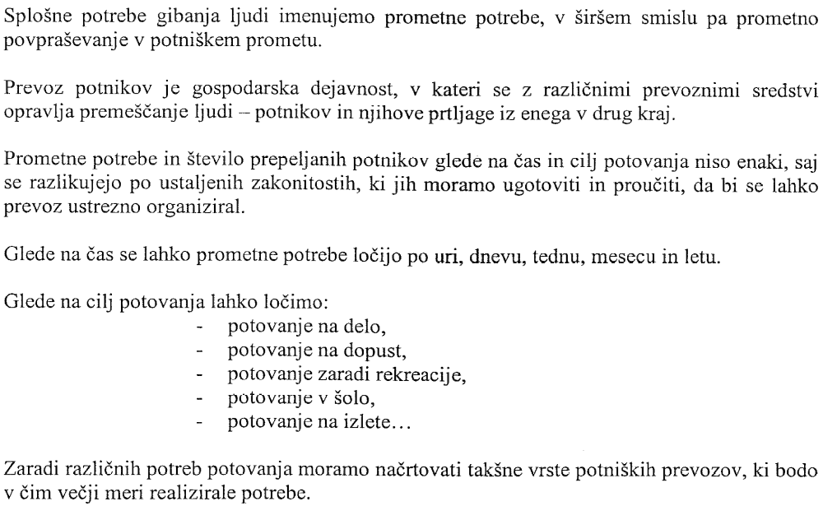

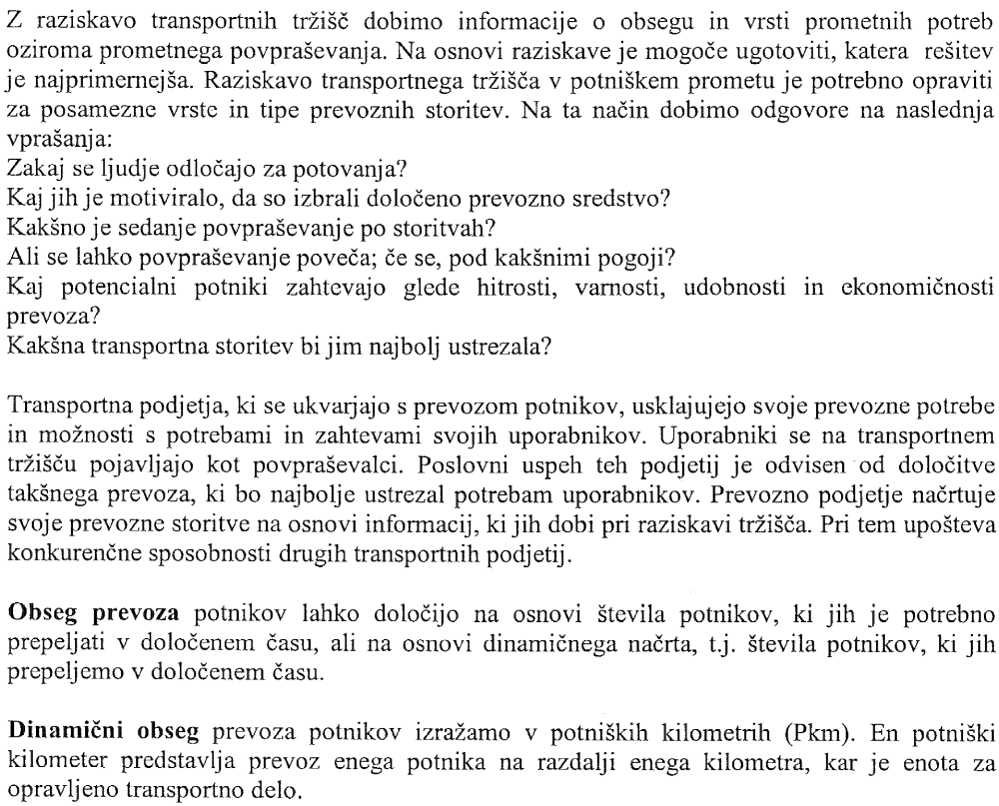

VRSTE IN NAČINI PREVOZA POTNIKOV

Po namenu prevoz potnikov delimo na:
- javni prevoz: prevoz, ki je dostopen vsem pod enakimi in predpisanimi pogoji; opravi se na osnovi pogodbe o prevozu;
- prevoz za lastne potrebe: prevoz, ki ga podjetja in organizacije opravijo za zadovoljevanje lastnih potreb v okviru svoje osnovne dejavnosti;
- individualni prevoz: pomeni prevoz in gibanje osebnih avtomobilov za osebne potrebe.

V našem gradivu se bomo omejili na javni prevoz potnikov. Le-ta se lahko opravlja z različnimi transportnimi sredstvi, in sicer:
- avtobusni promet,
- tramvajski in trolejbusni promet,
- železniški promet,
- letalski promet,
- pomorski promet,
- promet s podzemno železnico (npr. metro).

Največ je v rabi javni cestni promet. Javni prevoz potnikov v cestnem prometu se opravlja v obliki različnih vrst prevoza, ki je prikazan na sliki spodaj.

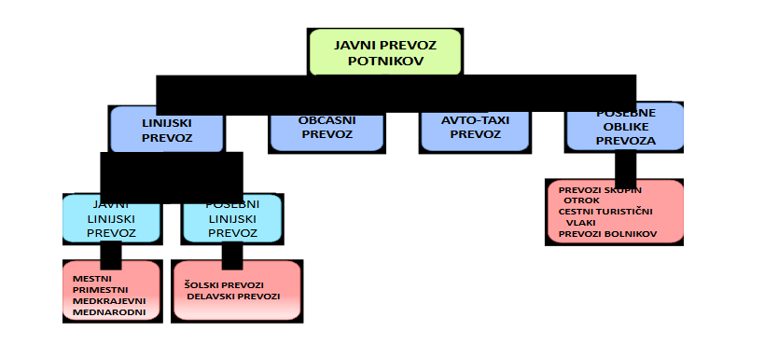
Slika 1:Vrste javnih prevozov potnikov (prirejeno po Sternadu, 2008)

JAVNI LINIJSKI PREVOZ POTNIKOV

Je prevoz potnikov, ki se:
- opravlja na posameznih linijah (relacijah/smereh), po voznem redu, ki je v naprej določen, ceniku in splošnih pogojih prevoza,
- splošni pogoji prevoza določajo pravice in dolžnosti uporabnikov in izvajalcev prevoza,
- opravlja se po točno določenih linijah med avtobusnimi postajami in postajališči, z določeno pogostostjo,
- potnik mora imeti ves čas prevoza pri sebi vozovnico, iz katere mora biti razvidno: točka vstopa in izstopa, čas veljavnosti vozovnice in cena prevoza.

Avtobusna linija je v naprej določena relacija in smer vožnje od začetne do končne avtobusne postaje (ki je definirana kot »terminus« linije) ali postajališča, na kateri se prevažajo potniki v linijskem cestnem prometu. Linije se uvajajo na osnovnih smereh gibanja potniških tokov – urbana naselja, mesta s primestji z večjim številom delovnih mest, šolskih ustanov, uradov, trgovin... (Medeot, 2005).

Če bi torej bilo stalno povpraševanje večjega števila potnikov po izletih v Budimpešto, bi se avtobusne prevozne organizacije odločile za stalen linijski avtobusni prevoz potnikov, trenutno pa izvajajo le občasne prevoze zaključenih skupin. Preveri, s katerim linijskim načinom prevoza lahko prideš v Budimpešto!

Glede na prostorsko oddaljenost je javni linijski prevoz potnikov lahko:
- Mestni: prevoz potnikov na urejenem območju mest in naselij,
- v mestih je koncentracija potnikov zelo velika,
- značilne so kratke vožnje oz. relacije prevoza,
- pogosta izmenjava potnikov in hiter pretok potnikov (vstop – izstop),
- velika frekvenca voženj,
- majhna razdalja med postajališči in veliko število postajališč,
- uporaba vozil velike kapacitete (zgibni avtobusi),
- potnikom se nudi majhna udobnost.

Na spletu preveri, kako bi se Peter in prijatelji lahko najlažje gibali po Budimpešti.

- Primestni: povezovanje mestnega zaledja (predmestja) z mestom – cca 25 km.

- namenjen je predvsem potnikom, ki se vozijo na delo, v šolo... (dnevna migracija potnikov),
- sem sodi tudi prevoz potnikov med naselji ali mesti, ki predstavljajo upravno oz. gospodarsko enoto,
- značilne so konične obremenitve ob začetku in koncu delovnega dne, delovnega časa, pouka...,
- prevozne relacije so malo daljše,
- frekvenca voženj je nekoliko manjša kot v mestnem prometu,
- glede organizacije prevoznega procesa je podoben mestnemu prevozu,
- minimalni interval sledenja avtobusov je 15 minut.

- Medkrajevni oz. medmestni:

- promet med različnimi kraji znotraj države – medregijski promet,
- razdalje so daljše,
- potnikom se nudi večje udobje (vsaj gibljivi naslon sedeža in klima),
- hitrost prevoza je večja (omejena na 100 km/h),
- glede na mesta vstopanja in izstopanja potnikov je javni linijski prevoz potnikov lahko (Sternad, 2008):

- potniški (potniki vstopajo in izstopajo na vseh avtobusnih postajah in postajališčih),
- hitri (potniki vstopajo in izstopajo na vseh avtobusnih postajah in pomembnejših avtobusnih postajališčih) ali
- direktni linijski prevoz (potniki vstopajo in izstopajo na začetni in končni avtobusni postaji oziroma pomembnejšem avtobusnem postajališču).
- mednarodni: se opravlja med posameznimi državami. Je prevoz, kjer je prva ali začetna postaja v RS, zadnja ali končna postaja pa na ozemlju druge države oz. se po tuji državi opravi le tranzit in je končna postaja zopet v RS.

Prometne organizacije, ki opravljajo javni linijski prevoz potnikov v mednarodnem prometu, morajo poleg splošnih pogojev, ki veljajo v notranjem prometu, izpolnjevati tudi druge pogoje, ki izhajajo iz mednarodne pravne ureditve. Potrebno je izdelati vozne rede, ki morajo biti usklajeni in registrirani s strani pooblaščenih institucij. Napisani morajo biti v jezikih obeh držav. Navedene morajo biti tudi vse prehodne mejne točke ter čas prestopa meje v obe smeri.

POSEBNI LINIJSKI PREVOZ POTNIKOV

Prevoz samo določene vrste potnikov (npr. prevoz otrok v šolo in domov, ...), ki se izvaja v mednarodnem in notranjem prometu na podlagi sklenjene pisne pogodbe med naročnikom prevoza in prevoznikom.

Izvaja se z avtobusi ali osebnimi avtomobili. Sem spadajo šolski prevozi (skupina otrok se vsakodnevno prevaža v šolo in domov) in delavski prevozi (prevoz delavcev na delo in domov).O sklenitvi pogodbe mora prevozna organizacija obvestiti direkcijo Republike Slovenije za ceste, ki vodi evidenco takšnih prevozov. Med opravljanjem posebnega linijskega prevoza mora imeti voznik v vozilu omenjeno pogodbo in seznam potnikov. Prevoz potnikov, ki niso vpisani v seznam, je v posebnem linijskem prevozu prepovedan (Sternad, 2008).

OBČASNI – PROSTI PREVOZ

Javni prevoz potnikov, ki ne poteka po v naprej določenih linijah in nima voznega reda, kjer se prevaža skupina v naprej določenih potnikov.

Relacijo, ceno prevoza in druge pogoje prevoza predhodno določita prevoznik in naročnik prevoza s pogodbo – pogodbeni prevoz. Prevoznik lahko sklene pogodbo o prevozu tudi s podjetji ali šolami.

Ta oblika prevoza se uporablja le občasno – npr. turistični prevozi skupin, prevozi na izlete, ekskurzije, krožne vožnje,...
Začetek in konec prevoza je navadno na istem mestu.

Kaj je pogoj, da bi naši prijatelji lahko izbrali občasni organizirani prevoz v Budimpešto?

AVTO - TAKSI PREVOZ

Javni prevoz enega potnika ali povezane skupine potnikov z motornim vozilom, ki ima poleg voznikovega sedeža največ osem sedežev, ki se izvaja po vnaprej določeni tarifi, ob času in na relaciji, ki jih določi uporabnik prevoza (potnik).

Običajno se uporabljajo osebni avtomobili, ki so v ta namen ustrezno označeni in opremljeni s taksimetrom, dovoljenje za izvajanje teh prevozov pa izda občina ali več občin skupaj. Taksimeter mora biti pregledan v skladu s predpisi o meroslovju, v vozilu pa mora biti nameščen na način, da je viden uporabnikom prevoza.

Organiziranje avto-taksi prevoza zahteva sodoben sistem zvez, še posebej v mestih, kjer se ti prevozi izvajajo v velikem obsegu.

Lokacija avto-taksi postaj se določi na podlagi dejanskih potreb uporabnikov teh storitev. Sistem stacioniranja avto-taksi vozil je lahko:
- stalen (da je vsak avto-taksi vezan na določeno postajo, na kateri stoji) ali
- svoboden (v tem primeru avto-taksi stoji na katerikoli postaji, pri tem pa je omejen s številom prostih mest na postaji).

Cena prevoza se določi na podlagi različnih tarif, in sicer:
- po prepeljani poti (kilometrih) - potnik plača ceno glede na opravljeno število kilometrov,
- po času - potnik plača ceno za čas, ko je bil avto-taksi njemu na razpolago, vključno s časom prihoda avto-taksija,
- kombinirana - na podlagi prepeljane poti in porabljenega časa (Sternad, 2008).

Ali bi se našim prijateljem splačalo peljati s taksijem?Preveri, koliko bi jih to stalo.

POSEBNE VRSTE PREVOZOV POTNIKOV

So prevozi, ki zahtevajo posebne pogoje, in sicer:
- Prevoz organiziranih skupin otrok, kjer veljajo strožje omejitve glede na:
- omejitve starosti vozil,
- opremljenost vozil,
- izvajanje trimesečnih preventivnih tehničnih pregledov med dvema polletnima pregledoma (avtobusi starejši od 12 let) ter
- označitev vozila za prevoz organiziranih skupin otrok v cestnem prometu (Sternad, 2008).
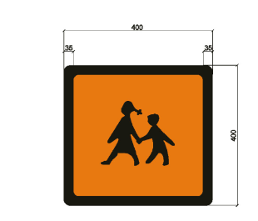
Slika 2: Znak za označitev vozila, s katerim se prevaža skupina otrok (Sternad, 2008)

- Prevozi s cestnimi turističnimi vlaki so posebna oblika prevoza, ki se opravlja v okviru turistične ponudbe predvsem v mestnih območjih. Posebnost tega prevoza je, da se opravlja s posebnimi prevoznimi sredstvi, kjer velja odstopanje glede dovoljenega števila priklopnih vozil za prevoz potnikov (do treh priklopnih vozil). Organizacijo, način in pogoje opravljanja določi lokalna skupnost (Sternad, 2008).

- Prevozi bolnikov in invalidov - posebna oblika prevozov brez licence, s posebnimi vozili, s katerimi se lahko prevažajo le osebe, ki so dejansko invalidi ali bolniki.

POVZETEK

Sodobni človek ima v današnjem času mnoge prometne potrebe, ki jih poskušajo zadovoljevati različne potniške prevozne organizacije, s čimer se ustvarja transportno delo, izraženo v potniških kilometrih (Pkm). Potniški prevoz je lahko javni, za lastne potrebe ali individualni, opravlja pa se z različnimi transportnimi sredstvi. Javni linijski prevoz potnikov je lahko mestni, primestni, medkrajevni ali mednarodni in za vsakega izmed njih veljajo specifične posebnosti. Poleg javnega linijskega prevoza, pa se potniški promet opravlja še v obliki posebnega linijskega, občasnega ali avto-taksi prevoza. V določenih pogojih, kot so otroci, bolniki... pa se organizirajo posebne oblike prevozov.

VPRAŠANJA

1. Kaj pomeni izraz potniški kilometer? S kakšnim simbolom ga označimo?
2. Izračunaj število skupnih opravljenih potniških kilometrov, ki jih opravi avtobus, ki pelje 37 potnikov iz M. Sobote v Maribor (58 km), v obratni smeri pa pelje le 19 potnikov.
3. Kako dobijo prevozne organizacije podatke o prevoznih potrebah potnikov?
4. S katerimi prevoznimi sredstvi prevažamo potnike?
5. V čem se ločita prevoz za lastne potrebe in javni prevoz?
6. Kaj je javni linijski prevoz potnikov?
7. Kaj je avtobusna linija in kaj pomeni pojem terminus?
8. Razloži, katere so posebnosti mestnega prometa!
9. V čem se ločita potniški in direktni medmestni promet?
10. Komu je predvsem namenjen primestni promet in kakšni so minimalni intervali sledenja avtobusov?
11. V katero skupino prevozov uvrščamo delavske prevoze? Kaj bi še lahko uvrstili v to skupino?
12. V katero skupino prevozov uvrščamo prevoz dijakov oddelka 2.D na ekskurzijo v Koper? Kako bi ti izvedel prevoz?
13. Kaj pomeni avto-taksi prevoz in kako deluje ta sistem prometa?
14. Kdo določa organizacijo, način in pogoje opravljanja prevozov s cestnimi turističnimi vlaki in v kakšne namene se opravlja tovrstna oblika prevoza?

MEDPREDMETNO POVEZOVANJE
Povezava z modulom Logistika tovornih tokov–primerjaj osnovne pojme v logistiki tovornih in potniških tokov. Poišči skupne točke in razlike! Primerjaj tudi vrste in načine prevoza potnikov ter tovora.

PRAVNA UREDITEV PREVOZOV POTNIKOV V CESTNEM PROMETU

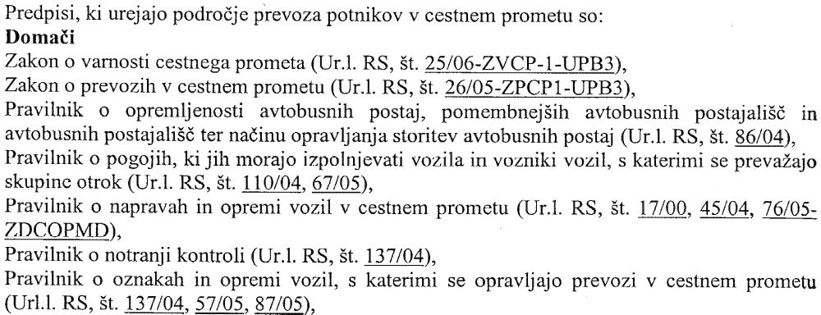

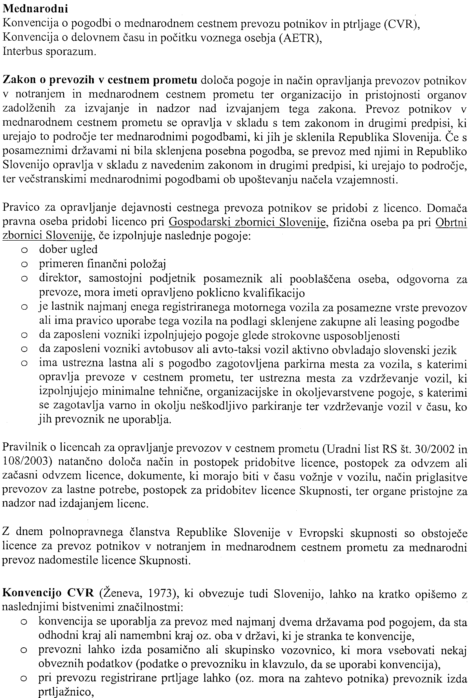
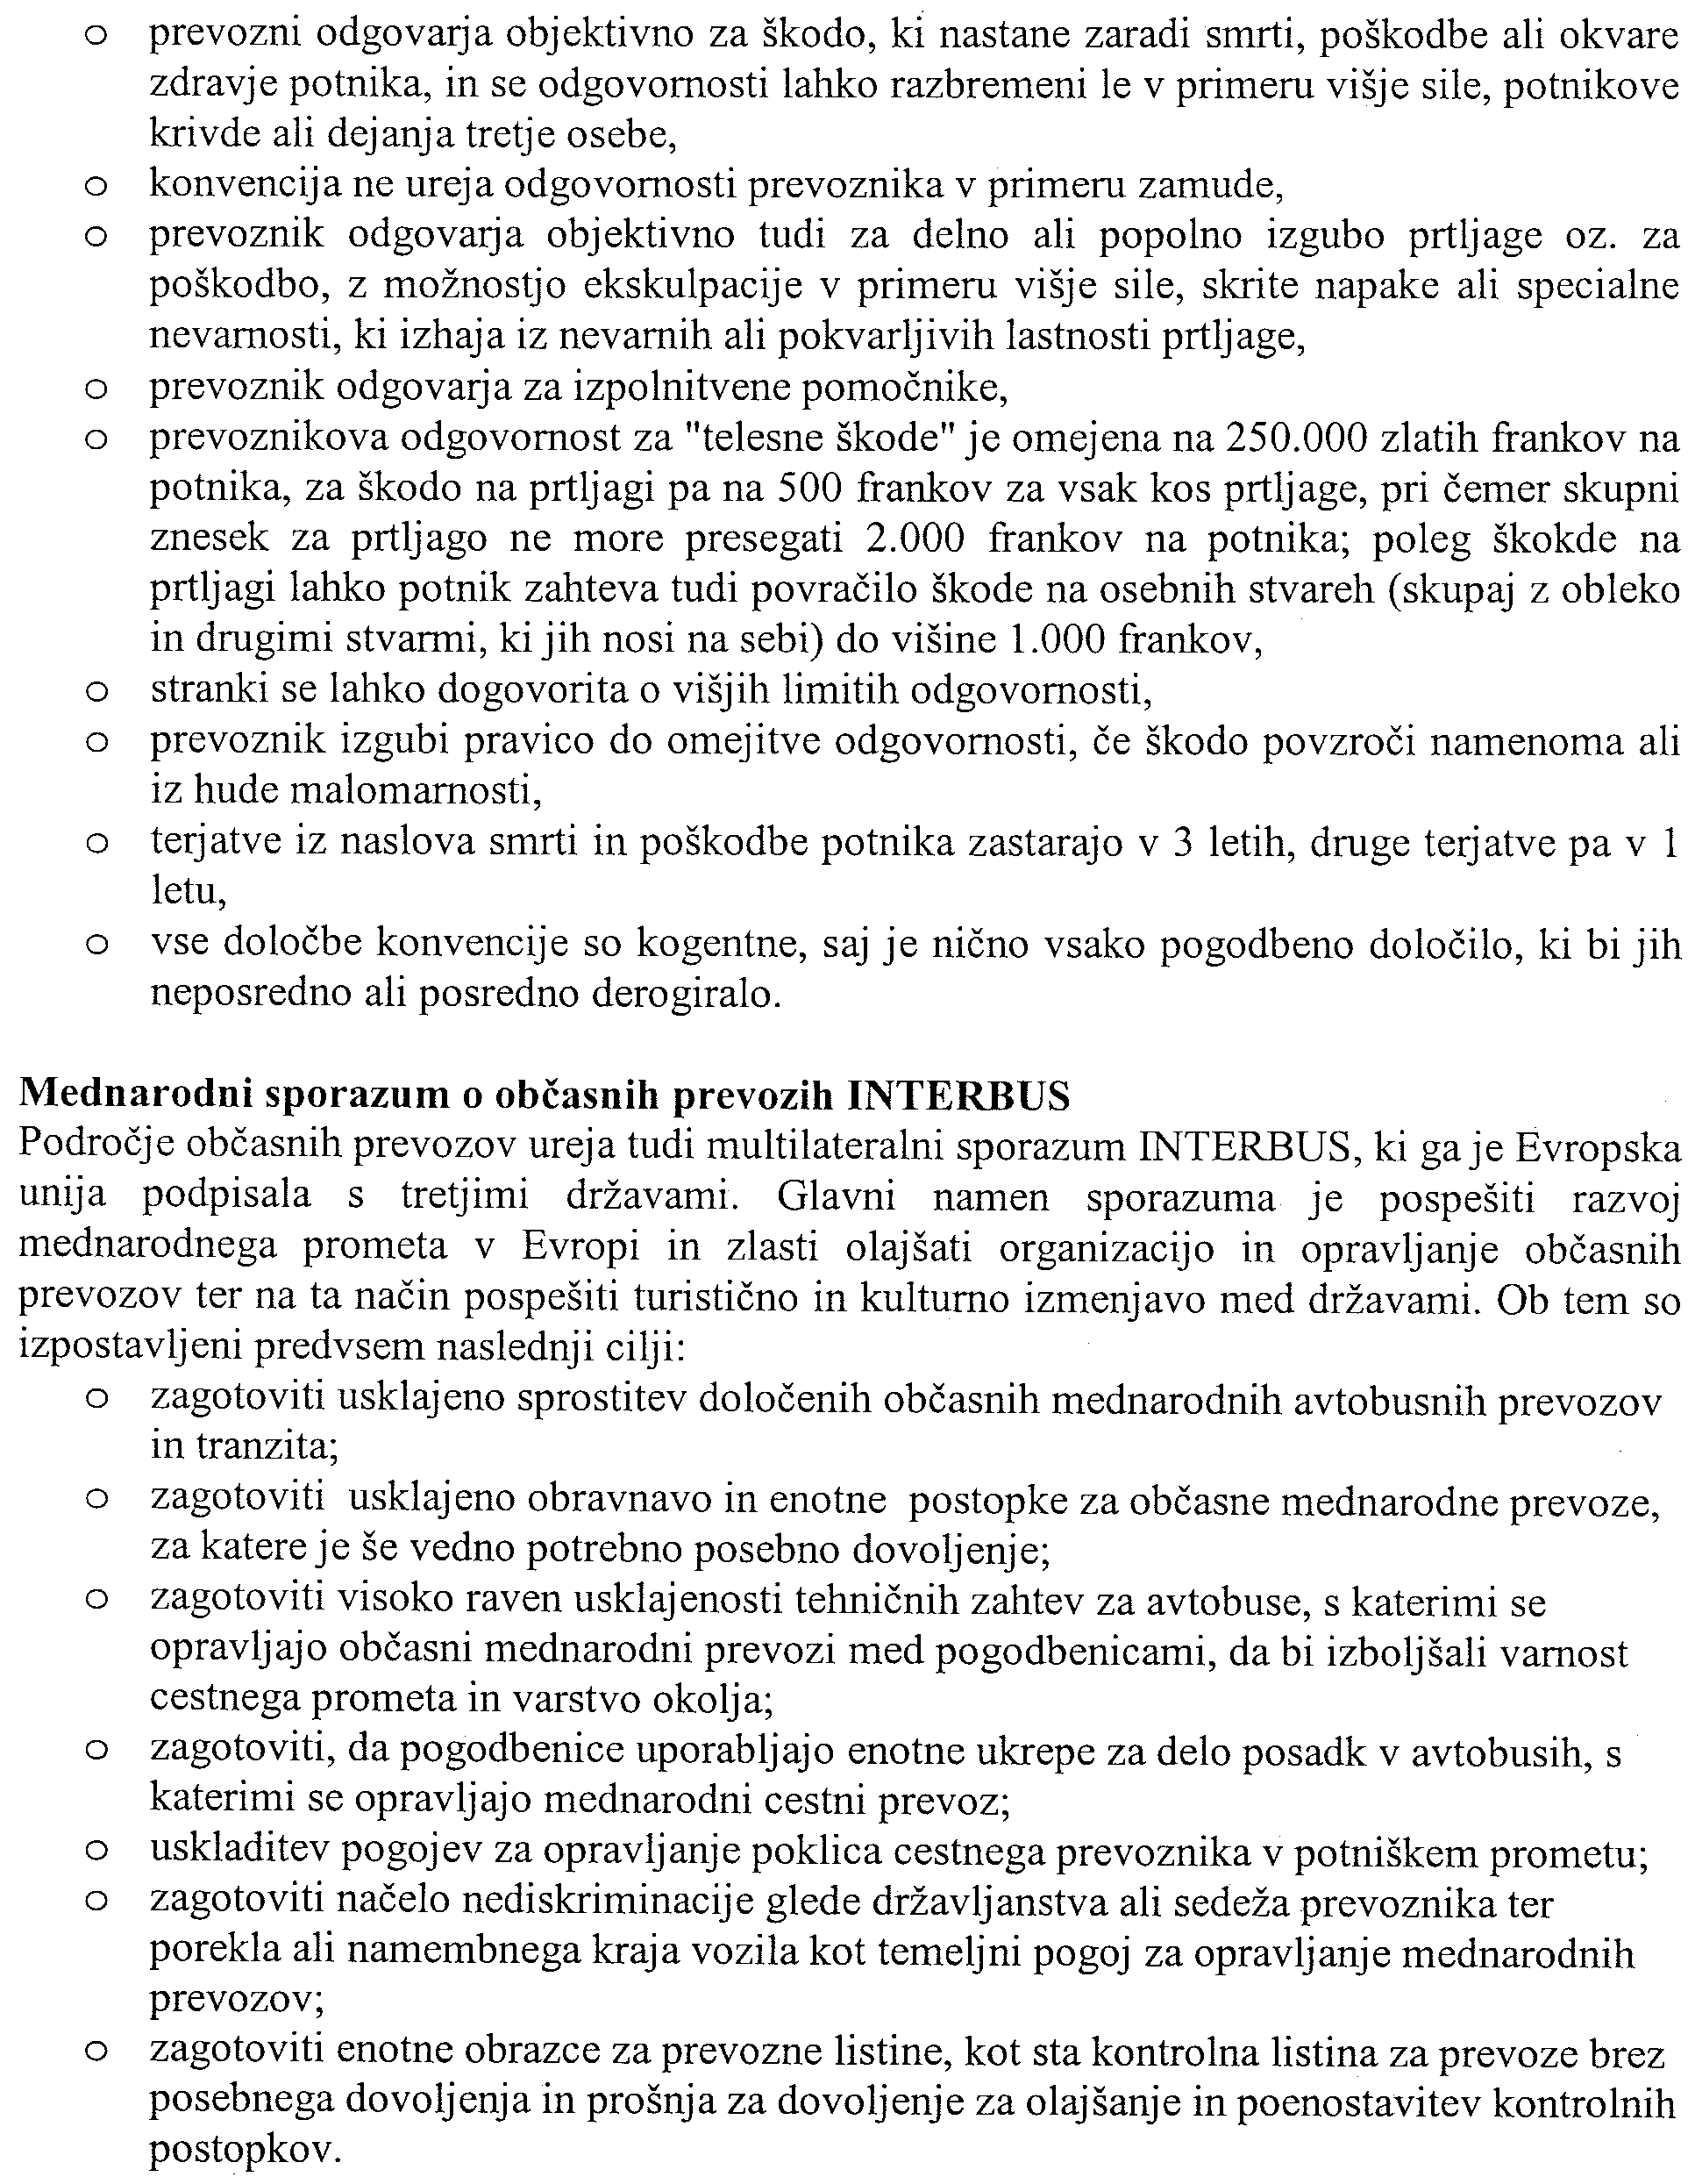
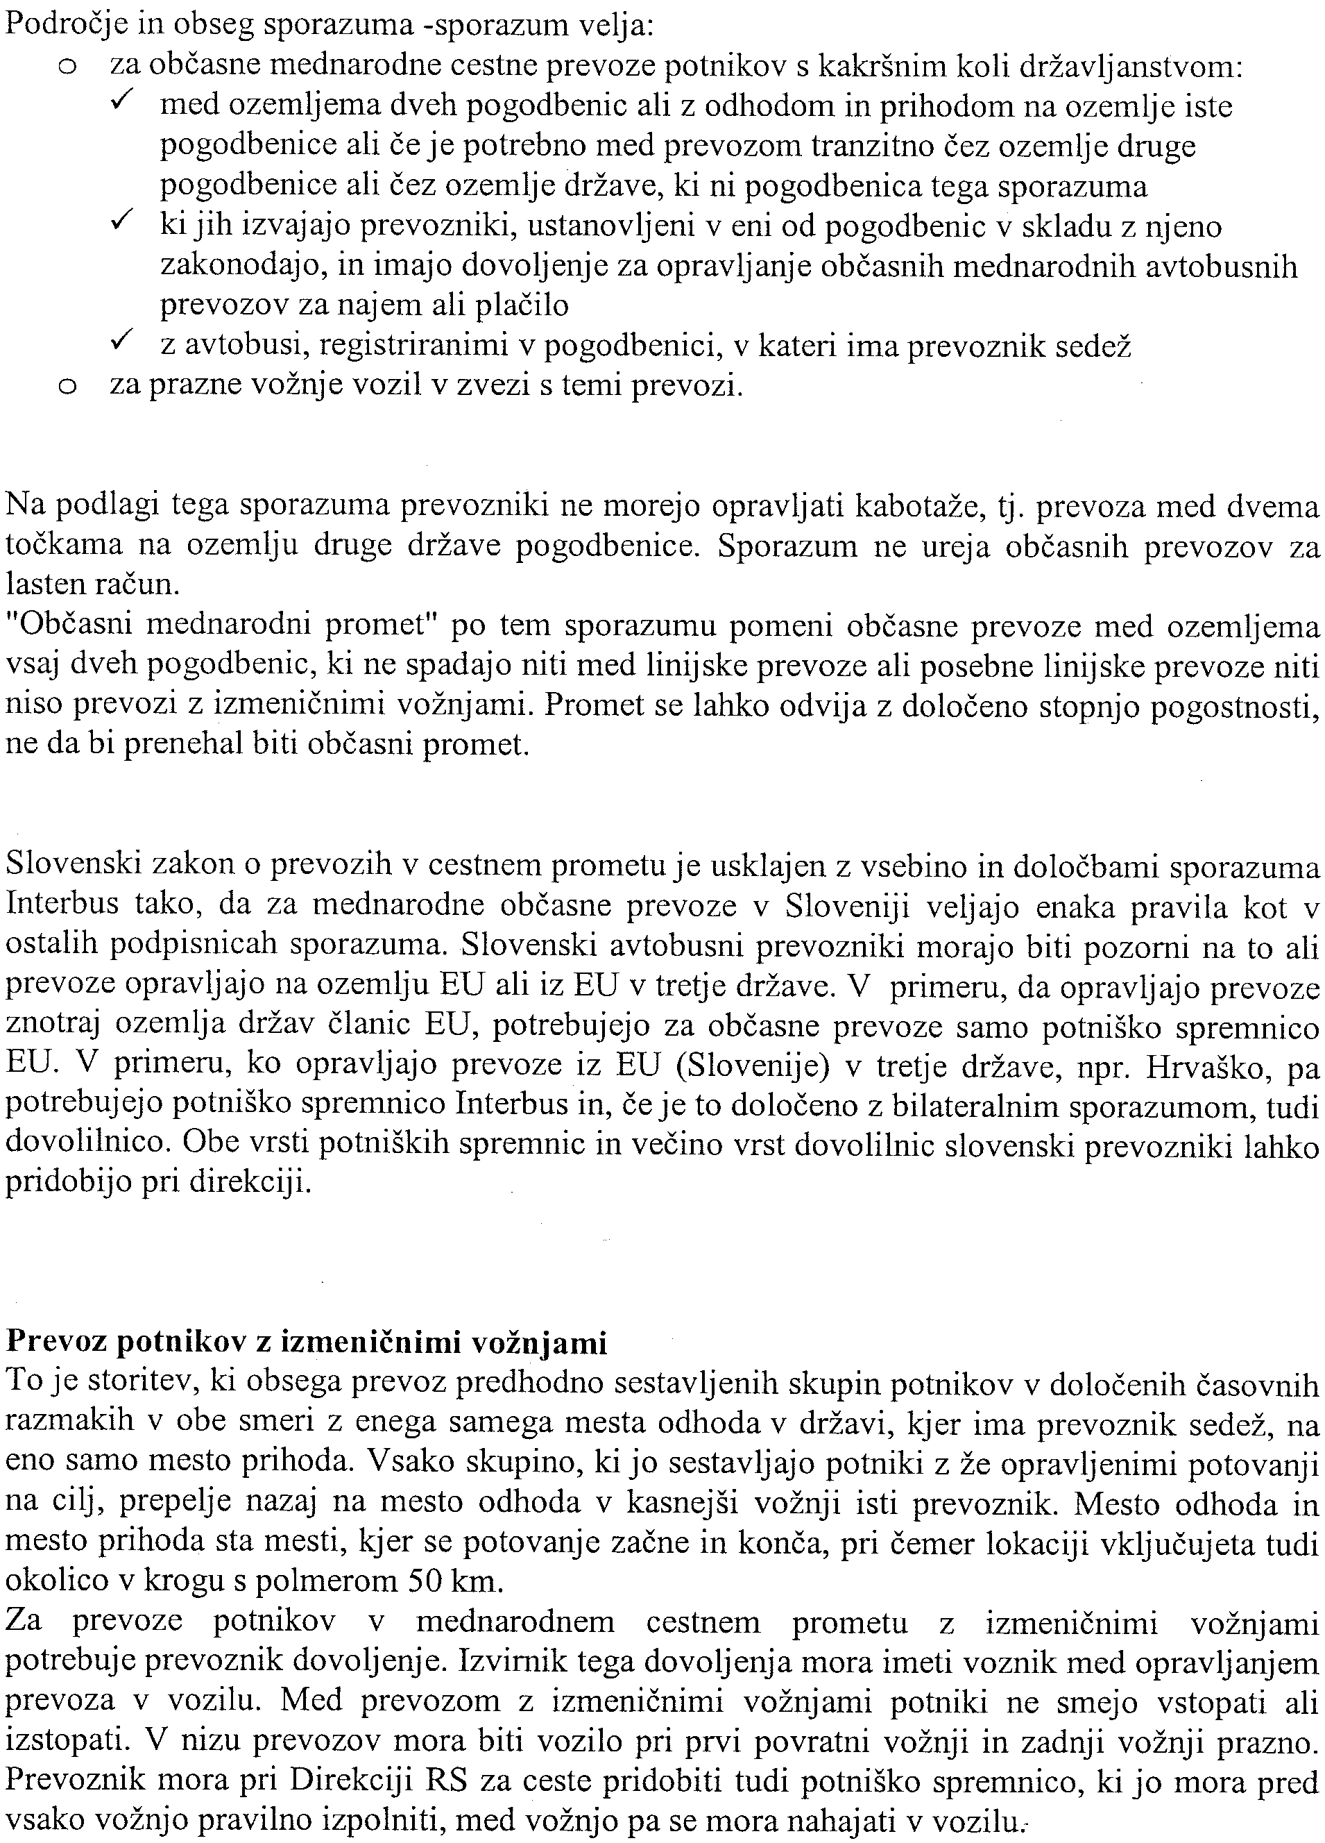

ZNAČILNOSTI POTNIŠKIH TOKOV

Rakičan je kraj, ki leži tik ob Murski Soboti. Precej njegovih prebivalcev dela ali hodi v šolo v M. Soboto, vendar je edina povezava redni avtobus. Zanima nas ali bi bilo smiselno do Rakičana speljati mestni avtobus Sobočanec. Preden se za to odločimo je potrebno proučiti potniške tokove v to smer in ugotoviti izkoriščenost kapacitete mestnega avtobusa ter ali se to splača z vidika stroškov.

POTNIŠKI TOKOVI predstavljajo število potnikov, ki jih je potrebno prepeljati na določeni liniji, odseku ali prometni mreži linij v določenem časovnem obdobju. Definirani so z intenzivnostjo toka oz. številom potnikov, ki se prevažajo v eni smeri linije v določenem času.

Potniki potujejo na različna mesta in potujejo na različnih dolžinah linije, tako se stalno izvaja izmenjava potnikov – spremenljiv pretok potnikov (eni potniki vstopajo, drugi izstopajo).

Potniški tokovi stalno variirajo (nihajo) po:
- urah v dnevu: na to vpliva začetek/konec delovnega časa, pouka (med 6. in 8. uro ter med 13. in 16. uro), dela ustanov, trgovin, občasnih prireditev...
- dnevih v tednu: med delovnim tednov so po navadi večje obremenitve, kot med vikendom (razen ob izrednih prireditvah –kar je tudi potrebno upoštevati),
- sezonsko nihanje potniških tokov: odvisno od turistične razvitosti predelov, sezone kmetijskih del, odhodi na izlete... Na primer julija in avgusta pade obseg mestnega prometa, zaradi dopustov in šolskih počitnic.

Zanesljivi in popolni podatki o karakteristikah potniških tokov omogočajo:
- določitev in korekcijo trase linije,
- optimalno organizacijo dela vozil na linijah – izbiro vozila prave velikosti, število vozil na liniji, čas trajanja obrata vozila na liniji
- optimalno porazdelitev postaj in postajališč,
- določitev in morebitno spremembo voznih redov,
- uvedbo novih ali dodatnih linij ali vozil (Medeot, 2005).

Informacije o potniških tokovih v medmestnem prevozu potnikov dobimo z obdelavo prevozne dokumentacije. Težje pa dobimo informacije o mestnem in primestnem prometu, zaradi krajših medpostajališčnih razdalj, velike intenzivnosti tokov in izmenjave potnikov. Te podatke dobimo s pomočjo kontrolnega štetja potnikov in anket. Štetje je treba opraviti vsaj vsako drugo leto, ter posebej za posamezne letne čase (Medeot, 2005).

Pri organizaciji prevoza potnikov moramo poznati številne kazalce, ki nam pomagajo pri sprejemanju mnogih odločitev glede prevoza. Pri tem je zelo pomembno, da zagotovimo:

•optimalno poslovanje prometnega podjetja s čim manjšimi stroški,
•kvalitetno zadovoljevanje potreb potnikov.

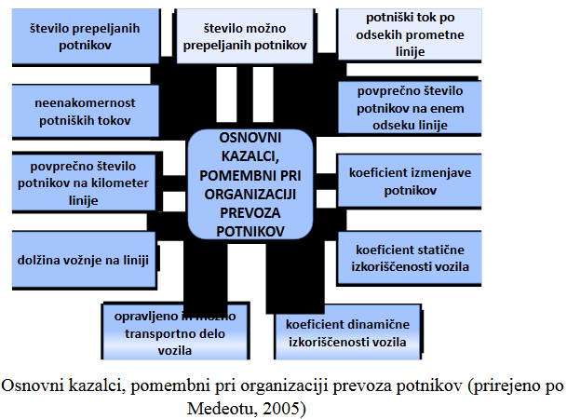

GIBLJIVOST PREBIVALCEV

Predstavlja število potovanj posameznika v določenem časovnem obdobju. Na gibljivost vplivajo (Pepevnik, 1995):
- velikost naselja – število prebivalcev in njihova aktivnost;
- število zaposlenih in prostorska razmestitev posameznih dejavnosti;
- razvoj transportne mreže in zmogljivosti prevoznih sredstev;
- dohodek prebivalcev in odstotek osebnih vozil prebivalstva;
- kakovost storitve javnega prevoza;
- politika razvoja prometa in tarifna politika.

Gibljivost se povečuje s povečanjem dohodka prebivalcev in širjenjem mest. V posameznih obdobjih se gibljivost prebivalcev zelo spreminja. Izrazimo jo s koeficientom gibljivosti (Kgi), ki predstavlja razmerje med številom potnikov in številom prebivalcev določenega področja v nekem časovnem obdobju:

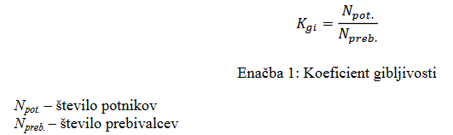

NEENAKOMERNOST PREVOZA POTNIKOV

Predstavlja spreminjanje števila prepeljanih potnikov v nekem časovnem obdobju (kar je posledica vpliva delovnega časa, dni v tednu, prireditev, ...).

Poznavanje zakonitosti spreminjanja obsega prevoza je zelo pomembno za organizacijo prevoznih storitev (izdelava voznega reda, izkoristek vozil....). Potrebno je spremljati vsako linijo prevoza posebej.

Neenakomernost prevoza potnikov izrazimo s koeficientom neenakomernosti (Kne), ki je razmerje med največjim številom prepeljanih potnikov določenem časovnem obdobju in povprečnim številom prepeljanih potnikov (Pepevnik, 1995).

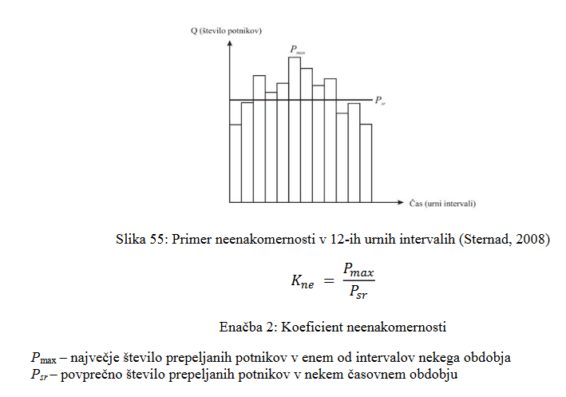

GIBANJE POTNIKOV NA LINIJI V ČASU PREVOZA

Potniki potujejo na različnih razdaljah. Tisti, ki izstopijo, sprostijo mesto potnikom, ki vstopajo. S tem se na celotni liniji opravlja izmenjava potnikov v vozilu. Na vsakem postajališču vstopi in izstopi določeno število potnikov (Pepevnik, 1995).

Gibanje potnikov v času prevoza pomeni pojav vstopanja in izstopanja potnikov v/iz vozila, na kar vpliva izmenjava potnikov v času prevoza. Število prepeljanih potnikov je odvisno od števila potnikov, ki v času vožnje med končnima postajama vstopijo in izstopijo iz prevoznega sredstva.

Izmenjavo potnikov v času prevoza izrazimo s koeficientom izmenjave (Ki), ki predstavlja razmerje med dolžino linije in povprečno razdaljo potovanja potnika ali pa razmerje med številom prepeljanih potnikov na liniji in povprečnim številom potnikov v vozilu na isti liniji (Pepevnik, 1995):

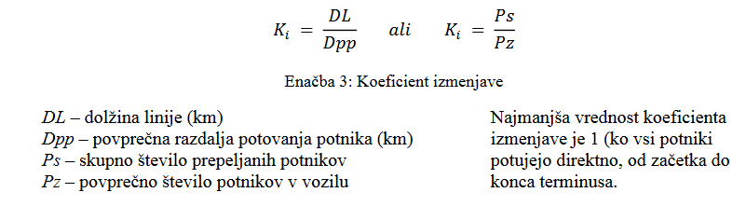

ZASEDENOST VOZILA

Pove,koliko prostih mest v vozilu je zasedenih. Prosta mesta v vozilu (sedeži, stojišča) niso vedno popolnoma zasedena in izkoriščena. Zmogljivost vozila po navadi ni popolnoma izkoriščena in se spreminja. Izkoriščenost ali zasedenost vozila izračunamo s pomočjo koeficienta zasedenosti mest v prevoznem sredstvu (Kis), ki je:
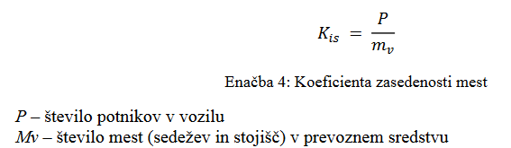

V praksi je v linijskem prevozu koeficient zasedenosti približno 0,7, kar znaša 70% zasedenost vozila. Največja vrednost 1 ali 100% zasedenost vozila po celotni liniji je v linijskem prometu zelo redka.

POVPREČNA DOLŽINA VOŽNJE

Vsi potniki na liniji ne potujejo enako daleč. Da pa prevozno podjetje lažje določi ceno prevoza, je zanj zelo pomembna povprečna dolžina vožnje potnika (Sp), ki pove razmerje med skupno ustvarjenimi potniškimi kilometri in številom potnikov (Pepevnik, 1995).

1 potniški kilometer = pot enega potnika na razdalji 1km.

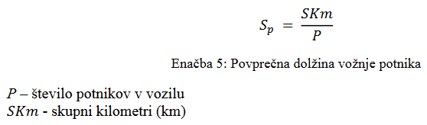

REŠI NALOGE

- Po statističnih podatkih iz leta 2002 je imela vas Nemčavci 267 prebivalcev. Od tega se je vozilo na delo 81 zaposlenih prebivalcev, v šolo v druga naselja, občine pa se je vozilo 28 učencev, dijakov. Izračunaj koeficient gibljivosti za to področje!
- Koliko vozačev je v kraju s 3674 prebivalci, če znaša koeficient gibljivosti 0,46?
- Izračunaj koeficient neenakomernosti prevoza potnikov na neki liniji, če se število prepeljanih potnikov po urah giblje glede na podatke v tabeli.
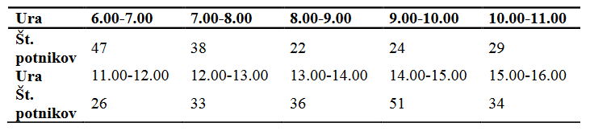

- Na neki liniji, ki je dolga 29 km, se potniki v povprečju vozijo po 7,2 km. Izračunaj koeficient izmenjave potnikov na liniji! Kolikšno je povprečno število potnikov v vozilu, če se prepelje na liniji v enem ciklusu 751 potnikov?
- Na strokovno ekskurzijo gre 40 dijakov in 3 profesorji. Peljali se bodo z avtobusom, ki ima 52 sedežev + sedež za šoferja. Koliko znaša koeficient zasedenosti vozila? Koliko dijakov bi moralo iti na ekskurzijo, da bi dobili koeficient zasedenosti avtobusa 0,5? Kdaj bi koeficient imel vrednost 1?
- Koliko znašajo skupni potniški kilometri v linijskem mestnem prevozu, če je bilo na liniji prepeljanih 409 potnikov, pri čemer je vsak potnik potoval povprečno 3,8 km? Koliko bi znašala povprečna dolžina potovanja, če bi isto število potniških kilometrov (PKm) naredilo 135 potnikov?

POTNIK IN PRTLJAGA

Z irskim nizkocenovnim letalskim prevoznikom Ryanair-om lahko potniki potujejo le z dvema oddanima kosoma prtljage. En kos prtljage lahko tehta do 15 kilogramov, tako da lahko potnik odda največ 30 kilogramov. Ročna prtljaga je lahko težka do 10 kilogramov, dodatne ročne torbice, torbice s prenosnimi računalniki ali druga prtljaga ni dovoljena, zato jo je potrebno shraniti v eno torbo in upoštevati omejitve za ročno prtljago (mere 55 x 40 x 20 centimetrov). Za prvi oddani kos prtljage je potrebno odšteti 15 evrov, za drugega pa 35 evrov, če se prtljaga plača preko interneta, če pa se prtljaga plača na letališču je cena višja. Za prekomerno težo obračunajo 20 evrov na kilogram. Za kakšno prtljago torej gre?

POTNIK

Potnik je uporabnik prevozne storitve in je po pravni formulaciji (Pepevnik, 1995):
- vsaka oseba, ki uporablja javno prevozno sredstvo za zadovoljevanje svojih prometnih potreb,
- oseba, ki je zaradi potovanja v javnem prevoznem sredstvu, ne glede na to ali ima
- vozovnico ali ne,
- oseba, ki je na postaji in v neposredni bližini prevoznega sredstva pred vstopom in po izstopu,
- oseba, za katero se dokaže, da je imela namen potovati, ali da je s prevoznim sredstvom pripotovala.

Potnike delimo na značilne skupine, ki zahtevajo drugačen pristop; na primer (Pepevnik, 1995):
- stalni in občasni potniki,
- mestni, medmestni, mednarodni potniki,
- potniki, ki se razlikujejo po namenu potovanja (šolarji, delavci, turisti, bolniki....).

Zato je potrebna načrtna organizacija prevozov. Potnik kot uporabnik prevozne storitve odreja čas, cilj in smer potovanja, kar od prevoznih podjetij zahteva, da organizacijo prevozov prilagodijo povpraševanju.

Uporabniki prevoza so različni ljudje, ki imajo različne potrebe, želje, sposobnosti. Glede tega lahko govorimo o (Pepevnik, 1995):
- prevozni sposobnosti: je sposobnost potnika, da fizično (telesno) prenese prevoz do konca,
- ekonomski sposobnosti: je sposobnost potnika, da plača ceno prevozne storitve.

Potnik, kot uporabnik prevozne storitve, je dolžan spoštovati splošne pogoje prevoza, ki jih določi prevoznik. Če potnik s svojim vedenjem nadleguje druge potnike ali ne spoštuje predpisov o javnem redu v vozilu med potovanjem, sme prevoznik potnika izključiti iz prevoza in mu ni dolžan vrniti prevoznine.

PRTLJAGA

So vse stvari, ki jih potniki nosijo s seboj v času potovanja in jih potrebujejo za osebne ali druge namene. Potnik ima ob sklenitvi prevozne pogodbe (nakup vozovnice) pravico do prevoza določene količine osebnih stvari – prtljage (Pepevnik, 1995).

Ločimo več vrst prtljage, kar je opisano v nadaljevanju.

ROČNA ALI OSEBNA PRTLJAGA

So stvari, ki tehtajo do 10 kg in so manjših dimenzij (torbice, vrečke, nahrbtniki, paketi...). Potnik jo lahko ima pri sebi ali jo namesti na polico nad sedežem, vendar pri tem ne sme ovirati drugih potnikov. Za to prtljago potnik ne plača prevoznine in zanjo sam odgovarja.

POTNIŠKA PRTLJAGA

So predmeti, ki tehtajo cca 10 – 30 kg in jih potnik pred prevozom odda prevoznemu osebju. Potniška prtljaga se namesti v poseben prostor za prtljago (spodnji del avtobusa oz. posebni prostori v letalskem prometu). Za to prtljago potnik plača voznino in zanjo odgovarja prevoznik. Ta prtljaga je registrirana.

Kot potniško prtljago ni dovoljeno prevažati nevarnih snovi, snovi, ki oddajajo neprijetne vonjave in živali (razen v nekaterih primerih).

Potniška prtljaga se pelje v istem vozilu kakor potnik –lastnik prtljage. Govorimo o spremljani prtljagi.

NE SPREMLJANA PRTLJAGA

Se prevaža neodvisno od potovanja lastnika. Količina nespremljane prtljage se ugotovi na osnovi števila kosov, teža ali prostornine. Izda se dokumentacija oz. se sprejem te prtljage registrira (Pepevnik, 1995).

VPRAŠANJA

1. Kako bi definirali pojem potnik?
2. Razloži v čem je razlika med prevozno in ekonomsko sposobnostjo potnika?
3. Kakšne vrste prtljage ločimo?
4. Kaj spada med ročno prtljago, koliko lahko tehta in kdo odgovarja zanjo?
5. V čem je razlika med registrirano in neregistrirano prtljago?
6. Kje se prevaža velik kovček, kako se imenuje ta prtljaga in kdo odgovarja zanjo?
7. V čem je razlika me spremljano in nespremljano prtljago?

JAVNI PREVOZ POTNIKOV

Javni prevoz potnikov je prevoz, ki se opravlja z javnimi prevoznimi sredstvi na javnih prometnih površinah in je dostopen vsakomur pod enakimi pogoji. Za celovito rešitev javnega prevoza potnikov je potrebno upoštevati interese uporabnikov – potnikov. Javni prevoz potnikov je podsistem prometnega sistema. Javni potniški promet vpliva na rast in razvoj mest, prednost takega prevoza pred individualnim je v njegovi kapaciteti.

Potnik, ki se odloči za potovanje, lahko izbira med javnim prevozom in individualnim. Za izbiro javnega prevoza se odloči, kadar so mu zagotovljene vsaj minimalna varnost, udobnost, rednost in sprejemljiva cena prevoza.

Za povečanje učinkovitosti in privlačnosti javnega prevoza potnikov se uvajajo novi sistemi, ki dopolnjujejo sedanje sisteme, s čimer želimo doseči celovite rešitve prevoza in posamezne cilje, kot so npr. skrajšanje časa čakanja, vožnje, zmanjševanje števila medpotnih postankov, prestopov ipd.

Javni potniški promet je podsistem prometnega sistema, ki ga lahko proučujemo kot samostojni sistem, saj ima vse elemente za zagotavljanje in izvajanje nalog v prometu.

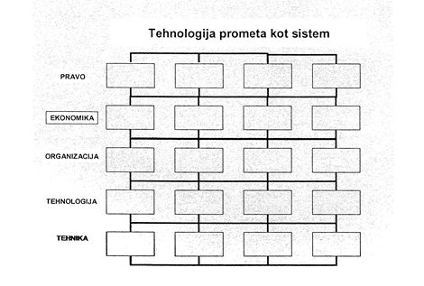

Potniški promet je sestavljen tudi iz podsistemov in sicer:
- podsistem cestnega prometa:
- avtobusni promet,
- trolejbusni promet,
- taksi promet;
- podsistem tirnega prometa:
- primestno-mestna železnica,
- tramvaj,
- podzemna železnica,
- sistemi z eno tirnico;
- podsistem zračnega prometa
- podsistem vodnega prometa.

OSNOVNE NALOGE JAVNEGA PREVOZA POTNIKOV

Cilj javnega prevoza potnikov je, da ob vnaprej določenih pogojih kakovostno uresničuje potrebe po prevozu na določenem območju.

Sodobni javni prevoz mora biti privlačen za uporabnike tudi ob veliki stopnji motorizacije. Ob tem se pojavlja problem, kako zadržati vlogo masovnega prevoza potnikov in istočasno zagotoviti visoko stopnjo kakovosti prevoznih storitev (udobnost, pogostost, hitrost, varnost, itd.).

Javni prevoz potnikov mora biti organiziran racionalno, kar dosežemo z vključevanjem več podsistemov za reševanje problemov prevoza. Prevozna podjetja ki se ukvarjajo s prevozom potnikov, morajo usklajevati svoje prometne potrebe in možnosti s potrebami mesta in prebivalstva.

POTREBE PO POTOVANJU

Pri monocentričnem razvoju so sekundarne, terciarne in kvartalne dejavnosti skupaj s prebivalci mesta koncentrirane na enem urbano urejenem prostoru, medtem ko so pri policentričnem razvoju dejavnosti porazdeljene med več različnimi lokacijami v prostoru.

Potrebe po potovanju se generirajo, ker prebivalci lahko izpolnijo svoje potrebe le na določenih lokacijah, ki so več ali manj oddaljene od kraja prebivanja.

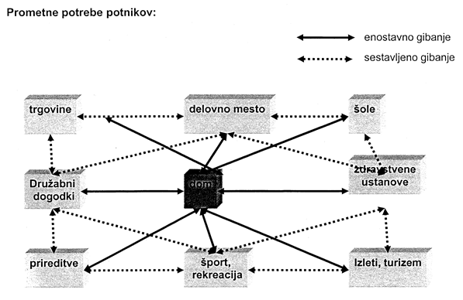

Gibanje v prometu ima prostorsko in časovno komponento, saj se vsako gibanje v prometu odvija v določenem prostoru (ima svoj izvor in cilj) in času.

Z namenom ugotavljanja tokov potnikov se območje mesta razdeli na večje število con. Meja posamezne cone mora biti izbrana tako, da je mogoče iz posameznih con oblikovati mrežo prometnih con. Najmanjša površina cone je praviloma neka velikost vplivnega področja območja postajališča (cca 0,36 km2). Pri tokovih potnikov iz ene v drugo cono predvidevamo, da vsa potovanja potekajo iz ene točke v drugo točko, ki jo imenujemo centroid – najpomembnejše središče cone.

DEJAVNIKI, KI VPLIVAJO NA POVPRAŠEVANJE

Dejavniki, ki vplivajo na povpraševanje, so vsi dejavniki, ki se pojavljajo v življenjskem okolju in vplivajo na načrtovanje prevoza potnikov.

Dejavniki, ki vplivajo na povpraševanje potnikov po prevozu:
- dostopnost do uporabe osebnega avtomobila,
- lastnost poselitvene strukture:
      - število prebivalcev,
      - struktura gospodinjstev,
      - število članov gospodinjstva,
      - dohodki gospodinjstva,
      - starostna struktura in spol,
      - gostota prebivalcev, velikost naselja,
      - stopnja zaposlenosti,
      - stroški prevoza.

SEGMENTACIJA POTNIKOV

Z besedo segmentacija razumemo razdelitev trga na skupine uporabnikov-potrošnikov, ki jih povezuje določena skupna značilnost. Namen segmentacije trga je, da ugotovimo razlike posameznih segmentov – skupin, zaradi lažjega načrtovanja politike ponudbe za vsak segment posebej.

Tržne segmente obravnavamo glede na:
- demografske značilnosti (otroci do 4. leta starosti, otroci od 4. do 12. leta starosti, odrasli do 60. leta starosti in odrasli, stari več kot 60 let);
- področje, na katerem se prevoz opravlja (cestni promet: mestni, primestni, medmestni, mednarodni; železniški promet: primestni, lokalni, medmestni in mednarodni potniki),
- družbeno ekonomske potrebe (poslovni potniki, delavci, dijaki, študentje, turisti itd.).

Osnovni namen ugotavljanja tržnih segmentov je določevanje optimalnih linij potniškega prevoza na posameznih območjih gibanja potnikov. Območje mesta, kjer je največje gibanje potnikov, je strnjeno naseljeno območje z veliko gostoto prebivalcev in delovnih mest. V takšnih naseljih se organizira mestni potniški promet. Z razvojem posameznega območja mesta mora sočasno potekati analiza števila prebivalstva na določenem področju in s tem ustrezna prilagoditev mestnega prevoza potnikov.

Za celovito rešitev mestnega prometa moramo upoštevati tudi naselja, ki so vezana na mesto-predmestje, od koder potniki potujejo v mesto zaradi lastnih potreb in se vključujejo v javni mestni potniški promet.

Prevoz medkrajevnih potnikov se izvaja z organiziranimi medkrajevnimi avtobusnimi linijami ali medmestnimi vlaki.

Kriteriji za segmentacijo potnikov oziroma prometnega tržišča so:
- motivi za potovanje (želje),
- drugi dejavniki: cena, varnost, udobje, hitrost, urejenost in točnost prevoza, odnos delavcev med izvajanjem prevoza, obseg storitev.

V mestnem prevozu razvrščamo potnike v tri skupine po namenu potovanja: delavci, učenci (in študentje) ter ostali uporabniki.

Namen delitve potnikov v mestnem prevozu je predvsem zaradi:
- ugotavljanja obsega povpraševanja po prevozih,
- optimalne organizacije mestnega prevoza,
- opredelitve politike cen.

DEJAVNIKI, KI VPLIVAJO NA IZBIRO PREVOZA

Možnosti realizacije potreb potnika po potovanj so naslednje:
- s pešačenjem,
- z uporabo lastnih prevoznih sredstev,
- z uporabo javnega prevoza.

Največja razdalja pešačenja je danes cca 1500 m, medtem ko je bila v preteklosti 3 km. Pot pešačenja se je torej skrajšala za 50 %, uporaba prevoznih sredstev za navedeno razdaljo pa povečala. Prav tako je pešačenje potnikov od izvora do postajališča, kjer potnik vstopa ali izstopa iz vozila, omejeno na čas od 5 do 8 minut.

Za individualni prevoz se uporabljajo lastna prevozna sredstva. Ta prevoz je omejen z lastništvom prevoznih sredstev, dovoljenjem za uporabo prevoznega sredstva, z ekonomskim standardom itd.

Za dobro organizacijo kakovostnega javnega prevoza je potrebna zadostna gostota naseljenosti glede na vrsto prevoza. Če ni rentabilno uvesti javnega potniškega prevoza, je potrebno organizacijo prevoza prilagoditi na nivo, ki bo omogočal tudi tem potnikom uporabo javnih prevoznih sredstev.

Ko potniki pridejo na postaje in postajališča, s tem postavijo zahtevo po prevozu in se tako vključijo v prevozni sistem. Da bi v čim večji meri ustregli željam potnikov, je potrebno ugotoviti, kakšni so motivi potovanj ter zahteve potnikov. Kot najpogostejši motivi se pojavljajo službena potovanja, prevoz na delo, prevoz v šolo, potovanje na izlet, dopust ter zasebna potovanja.

Ena pomembnejših nalog vsakega prevoznega podjetja je določitev optimalnega števila vozil v obratovanju. Interes vsakega podjetja je organizacija prevoza s čim manjšimi stroški, kar pomeni manjše število vozil in nižji standard prevoza. To pa ni interes potnikov, zato moramo poleg upoštevanja stroškov obratovanja vozil, upoštevati tudi nevarnost odvračanja potnikov od prevoza, zaradi premajhnega števila vozil v obratovanju. Torej potrebno je upoštevati »prevozne želje«.

Odločitev potnika, ali bo kot način prevoza izbral javni prevoz, je odvisna od vrste DEJAVNIKOV (FAKTORJEV KAKOVOSTI PREVOZA), ki so prikazani na sliki. Vsi dejavniki pa za potnike niso enako pomembni.

POGOSTNOST: je najpomembnejši faktor. Pomeni potreben čas, ki ga potnik porabi za čakanje na postajališču. Omogoča racionalnejšo izrabo časa potnikov. Pogostnost vozil je odvisna od:

- števila vozil na liniji in
- časa ciklusa oz. hitrosti vožnje.

Ob manjši pogostnosti vozil na liniji se manj ljudi odloča za prevoz z javnim prevoznim sredstvom, ker izgubijo preveč časa za čakanje na postajališčih.

VARNOST je pomembna tako za podjetje kot za potnika. Nudenje varnega prevoza mora biti (!) samoumevno za vsako podjetje in se ne more ocenjevati skozi stroške. Podjetje mora zagotoviti osnovno stopnjo varnosti ne glede na stroške.

UDOBNOST: se kaže v dejavnikih, ki so vezani predvsem na tehnično izvedbo vozila, ki so (Medeot, 2005):
- enostavnost vstopa v vozilo (brez stopnic ali nizkopodna vozila),
- lahka prehodnost vozila,
- udobna in funkcionalna razporeditev sedežev,
- osvetljenost vozila,
- vidljivost iz vozila,
- ustrezno prezračevanje in gretje,
- udobno speljevanje in ustavljanje vozila…

Vendar v mestnem prometu ti dejavniki niso tako pomembni, zaradi kratkih razdalj potovanja.

PRILAGOJEN VOZNI RED: pomeni, da se prevozna podjetja ozirajo tudi na delovni čas zaposlenih oz. urnik šolarjev in organizirajo odhode tako, da se omogoči potovanje čim večjemu številu potnikov.

ENAKOMERNOST: se kaže v obratovanju vozil vzdolž linije po določenih intervalih, brez večjih odstopanj.

TOČNOST: se kaže v točnosti:
- odhodov vozil iz začetnih terminusov,
- prehodov vozil skozi postaje in postajališča in
- prihodov vozil na končne terminuse glede na v naprej določen vozni red, ki mora biti dobro zasnovan in ga mora osebje dosledno izvajati.

DOSTOPNOST: pomeni, da so postaje in postajališča lahko dostopne in čim bližje uporabnikom, saj se drugače ti raje odločijo za drugačen prevoz.

HITROST: vpliva na čas potovanja, ki naj bo čim krajši.

CENA PREVOZA: javni prevoz mora biti cenovno dostopen čim večji množici ljudi, obenem pa mora prevoznemu podjetju prinašati dobiček, zato je potrebno predhodno natančno optimizirati organizacijo prevozov.

PRIJAZNOST PREVOZNEGA OSEBJA: je tudi pomemben faktor, zaradi katerega se potniki odločajo za določeno obliko prevoza.

Prevozna organizacija, ki kaj da na kakovost, mora zagotoviti UČINKOVIT PREVOZ
POTNIKOV, kar se kaže v:
- kvalitetnih prevoznih sredstvih z določenimi tehnično-eksploatacijskimi karakteristikami,
- varnosti vožnje,
- zanesljivem in točnem izvajanju voznega reda ter kontroliranju izvajanja le-tega,
- poznavanju karakteristik potniških tokov,
- zadostnem številu postaj in postajališč,
- delovnem učinku vozil in voznega osebja,
- stanju prometne infrastrukture,
- primernem ravnanju z dokumenti.

ZNAČILNOSTI PREVOZOV

Značilnosti prevoza potnikov vplivajo na izbiro prevoznega sredstva za opravljanje prevoza. Kriteriji, ki so pomembni za izbiro posameznega prevoznega sredstva so:
- čas potovanja,
- stroški prevoza,
- dostopnost,
- nivo storitve.

Ker se potnik praviloma odloča o izbiri prevoznega sredstva med individualnim prevozom in uporabo javnega prevoznega sredstva, se navedeni kriteriji primerjajo z značilnostmi prevoza z osebnim avtomobilom.

ČAS POTOVANJA

Pomemben pokazatelj kakovosti prevoza v javnem prometu je razmerje med časom potovanja od hiše do hiše z javnim prevozom in osebnim avtomobilom Pp:

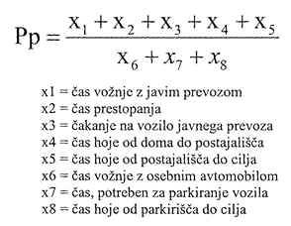

Za potovanje v središče mesta sta odločilna elementa x7 in x8 zaradi pomanjkanja parkirišč v neposredni bližini cilja potovanja. Z izgradnjo parkirnih hiš v središču mesta in zaradi pomanjkanja odprtih parkirišč, se časa x7 in x8 bistveno podaljšata, saj so parkirne hiše praviloma več etažne in precej oddaljene od cilja potovanja.

STROŠKI PREVOZA

Cene prevoza z javnim prevoznim sredstvom so praviloma manjše od stroškov prevoza z osebnim vozilom (razen taksi).

Tudi za stroške prevoza lahko ugotovimo razmerje med ceno prevoza v javnem prevozu in ceno z osebnim vozilom. Pri zadnjih upoštevamo neposredne stroške prevoza (stroški goriva, maziva, parkiranja) in število potnikov v vozilu.

DOSTOPNOST

Dostopnost do javnega prevoznega sredstva v primerjavi z dostopnostjo do osebnega vozila.
Dostopnost izražamo z indeksom dostopnosti:

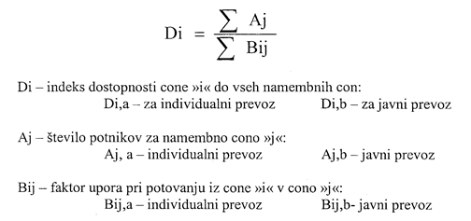

Indeksi dostopnosti se primerjajo – večji je indeks, boljša je dostopnost.

NIVO STORITVE

Ima pomemben vpliv na potnikovo izbiro prevoznega sredstva (pogostost voženj, zasedenost vozil, prestopanje, prijaznost osebja, točnost prevoza, varnost prevoza).

Nivo storitve iz cone »i« do namembne cone »j« lahko določimo po enačbi:
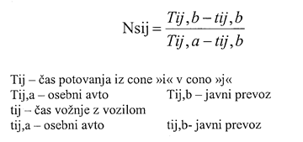

Čim višja je vrednost Ns, tem nižja je kakovost storitve zaradi izgubljenega časa. Čas potovanja je čas odhoda od »doma« pa do končnega cilja; čas vožnje pa samo vožnja z vozilom brez postankov.

VPRAŠANJA

1. Kakšen interes imajo prevozniki pri opravljanju prevoznih storitev? Ali je to tudi interes potnikov?
2. Naštej dejavnike, ki vplivajo na odločitev potnika o prevozu!
3. Od česa je odvisna pogostnost vozil? Kako le-ta vpliva na odločitev potnikov?
4. Ali lahko prevoznik zanemari varnost prevoza potnikov? Utemelji svoj odgovor!
5. Naštej dejavnike udobnosti vozila! Pri kakšnih prevozih ima udobnost večji pomen?
6. Kaj bi ti upošteval pri izdelavi voznega reda, da bi imel čim več potnikov?
7. V čem se kaže točnost prevozov?
8. Kaj pomeni izraz dostopnost?
9. Kako naj prevoznik oblikuje ceno prevozne storitve?
10. V čem se torej kaže učinkovit prevoz potnikov?
11. Kako bi se ti kot potnik odločil za prevoz? Čemu bi dal prednost?

PREVOZ POTNIKOV V KOPENSKEM PROMETU

PREVOZNA SREDSTVA V CESTNEM PROMETU

AVTOBUS

Avtobus je motorno vozilo, namenjeno prevozu oseb, ki ima poleg sedeža za voznika več kot osem sedežev.

Avtobus kot najpogostejše prevozno sredstvo javnega cestnega potniškega prometa mora biti označen po predpisih:

- na levi in desni bočni strani mora imeti napis lastnika,
- pri vstopnih vratih mora biti napis VSTOP, pri izstopnih vratih pa IZSTOP,
- na avtobusih linijskega prometa mora biti napis linije (smeri vožnje)–z velikimi črkami mora biti napisana začetna in končna postaja, z malimi črkami pa vmesne postaje in postajališča, ki določajo itinerar (smer vožnje),
- na avtobusih, s katerimi se opravlja občasni prevoz mora biti tabla z napisom OBČASNI PREVOZ,
- pri šolskih, delavskih in posebnih vožnjah mora biti napis ŠOLSKA, DELAVSKA ali POSEBNA VOŽNJA,
- v avtobusu mora biti na vidnem mestu označeno število sedežev in stojišč, znak za prepoved kajenja in motenje voznika med vožnjo, oznako za sedeže, rezervirane za invalide, smerne table, ki prikazujejo smer pomikanja potnikov ter znak (piktogram), ki potnike opozarja na pripenjanje z varnostnim pasom.

Imamo več vrst avtobusov, ki jih delimo po različnih kriterijih, kakor je prikazano na sliki spodaj.

Po VELIKOSTI IN OBILKI delimo avtobuse na:

- male avtobuse: njihova dolžina je približno 7 m in ima cca 10 – 25 sedežev;

- srednje avtobuse: njihova dolžina je približno 9 m in ima cca 25 – 50 sedežev;

- velike – standardne avtobuse: njihova dolžina je 12 m ali več in ima 50 sedežev ali več; tehnična hitrost je 80 km/h.

- zglobne avtobuse: so sestavljeni iz vlečnega vozila in prikolice, ki je preurejena v polprikolico. Oba dela sta povezana z gibko harmonikasto konstrukcijo. Lahko se uporablja le tam, kjer je primerna izgradnja ceste. Vozilo ima okoli 40 sedežev, ostalo so stojišča. V njem se lahko prevaža do 160 potnikov in s tem se poveča zmogljivost linije, stroški prevoza pa so manjši. Udobnost prevoza v zadnjem delu je manjša;

- nadstropne avtobuse: njihova višina je 4m, dolžina pa od 9 do 12m. Zavzemajo enak prostor kot standardni avtobusi, a imajo večje število sedežev. Nadstropji sta povezani s stopniščem (Pepevnik, 1995).

Po NAMENU UPORABE delimo avtobuse v štiri skupine, in sicer:

- mestni avtobusi: ki so namenjeni prevozu potnikov v mestnem prometu.
- nasledili so omnibuse, tramvaje in trolejbuse,
- zaradi pogostega zaustavljanja, so zgrajeni tako, da dosežejo velik pospešek v kratkem času in hitro zaviranje,
- za hiter vstop in izstop potnikov imajo nizko podvozje, večje število vrat, ki so po navadi dvokrilna,
- zaradi kratkih voženj ni potrebe po večji udobnosti, zato so grajeni tako, da omogočajo čim večje število stojišč; zaradi večje varnosti in zaščite potnikov imajo vgrajena držala,
- imajo le 20 – 40% sedežev, ki so lahko obrnjeni naprej, na stran ali nazaj,
- lahko so standardni ali zglobni,
- imajo velike steklene površine, da je čim boljša vidljivost iz avtobusa,
- pomembni dejavniki za udobje potnikov so: gretje, zračenje (klima), osvetlitev, vidljivost.

- primestni avtobusi: so namenjeni prevozu potnikov iz manjših naselij oziroma primestij v mesta,
- od mestnih avtobusov se razlikujejo po tem, da nimajo nizkega poda in da imajo drugačen razpored sedežev (vsi sedeži so praviloma obrnjeni naprej in postavljeni eden za drugim po dva sedeža skupaj na levi in desni strani avtobusa, po sredini pa stoji ozek hodnik),
- vrata primestnih avtobusov so praviloma enokrilna,
- primestni avtobusi, ki vozijo na daljše razdalje, imajo vgrajena tudi stranišča,
- motorji so močnejših izvedb, dosegajo večje hitrosti in imajo manjšo porabo, saj peljejo večino časa z enakomerno hitrostjo.

- Turistični – medmestni avtobusi: so avtobusi, namenjeni dolgim potovanjem in se znatno ne razlikujejo od primestnih avtobusov,
- razlikujejo se predvsem v udobju potovanja, teži, moči motorja in večjem prostoru za prtljago,
- poznamo tudi avtobuse za prevoz večjih skupin, ki so lahko nadstropni,
- zelo pomembna je tudi notranjost avtobusa. Pri turističnih avtobusih morajo biti sedeži za potnike udobni in biti morajo dovolj narazen. Za ugodno počutje potnikov skrbijo tudi učinkoviti sistemi ogrevanja in ventilacije s klimatsko napravo, radijski sprejemnik, po želji tudi predvajalnik videokaset in hladilnik za napitke. K varnosti potnikov in trdnosti konstrukcije prispevajo tudi varnostna stekla.

- specialni avtobusi: so namenjeni posebnim prevozom, na primer letališki avtobusi.

Glede na VRSTO POGONA imajo avtobusi večinoma dizelske ali bencinske motorje.
Vendar se v zadnjem času, zaradi visokih cen naftnih derivatov in obremenjevanja okolja, začnejo uvajati hibridni avtobusi s pogonom na gorivne celice.

Gorivna celica proizvaja električno energijo s pomočjo kemične reakcije med vodikom in kisikom. Je neke vrste miniaturna elektrarna. Ker gorivna celica proizvaja električno energijo direktno, brez izgorevanja vodika, je čista in hkrati izjemno učinkovita. Poleg tega pa gorivna celica ne proizvaja niti ogljikovega dioksida (CO2) niti ostalih škodljivih emisij, saj je njen edini stranski produkt voda.

Hibridni avtobusi prinašajo več pozitivnih okoljskih učinkov. Čeprav je cena takega avtobusa za okoli 40 odstotkov višja od cene običajnega avtobusa na dizelski pogon, pa je zato poraba goriva za 30 odstotkov nižja. Med ključnimi prednostmi mestnih vozil na tovrstno gorivo pa je ta, da je količina izpustov toplogrednih plinov nižja za približno tretjino. V kratkem naj bi hibridni avtobusi vozili tudi po ljubljanskih ulicah.

TROLEJBUS

Je električno vozilo, podobno avtobusu, ki se dotika dveh električnih žic, preko katerih z dvema drogovoma - trolama dobiva elektriko. Ena trola služi povratnemu toku, ker se za razliko od tramvaja tok ne steka v tla. V nasprotju z mestno železnico trolejbusi uporabljajo namesto jeklenih koles gumijasta.

Trolejbusi so še posebej pomembni v hribovitih mestih, ker je pri vzpenjanju električna energija učinkovitejša od dizelske. Po navadi so trolejbusi kakor druga električna vozila okolju prijaznejša od vozil na pogon z naftnimi derivati, kot so avtobusi. Trolejbus je bil javno prevozno sredstvo v Ljubljani, ki je obratoval od leta 1953 do leta 1971.

PREVOZNA SREDSTVA V TIRNEM PROMETU

V velikih mestih se za kakovosten prevoz potnikov vključuje tudi tirni podsistem potniškega prevoza, katerega prednost je v velikih prevoznih zmogljivostih. Značilnosti tirnega podsistema so: uporaba električne energije za pogon vozila, gibanje vozila po tirih z dvema tirnicama ali pa z eno tirnico po magnetni blazini.

Glede na tehnično-tehnološke značilnosti se tirni prevoz deli:
- tramvaj,
- podzemna železnica (metro),
- primestno-mestna železnica,
- sistem z eno tirnico in magnetno blazino.

TRAMVAJ

Tramvaj se je v mestnem prevozu začel razvijati že v prejšnjem stoletju. Najprej se je pojavil tramvaj s konjsko vprego, nato na mehanski pogon in nazadnje na električni pogon, kot ga poznamo danes. Prednost tramvaja v primerjavi s cestnimi prevoznimi sredstvi je, ker lahko sestavljamo poljubno dolge kompozicije, kar izkoriščamo predvsem v urnih konicah prevoza potnikov.

Slabost tramvaja je v nezavarovanju proge, zaradi česar mora voznik tramvaja voziti po pregledni poti in usklajevati vožnjo z ostalimi uporabniki ceste. Ločitev voznih pasov cestnih prevoznih sredstev in tramvaja poveča varnost prevoza.

METRO (PODZEMNA ŽELEZNICA)

Metro se gradi v velemestih. Trasa metroja je popolnoma ločena od ostalih prevoznih poti in praviloma poteka pod površino zemlje in v nivoju, kjer ni drugih ovir. Vozila metroja se napajajo z električnim tokom s spodnje strani zaradi zmanjšanja profila predora.

Vozila metroja so podobna železniškim. Uporabljajo se električna vozila, ki se gibljejo po tirnicah, ki so lahko položene v zemlji ali površinsko. Podzemna železnica mora imeti naslednje objekte in naprave:

- predore in useke,
- proge s spremljajočo infrastrukturo,
- postajališča s centralnim ali bočnim peronom,
- ventilacijo in osvetlitev,
- vhodno izhodno infrastrukturo,
- nadzorne naprave.

Danes se v svetu uporabljajo različni tipi vozil, ki pa imajo nekatere skupne lastnosti: zmogljivost vozil je 200 – 350 potnikov, število voz v vlaku 3 – 8, dolžina vagona 15 -23 metrov ter število vhodno izhodnih vrat 4 – 5.

ENOTIRNI VLAKI

Ločimo dve osnovni različici:
- vozilo drsi po dvignjeni tirnici,
- vozilo drsi pod tirnico.

Glede na konstrukcijo in vrsto pogona ločimo:
- z jeklenim kolesom in eno tirnico,
- s pnevmatskim kolesom na utrjeni betonski konstrukciji,
- z zračnimi blazinami v sistemu za nošenje in vodenje vozila.

Enotirna nadzemna železnica z jeklenimi kolesi in eno tirnico v Wupertalu, Nemčiji (1900). Viseča konstrukcija je izdelana iz jeklenih mrežastih nosilcev. Nanjo je pritrjena tirnica, na katero je obešeno zglobno vozilo. Električna energija se dovaja preko kontaktne tirnice.

Sodobni enotirni vlaki tečejo po eni vnaprej vliti betonski gredi, ki je običajno dvignjena, lahko pa je tudi na površju ali pod njim. Vlak lahko potuje nad njo ali visi z nje. Vodoravno in navpično poravnana gumijasta kolesa na električni pogon vlak poganjajo in ga zanesljivo držijo na gredi. Prednosti: tihi, učinkoviti, malo obremenjujejo okolje.

Pri enotirnih vlakih z zračnimi blazinami v sistemu za nošenje in vodenje vozila, se za dvig vozila nad posebej zgrajene tirnice, uporablja magnetno polje. Med tirnico in vozilom ni stika, zato ni trenja, ki je glavna ovira pri klasičnih vlakih. Največji upor povzroča zrak, ki ga lahko zmanjšamo z aerodinamično obliko. Nimajo lastnega pogona – pogonski sistem je nameščen v tirnico. Vlaki na magnetni blazini so zgrajeni iz dveh delov. Vagoni, v katerih potujejo potniki, so pritrjeni na podvozje, v katero so vgrajeni dvigovalni in vodilni magneti. Podvozje se ovije okoli tračnice in sistemi, ki krmilijo magnete, zagotovijo, da bo vozilo ostalo blizu nje, a se je ne bo dotikalo. Prednosti: lažji, tišji, daljša doba uporabe, porabijo petkrat manj energije kot letala, hiter in energetsko učinkovit.

PRIMESTNO MESTNA ŽELEZNICA

Primestno – mestna železnica se v mestni in primestni promet vključuje v novejšem času. Za prevoz potnikov v mestnem in primestnem prometu se uporabljajo proste zmogljivosti železniških prog. Zaradi navedenega je možno, da se železnica vključi v sistem mestnega prevoza. Uporabljajo se enote elektromotornih vlakov. Investicije v novo infrastrukturo so praviloma višje kot pri gradnji metroja, vendar je običajno potrebno zgraditi le manjši delo novih prevoznih poti, saj se pretežno lahko uporabijo že zgrajene proge.

PREVOZNA SREDSTVA ŽELEZNIŠKEGA PROMETA

Potniški vagoni se uvrščajo v skupine po lastnostih npr. oprema, udobnost, namen, hitrost. Po namenu se potniški vlaki delijo na lokalne, magistralne in mednarodne. Vsi potniški vagoni v Evropi se gradijo s štirimi osmi, dvoosni pa se uporabljajo v lokalne namene.

Lokalni vlaki so vlaki, ki se uporabljajo za prevoz potnikov na krajših razdaljah in imajo večjo zmogljivost. Uporabljajo se v primestnem prometu za masovne prevoze potnikov.

Magistralni vagoni se uporabljajo za daljše relacije, posebno za hitre vlake v medmestnem prometu. Vagoni so grajeni za sposobnost vožnje pri hitrosti 140-160 km/h, njihova udobnost pa je večja kot v lokalnih. Na določenih relacijah take vlake imenujejo tudi »poslovni vlaki«.

Mednarodni vagoni se uporabljajo kot direktni v mednarodnem prometu in za daljše relacije, kjer ni direktnih vlakov, ampak se priključijo na posamezne mednarodne vlake. S tem je omogočeno doseganje cilja potnika brez prestopanja. Ker gre v teh primerih za daljša potovanja, morajo biti zelo udobna.

Posebni potniški vagoni so pretežno dopolnilni vagoni, ki se uporabljajo za določene posamezne namene (spalniki, ležalniki). Med poseben oziroma specialne vagone uvrščamo tudi vagon restavracija in salonski vagon.

Med železniška prevozna sredstva spadajo tudi motorni vlaki, ki imajo svoje prednosti: enostavno gibanje vozila, masovni prevoz potnikov, enostavni vstop in izstop potnikov. Uporabljajo se za lokalni in primestni promet.

Po železniški terminologiji se potniški vagoni delijo po serijah:
- Vagoni s sedeži serije A, B in AB:
- serija A (vagon 1. razreda, ki je udobnejši),
- serija B (vagoni 2. razreda),
- serija AB (vagon, ki je kombiniran s 1. in 2. razredom).

- Vagoni s sedeži in ležalniki serije Ac in Bc. Sedeži se v teh vagonih lahko v nočni vožnji spremenijo v ležalnike. Udobnost potovanja je boljša kot v vagonih s sedeži.

- Spalniki serije WI imajo kabine s posteljami. Vagoni imajo lahko oddelke s po eno, dvema in s tremi posteljami.

- Vagoni – restavracije so serije WR in imajo ločene oddelke za kuhinjo in oddelke »jedilnica«.

- Službeni vagon serije D se uporablja pretežno za prevoz prtljage in ekspresnega blaga v vlakih, ki prevažajo tudi potnike.

- Poštni vagoni serije »Post« so zgrajeni za prevoz poštnih pošiljk. Imajo ločene oddelke za prevoz paketov in pisem.

- Kombinirani potniški vagoni serije AD, BD, AB itd.

- Specialni potniški vagoni:
- salonski vagoni za prevoz visokih uradnikov in politikov,
- sanitetni vagoni za prevoz bolnikov in ranjenih oseb.
Cilj razvoja različnih vrst in tipov vagonov je ugoditi različnim zahtevam potnikov. Medsebojna uporaba železniških vagonov v mednarodnem prometu je določena s pravilnikom RIC.

Označevanje železniških vagonov za prevoz potnikov

Prva skupina – številki 1 in 2: tipi vagonov in mednarodni režim izmenjave
Druga skupina – številki 3 in 4: oznake železnic
Tretja skupina – številki 5 in 6: tipi potniških vagonov
Četrta skupina – številki 7 in 8: dovoljene hitrosti in ogrevanje (potniških) voz
Peta skupina – številke od 9 do 11: serijske številke (potniški vagoni)
Šesta skupina – številka 12: kontrolna številka.

Primer: 51 RIC 79 SŽ 39-80 022-6 Ab
51 potniški:mednarodni promet (RIC), fiksna širina tirnic
79 SZ – Slovenske Železnice (Slovenia)
39 vagon ½ razreda z 9 kupeji ali 18-19 vrstami sedežev
80:140 km/h, 1000V-17Hz &3000 V
Številke tečejo od 000 ali 001 do 999.

PREVOZ POTNIKOV V ZRAČNEM PROMETU

Letalo je naprava, ki poleti v zrak, se obdrži z lastnimi sredstvi v zraki in se varno spusti na zemljo.
Glede na način gibanja v zraku letala delimo v tri skupine (povzeto po Pepevniku, 1995):
- zračna plovila-aerostati: gibanje ustvarjajo s pomočjo statične vzgonske sile. Masa teh plovil je manjša od mase izpodrinjenega zraka, kar povzroči pojav statične vzgonske sile in plovilo se dvigne (baloni, zračne ladje),

- letala –aerodini: gibanje po zraku ustvarjajo s pomočjo dinamične sile. Gibanje v zraku povzroči aerodinamična vzgonska sila, ki nastane z gibanjem letala skozi zrak na krilu letala ali rotorju helikopterja. Ta sila se upira delovanju lastne mase letala. Sem spadajo letala, helikopterji, hidroletala, jadrala.

- reaktivna – reakcijska letala (reaktivec): svoje gibanje ustvarjajo s pomočjo potiska oz. z močjo reakcije. Sem spadajo tudi rakete, ki letijo s pomočjo ventilatorskega potiska.

POTNIŠKO LETALO je vsako letalo, namenjeno prevažanju potnikov. Opremljeno je
s sedeži, stevardese strežejo hrano in pijačo. Po številu sedežev letala delimo na (Pepevnik, 1995):
- mala letala imajo do 60 sedežev,
- srednja letala imajo do 250 sedežev,
- velika letala z več kot 250 sedeži.

Najbolj znana potniška letala so:
- Airbus A380 – Superjumbo: je dvonadstropno, štirimotorno reaktivno letalo, ki ga proizvaja Airbus S.A.S. Je največje in najdražje potniško letalo. Lahko prepelje 555 potnikov v konfiguraciji s tremi razredi ali pa do 853 potnikov v konfiguraciji z enim razredom - ekonomskim.

Karakteristike letala Airbus A380:
širina: 79,81 m
dolžina: 73 m
višina: 24,1 m
max. višina leta: 12.500 m
max. hitrost: 850 km/h
dolet: 13.300 km

- Boeing 747 (splošno imenovan tudi Jumbo Jet): je eno najbolj prepoznavnih reaktivnih letal in danes najbolj razširjeno potniško letalo na svetu za dolge proge. Dvonadstropno letalo s kapaciteto prevoza 416-ih potnikov v treh razredih oziroma 524 potnikov v dveh razredih. Letalo je zaslovelo s svojim »zgornjim nadstropjem«, ki je večinoma rezervirano za 1. razred. Leti s hitrostjo 0,85 macha (1041 km/h) in zmore interkontinentalno razdaljo 13.446 km.

- Concorde: je bilo prvo operativno potniško letalo, ki je letelo z nadzvočno hitrostjo. Njegova potovalna hitrost je bila 2,04 Macha, višina pa 17.700 metrov. Ima deltasto oblikovana krila. Concorde poganja motor s dodatnim izgorevanjem (afterburn motor), prvotno razvit za strateški bombnik. Concorde je po številu smrti potnikov na prepeljani kilometer veljal za najvarnejše letalo vse do 25. julija 2000, ko je v nesreči v Parizu umrlo vseh 9 članov posadke, 100 potnikov in 4 ljudje na tleh. Po krizi, ki je v letalski industriji nastala po 11. septembru 2001,sta British Airways in Air France ta letala umaknila iz prometa in jih razstavila kot muzejske primerke.

Machovo število je razmerje med hitrostjo telesa, ki se giblje po zraku in hitrostjo zvoka. Rabi se za hitrost gibanja letal. Če letalo leti s hitrostjo zvoka (340,5m/s = 1225,8km/h), doseže zvočni zid. Če se giblje nad zvočno hitrostjo, pa rečemo, da prebije zvočni zid, kar se sliši kot močan pok.

PREVOZ POTNIKOV V VODNEM PROMETU

Sredstva za prevoz potnikov v pomorskem prometu so plovila. Plovila večjih dimenzij in nosilnosti imenujemo ladje.

Za prevoz potnikov se uporabljajo (povzeto po Pepevniku, 1995):
- ČOLN: manjše plovilo dolžine do 20 m, namenjen za rekreacijo in šport, ribolov, reševanje. Pogon čolna je lahko na vesla, jadra ali motor.
- HIDROGLISER: plovilo posebnih značilnosti, opremljen z močnimi motorji, kjer se pri določeni hitrosti dvigne ohišje ladje in med plovbo drsi po vodi. Dosežejo visoke hitrosti (cca 100km/h), kar omogoča hiter potniški in turistični promet. Namenjen je predvsem športu, rekreaciji in prevozom turistov.
- JADRNICA: plovilo dolžine do 30 m, ki ga poganjajo jadra. Za primer brezvetrja imajo tudi motor. Namenjena je športu, rekreaciji ter za turistične namene.
- TRAJEKT: vodno plovilo, namenjeno prevozu potnikov in vozil. Razdeljen je na več palub. Garaža je prostor, kjer so med vožnjo parkirana vozila, ki se na trajekt vkrcajo preko pristajalne rampe. Potniki se v času plovbe zadržujejo na palubi ali v salonu, kabinah, avio sedežih, restavraciji, baru... Trajekti so različnih velikosti, od majhnih za do petdeset avtomobilov, do velikih za več sto avtomobilov.
- JAHTA: posebno izdelano plovilo, bolj bogato opremljeno za pomorski turizem in rekreacijo.
- POTNIŠKA POMORSKA LADJA: namenjena prevozu potnikov. Po namenu jih delimo na:
  - Prekooceanske ladje: so linijske ladje namenjene za prevoz potnikov na daljših relacijah, med celinami. Imajo prostornino 25.000 – 50.000 GT ali celo več, dolžine 300 – 350 m in širine 35 – 55 m ter s hitrostjo plovbe okoli 30 vozlov (1 vozel = 1,85 km/h).

GT = bruto tonaža (»Gross tonage«)–volumen vseh zaprtih prostorov na ladji 1GT = 100 kubičnih čevljev (cu ft) = 2,83m3.
Včasih se je rabila enota GRT (BRT –bruto registrska tonaža) –sprememba l. 1994.

NT = neto tonaža (»Net tonnage«)–volumen prostora za tovor ali potnike.

V spodnjih prostorih imajo pogonske in pomožne motorje ter rezervoarje za gorivo, v srednjih in zgornjih prostorih so oddelki za potnike in posadko (spalne kabine, restavracije, bifeji, trgovine, bazeni...). Nekatere so zelo luksuzno opremljene. Uporabljajo se za prevoz turistov (križarjenja), manj pa za potniški promet.

  - Potniške ladje za velike obalne plovbe: se rabijo za prevoz potnikov na odprtih morjih. So nekoliko manjše in skromneje opremljene. Prostornina znaša med 2.500 – 7.000 GT, dolžine 85 – 125m in širine 10 – 16m, ki plovejo s hitrostjo okoli 20 vozlov.

  - Potniške ladje za male obalne plovbe: se rabijo za prevoz potnikov med obalo in oddaljenimi otoki. Prostornina znaša med 500 – 800 GT, hitrost pa 15 vozlov. Imajo prostore za dnevno bivanje, restavracijo, nekaj kabin ter prostor za prevoz vozil (trajekti).

  - Potniške ladje za lokalne plovbe: povezujejo obalo z otoki po določenem voznem redu. So manjše in nimajo kabin. Z njimi se prevažajo tudi vozila (manjši trajekti).

VPRAŠANJA

1. Naštej komercialna potniška prevozna sredstva!
2. Razloži v čem se avtobus loči od avta! Katere pomembnejše označbe morajo biti na avtobusu?
3. Primerjaj avtobuse glede na velikost in obliko!
4. V čem se primestni avtobusi ločijo od mestnih?
5. Katere posebnosti imajo turistični avtobusi?
6. Kaj so hibridni avtobusi?Utemelji pomen teh avtobusov!
7. Razloži v čem se ločita tramvaj in trolejbus?
8. Poišči na spletu evropska mesta, kjer uporabljajo tramvaje ali trolejbuse v mestnem potniškem prometu! Naredi razpredelnico!
9. Oceni v čem vse ima železniški potniški promet prednost pred cestnim?
10. Razmisli, zakaj v Sloveniji železniški potniški promet nekako ne funkcionira?
11. Naštej vrste vlakov, ki vozijo na Slovenskih železnicah! Kateri je najkvalitetnejši?
12. Kako imenujemo vlak s kupeji, ki pelje vsako jutro iz Hodoša skozi M. Soboto (ob 5.40 uri) do Zidanega Mosta, od tam pa naprej v Ljubljano?
13. Preveri na spletu, kakšne so povezave Murske Sobote z Ljubljano! Primerjaj železniški in avtobusni prevoz glede na hitrosti (čas potovanj) in termine prevozov! Pomagaj si z objavljenimi voznimi redi!
14. Kaj je Metro in kaj je zanj značilno?
15. Kaj predstavlja enota GT? Izračunaj,koliko kubičnih metrov zaprtih prostorov ima ladja s prostornino 4500 GT?
16. Koliko znaša 1 vozel? Izračunaj,koliko km/h znaša hitrost plovbe 18 vozlov?
17. Kaj je značilno za trajekt?
18. Kaj je hidrogliser?
19. S kakšnimi povprečnimi hitrostmi plovejo različne potniške ladje?
20. Kaj spada med zračna plovila?Utemelji,zakaj jih imenujemo plovila!
21. Na kakšnem principu deluje reaktivec?
22. Naštej najbolj znana potniška letala! Katero od teh več ne vozi in zakaj ne?
23. Na spletu preveri,katera letala vozijo za prevoznik Adrio Airways!

TEHNOLOGIJA PREVOZA POTNIKOV

Pri tehnologiji prevoza potnikov moramo upoštevati prometno ponudbo in prometno povpraševanje ter glede na to organiziramo in izvedemo prometno storitev.

PROMETNA PONUDBA izraža zmogljivost infrastrukture in prevoznih sredstev, v nekem prometnem sistemu in v določenem časovnem obdobju. Ponudba je izražena:
- z infrastrukturo,
- s storitvami,
- z omrežji.

Za določanje prometne ponudbe se uporablja merska enota potniški kilometer (Pkm) – pomeni prevoz enega potnika na relaciji en kilometer.

Število potniških kilometrov torej pove število potnikov, ki se lahko prepelje v določenem času in prostoru.

Npr. prometna ponudba letala Boeing 747 - 400 na letu New York – London je 426 potnikov v 5 urah in na razdalji 5.500 kilometrov.

PROMETNO POVPRAŠEVANJE izraža prometne potrebe določenega ozemlja ki so lahko popolnoma ali delno zadovoljene ali pa sploh niso. Povpraševanje se izraža s podobnimi enotami kot ponudba – s številom ljudi, na enoto časa in prostora.
Najpogostejša enota izražanja potniškega prometnega povpraševanja je potniški kilometer. Npr. obstaja lahko povpraševanje po letu 450 potnikov med New Yorkom in Londonom, tudi če je dejanska zmogljivost tega leta samo 426 potnikov (če se uporabi Boeing 747-400). V tem primeru je realizirano povpraševanje 426 potnikov na razdalji 5.500 kilometrov, kar znese približno 2,3 milijona potniških kilometrov, potencialno povpraševanje (delno realizirano) pa 450 potnikov.
Izraženo (realizirano) povpraševanje je, v nasprotju s potencialnim, tisti promet, ki se dejansko realizira v skladu s stroški prevoza med izvorom in ciljem poti. Pri prevozih potnikov prometno povpraševanje variira glede na lokacije stanovanjskih, trgovskih in proizvodnih območij.

PROMETNA STORITEV pomeni sočasno proizvodnjo in potrošnjo prevoznega procesa.

PREVOZNI PROCES: pomeni, da se prevozna sredstva, skupaj s prevoznim osebjem gibljejo po prevoznih poteh in prevažajo potnike. Pri tehnologiji dela je potrebno posebno skrb posvetiti varnosti in udobnosti potnikov, saj vsaka nepravilnost vpliva na uporabnika prometne storitve (Pepevnik, 1995).

TEHNOLOGIJA DELA PRI PREVOZU POTNIKOV OBSEGA štiri faze, kakor je razvidno iz slike spodaj.

TEHNOLOGIJA PRIPRAVE PREVOZA

PRIPRAVA SREDSTEV ZA DELO

Priprava sredstev za delo zajema:
- analizo tehničnih in drugih karakteristik prevoznega sredstva, s katerim se bo prevoz opravil,
- analizo ustreznosti značilnosti prevoznega sredstva glede na potrebe prevoza in nato izbor ustreznega prevoznega sredstva glede na pogoje,
- pranje in čiščenje vozila ter pregled in pripravo naprav, ki jih na vozilu uporabljajo potniki (WC, bar, video ipd.),
- priprava prevoznega sredstva na prevoz v tehničnem smislu (preventivni pregled vozila, vzdrževalna dela na vozilu, polnjenje vozil z gorivom, mazanje, veljavnost žiga tahografa ipd.),
- pripravo in preverjanje veljavnosti dokumentov za vozilo, voznika in tovor (prometno dovoljenje, vozniško dovoljenje, vstopni vizumi za voznike in certifikati za vozila, dovolilnice za mednarodni promet, zagotovitev dokumentov za koriščenje servisnih in ostalih uslug med prevozom).

PRIPRAVA PROCESA PREVOZA

V tej fazi so potrebna naslednja opravila:
- izdelava načrta vožnje (itinerar),
- planiranje spremljajočih dejavnosti na potovanju.

Načrt vožnje (itinerar) obsega določitev prevozne poti in plan počitkov voznikov. Če gre za linijski prevoz, je načrt vožnje izdelan in je potrebno storiti vse, da se bo lahko upošteval in izvajal.

V primeru prostih prevozov je plan vožnje sestavni del pogodbe o prevozu med prevoznikom in naročnikom prevoza. Glavna merila za izdelavo plana vožnje so:
- upoštevanje naročnikovih želja (v primeru javnih linijskih prevozov v vlogi naročnika nastopa širša družbena skupnost na nekem področju),
- primerjava značilnosti prometnega sredstva in karakteristik cest, kjer se bo prevoz opravljal, vse z namenom zagotavljanja varnosti prevoza in neogrožanja vozila, voznika in potnikov,
- spoštovanje zakonskih določil glede omejitev časa vožnje voznega osebja in omejitev hitrosti vozila.

PRIPRAVA IZVRŠEVANJA PREVOZA

V tem primeru govorimo o končnih pripravah prevoznika in voznika na prevoz. Prevoznik pripravi vse dokumente, ki so potrebni med prevozom (sklepanje pogodb za prevoz potnikov, rezervacija in prodaja vozovnic, priprava zavarovanja potnikov in prtljage, priprava carinske dokumentacije), na podlagi predhodnih postopkov določi konkretno prevozno sredstvo, ki bo prevoz izvajalo in določi voznika ali posadko, ki bo prevoz opravila. Na podlagi teh odločitev pooblaščena oseba prevoznika izda potni nalog za določeno vozilo z določenim voznim osebjem.

Voznik, ki je določen za izvrševanje prevoza, se mora na prevoz ustrezno pripraviti:
- z analizo osnovnih podatkov o vrsti prevoza, prevozni poti, kategorijo potnikov ter njihovimi morebitnimi zahtevami,
- s pripravo svojih osebnih dokumentov,
- s pregledom vozila in vseh dokumentov za vozilo,
- z ustreznim počitkom in urejanjem osebnega zunanjega videza.

TEHNOLOGIJA IZVEDBE PREVOZA

Prevoz je najpomembnejši del prevoznega procesa. Zajema vsa dela, ki potekajo od vstopa potnikov v vozilo do njihovega izstopa. Predstavlja spremembo kraja – »prevozni proces v ožjem smislu« (Pepevnik, 1995).

Obsega tri faze (Medeot, 2005):
1.faza: vozilo se parkira na mestu vstopa potnikov (postaja, postajališče), opravi se kontrola vozovnic, namestitev potnikov, sprejem prtljage, kontrola osebja in vozila.

2.faza: prevoz potnikov in prtljage od odhodnega kraja do namembnega kraja. Obsega tudi ustavljanje na postajah, postajališčih in sprejem novih potnikov (linijski prevoz) ali postanke po potrebi (občasni prevoz). Med vožnjo se lahko nudijo tudi gostinske in druge storitve. Sem sodi tudi spremljanje in kontrola prevoznega procesa, javljanje o morebitnih zamudah, odločanje o varnosti potnikov, prtljage in osebja.

Naloge voznika med vožnjo:
- voznik je dolžan spoštovati vse cestno-prometne predpise in varnost vožnje s poudarkom na hitrosti vožnje, varnostni razdalji, upoštevati zakone oz. predpise o trajanju vožnje in dnevnem počitku;
- način vožnje mora prilagoditi vozilu in potnikom ter vrsti prevoza (linijski, prosti) – nadzorovati mora delovanje vozila in obnašanje potnikov v vozilu.

Voznikovo vedenje mora biti med vožnjo in postanki kulturno, biti mora vljuden in prijazen. Voznik, ki ni vešč dela z ljudmi, ni primeren za voznika avtobusa.

Če gre za linijske prevoze, mora voznik ustavljati ter prevzemati in odslavljati potnike na vseh predvidenih avtobusnih postajah in postajališčih. Pri tem mora poskrbeti, da vozila ne ustavi izven predvidenih mest, ker bi s tem ogrozil varnost potnikov, ki vstopajo in izstopajo. Hkrati ne sme ustavljati na postajah in postajališčih, ki so ob poti, vendar na njih ni predvideno ustavljanje vozila.

Ukrepi voznika v primeru okvare vozila:
- v primeru okvare vozila na cesti je voznik dolžan najprej postopati po cestno-prometnih predpisih;
- če je možno, mora voznik ugotoviti vzroke okvare in jih poskusiti odpraviti;
- če okvare ni možno odpraviti, naj se ravna po navodilih pooblaščenih oseb (prometne policije), lastnika blaga ali pooblaščenca;
- poskrbeti za potnike v skladu z navodili nadrejenih.

Ukrepi v primeru prometne nesreče:
- v primeru prometne nesreče na cesti se je voznik dolžan ravnati najprej v skladu s cestno-prometnimi predpisi;
- poskrbeti za varnost potnikov;
- voznik mora obvestiti prometno policijo;
- zahtevati mora izpolnitev mednarodnega obrazca »Evropsko poročilo o prometni nesreči«,
- ravnati se mora po navodilih pooblaščenih oseb (prometne policije, gasilcev),
- nesrečo je dolžan čim prej prijaviti zavarovalnici in ji podati izjavo o nesreči.

3.faza: vozilo zaključi vožnjo in parkira na mestu prihoda. Opravijo se kontrole (npr. carinske), sledi izstop potnikov in predaja prtljage.

TEHNOLOGIJA ZAKLJUČKA PREVOZA

Predstavlja obenem predpripravo novega ciklusa prevoza potnikov. Sem spadajo naslednja dela (prirejeno po Pepevniku, 1995):
- Analiza dokumentacije, obračun in kontrola stroškov: predaja denarja od vozovnic, pisanje računov, predaja najdenih stvari.
- Povratek vozil v garažo in priprava na novo vožnjo. Potrebno je opraviti kontrolo vozila, čiščenje, menjavo in analizo tahografa.
- Reševanje reklamacij v zvezi z prevozom ali prtljago.

KONTROLA OPRAVLJENEGA PREVOZA

Prevozniki morajo nadzorovati varnost in urejenost prevozov in upoštevati veljavne predpise v zvezi s prevozi potnikov.

Kontrolira se naslednje (prirejeno po Pepevniku, 1995):
- strokovna usposobljenost in zdravstveno stanje voznikov in ostalega osebja,
- redni tehnični pregledi vozil,
- redno opravljanje linijskih prevozov in kontrola osebja,
- vodenje evidenc,
- organiziranje in izvedba prometno-vzgojnega izobraževanja,
- pravilna izraba delovnega časa voznikov (obvezni počitki).

Opravi se tudi analiza prevoznega postopka z namenom, da bi izboljšali kakovost prevoznega postopka. Rezultati takšne analize pomagajo prevozniku izboljšati prevozni proces, saj se lahko s pomočjo analize ugotovi zakaj je prišlo do nepravilnosti (nerednost, ekonomičnost, netočnost, nesreče, izguba prtljage,...).

V analizi bi bilo primerno upoštevati ankete, opravljene na potnikih in s tem ugotoviti, kaj potnikom ustreza in kaj ne. S tem bi neustreznosti odstranili ali izboljšali sedanje stanje. S takšnim odnosom do potnikov bi si prevozniki pridobili še več interesentov za potovanje in bi lahko tudi razširili svojo dejavnost.

Pri izvedbi prevoza potnikov mora prevozna organizacija najti pravo razmerje med prometnim povpraševanjem in ponudbo ter glede na to organizirati prevoze potnikov. Pri tehnologiji prevoza potnikov so pomembne vse faze priprave prevoza, ki pomembno vplivajo na kakovost prevoza, sama izvedba mora biti, kolikor je to le mogoče, v skladu s planom. Po izvedbi prevoza je potrebno opraviti vsa zaključna dela, kot je obračun stroškov, analiza dokumentacije, kontrola vozila itd. Pomembna faza pa je tudi kontrola opravljenega prevoza, ki nam služi kot povratna informacija o kakovosti prevozne storitve.

VPRAŠANJA

1. Kaj predstavlja pojem prometna ponudba in s čim jo izražamo?
2. Kaj predstavlja pojem prometno povpraševanje? S katero enoto ga izražamo?
3. Koliko potniških kilometrov naredi 7 potnikov, ki se pelje s kombijem 28 kilometrov?
4. V čem se ločita pojma realizirano in potencialno povpraševanje? Razloži na primeru!
5. Razloži pojem prevozni proces!
6. Kaj vse je potrebno pripraviti v fazi priprave procesa prevoza?
7. Kaj upoštevamo pri organizaciji prevoza?
8. Kaj vse se kontrolira po opravljeni prevozni storitvi?
9. Naredi načrt izvedbe poljubne prevozne storitve, ki jo sam izbereš, od začetka do konca!

JAVNI MESTNI POTNIŠKI PROMET

Značilno za javni potniški promet je, da se prevozna sredstva gibljejo na določeni prometni liniji. Gibanje je omejeno s površino zgrajene ceste ali železnice ali se gibanje opravlja po abstraktnih (namišljenih, nevidnih) prostorskih poteh, namenjenih vodnemu ali zračnemu prometu.

S prometnim načrtom mestnega prostora ter s tehničnimi rešitvami načrtovanja in določanja prometne mreže moramo določiti optimalen način delovanja vseh možnih vrst prometa v mestu. Pri tem si pomagamo z raziskavo prometnih tokov (z metodo »funkcionalne diferenciacije prometa« - fizično določanje in prostorsko razmejevanje prometnic) (Pepevnik, 2003).

PROMETNA LINIJA

PROMETNA LINIJA je relacija oz. smer gibanja linijskega prevoza od začetne do končne postaje (terminusa), ko se prevoz opravlja po voznem redu. Linija mora imeti svoje ime in številko – zaradi spremljanja transportnega dela na liniji:
- mestni promet – linije so označene s številkami, napisanimi na prevoznih sredstvih,
- medmestni, mednarodni promet – linije so označene z imeni odhodne, vmesne in končne postaje (npr. LJUBLJANA–Celje–Maribor–MURSKA SOBOTA).

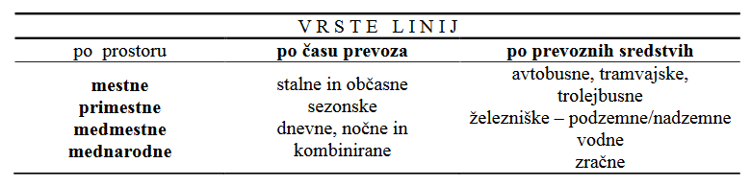
Slika: Vrste linij

V javnem prevozu potnikov so relacije določene po cestah/poteh, ki (Pepevnik, 2003):
- izpolnjujejo pogoje za organizacijo linijskega prevoza,
- predstavljajo najkrajšo razdaljo med postajami in tokovi gibanja potnikov.

Dolžina linije je odvisna od:
- mestne infrastrukture,
- pozicije linije glede na center in druge dele mesta (linije v strogem centru so praviloma krajše, kot linije na obrobju mesta).
Prometne linije in postajališča na linijah organiziramo tam, kjer je gibanje potnikov največje (Pepevnik, 1995).

SESTAVINE PROMETNE LINIJE

TRASA LINIJE je v naprej določena pot vozila med dvema terminusoma. Trasa se mora ujemati z osnovnimi tokovi potnikov in mora zagotavljati varno gibanje vozila.

TERMINUS je začetna in končna postaja na liniji, kjer vozilo spremeni smer gibanja – tu morajo biti zgrajena posebna obračališča. Terminus se poimenuje po pomembnem objektu ali kraju v bližini le-tega (šola, bolnica, športni objekt, park...).

Terminus predstavlja tudi točko kontrole točnosti vožnje vozila po voznem redu. Razdalja med terminusi predstavlja dolžino linije (L).Ni nujno, da je linija v obe smeri enako dolga, zato izračunamo povprečje.

Dolžino linije izračunamo z naslednjo enačbo:
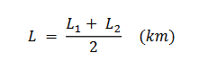

RELACIJA je razdalja med dvema krajema na liniji, ki sta v voznem redu označena kot postaji (Pepevnik, 2003).

POSTAJALIŠČE je točka na liniji, kjer se vozila zaustavljajo. Vsaka prometna linija ima določeno število postajališč, kjer potniki vstopajo in izstopajo. Postajališča morajo biti vpisana v vozni red.

Postajališče je označeno z oznako »postajališče«, ki mora biti vidna z večje razdalje. Zgrajeno mora biti tako, da potniki lahko izstopijo oz. vstopijo. Nahajajo se tam, kjer je veliko potnikov (trgovski centri, bolnice, šole...).

Razdalje med postajališči so različne, kar je odvisno od izvora potnikov. Postajališča so lahko:
- stalna: tu se mora vozilo obvezno ustaviti,
- občasna: vozilo se ustavi le po potrebi – ko potniki vstopijo ali izstopijo.

Na število postajališč vplivajo naslednji elementi (prirejeno po Pepevnik, 1995):
- izvor potnikov (uradi, šole, trgi, bolnice, železniške postaje, nakupovalni centri...),
- lega linije glede na center, gostoto prebivalcev (v centru mesta so postajališča na krajših razdaljah: 300 – 500 m; v primestnem prometu pa na večjih razdaljah: 700 –1500 m),
- dolžina linije,
- oblikovanost terena,
- hitrost vožnje,
- mestna infrastruktura,
- prometni predpisi,
- ekonomičnost poslovanja in tarife.

TIPI PROMETNIH LINIJ

Delitev tipov prometnih linij lahko opravimo na podlagi različnih meril in kriterijev, vendar je najpogostejša na osnovi trase linij, ki je postavljena glede na mestno središče:

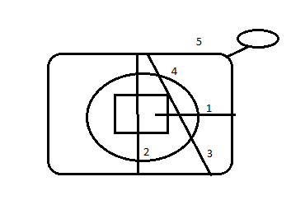
- (1) radialne linije povezujejo središče mesta s posameznimi naselji na obrobju mesta (najintenzivnejša zaradi velikega gibanja potnikov);
- (2) diagonalna, ki povezuje dve točki predmestja in je speljana skozi središče mesta (presedanje potnikov je minimalno in ni potrebe po velikih parkirnih mestih v središču mesta);
- (3) tangentna, ki povezuje dve točki na obrobju mesta in ni speljana skozi središče mesta, ampak se ga samo dotika (te linije so donosne, ker dosegajo velike hitrosti potovanja);
- (4) krožna, ki povezuje različne točke mestnega področja na določeni razdalji od središča mesta;
- (5) predmestna linija, ki povezuje dve točki predmestja (gibanje potnikov je manjše).

Gibanje prebivalcev je največje proti centru mesta in obratno, zato potrebujemo največ linij, ki povezujejo center mesta in predmestje (radialne in diametralne proge). Potnikom najbolj ustrezajo radialne proge; medtem ko diametralne proge, ki so dobro postavljene omogočajo direktno vožnjo, brez prestopanja.

Krožne in tangencialne proge so v bližini ožjega centra, in sicer na najmočnejših smereh gibanja potnikov. Predstavljajo razbremenilne linije, ki razbremenijo strogi center mesta.

MREŽA PROMETNIH LINIJ

Glede na uporabo prevoznega sredstva so mreže linij lahko (Pepevnik, 1995):
- avtobusne,
- podzemne železnice,
- tramvajske,
- trolejbusne.

Najpomembnejši dejavnik pri oblikovanju mreže prometnih linij v mestnem prometu je razpored glavnih mestnih ulic in magistralnih cest, ki vodijo v primestni del.

Ločimo šest tipov mrež linij javnega mestnega prometa (Pepevnik, 1995):

- RADIALNI TIP PROMETNE MREŽE: temelji na radialni shemi mestnih ulic,
- oblikovana je iz linij radialne oblike, ki omogočajo dobro povezavo predmestja središčem mesta, večinoma omogoča direktno vožnjo,
- slabost: velika obremenitev središča mesta in slabša povezava obrobnih delov mesta,
- rabi se v manjših mestih (krajše razdalje, manjše število potnikov).

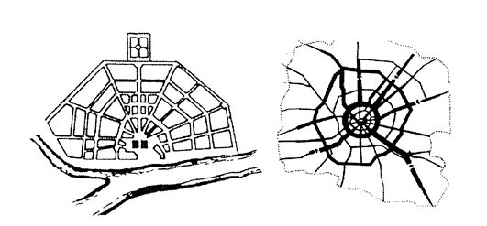

- RADIALNO-KROŽNI TIP PROMETNE MREŽE: temelji na radialno-krožni shemi mestnih ulic,
- oblikovana je iz radialnih in krožnih linij,
- s tem razbremenimo mesto in omogočimo boljšo povezavo med obrobnimi deli mesta.

- DIAGONALNI TIP PROMETNE MREŽE:temelji na radialni shemi mestnih ulic,
- prometne linije so organizirane tako, da diagonalno presekajo mestno središče (predmestje – središče – predmestje),
- ta tip mreže je podoben radialnemu – omogoča pa direktno povezavo med posameznimi deli mesta, brez prestopanja potnikov.

- PRAVOKOTNI TIP PROMETNE MREŽE: temelji na pravokotnem osnutku mestne ulične mreže, mestne linije se križajo pod kotom 90 stopinj (skozi center) ali z obvozom centra mesta s krožno linijo (omogoča razbremenitev centra),
- te mreže se pojavljajo pri novejšem načrtovanju gradnje cest,
- onemogoča krajše povezave med posameznimi deli mesta.

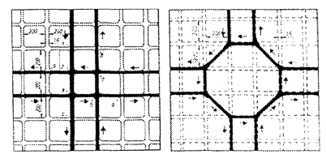

- PRAVOKOTNO - DIAGONALNI TIP PROMETNE MREŽE: temelji na pravokotno - diagonalni shemi mestne ulične mreže,
- podobna je pravokotni prometni mreži – ima pa še dodatne diagonalne smeri med pomembnimi deli mesta,
- tako omogoča krajše povezave med posameznimi deli mesta.

- PROSTI TIP PROMETNE MREŽE:temelji na prosti shemi mestne ulične mreže,
- značilna za starejša mesta, zgrajena na neravnih področjih.

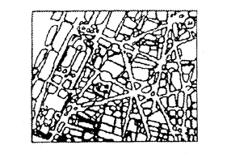
Cilji pri načrtovanju prometnih linij so (Pepevnik, 1995):
- relacije prometnih linij moramo uskladiti z željami potnikov - kjer moramo večini potnikov omogočiti direktno vožnjo do cilja (oz. da ne prestopajo več kot enkrat, če ni možnosti direktne vožnje),
- oddaljenost prebivalcev od postajališč mora biti čim krajša,
- prehod iz ene na drugo linijo mora biti varen.

POKAZATELJI KAKOVOSTI PROMETNE MREŽE LINIJ

Od kakovosti prometnih linij je odvisno, kako bodo storitve javnega prevoza dostopne uporabnikom ter v kolikšni meri jih bodo ti tudi koristili.

Osnovni pokazatelji primernosti mreže linij so: gostota mreže, linijski koeficient in Koeficient direktnosti (Pepevnik, 1995).

Gostota mreže prometnih linij (αl) pomeni razmerje med skupno dolžino vseh linij (L) javnega linijskega prometa ter površine na kateri linije potekajo:
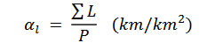
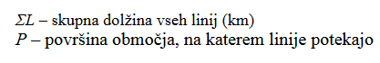
To razmerje pokaže, koliko kilometrov linij je na enem kvadratnem kilometru površine. Čim večja je vrednost, tem boljša je kakovost mreže.

Linijski koeficient (Kl) prikaže razmerje med dolžino vseh linij (L) in dolžino celotne ulične mreže (Lu), po katerih so speljani deli linij:

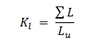
Če je linijski koeficient večji, je preskrba mesta z linijami boljša in potniki manj prestopajo.

Koeficient direktnosti (Kd) je razmerje med številom potnikov, ki prihajajo na svoj cilj direktno, brez prestopanja (Pd) in skupnim številom prepeljanih potnikov (potniki, ki ne prestopajo (Pd) in potniki, ki prestopajo (Pp)).

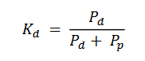

NAČIN ŠTETJA POTNIKOV

V prevozu potnikov podatke pridobivamo s pomočjo anket in s sistemskim štetjem potnikov. Vse podatke delimo v dve osnovni skupini:
- statistični in knjigovodski podatki,
- podatki, ki so pridobljeni s pomočjo raziskav (štetje, anketiranje potnikov).
S štetjem dobimo osnovne značilnosti gibanja potnikov.

Sistemsko štetje je štetje potnikov na liniji, na določenem mestu in v določenem času. Cilj je pridobivanje osnovnih pokazateljev gibanja potnikov na liniji, kot so: vstop in izstop, število potnikov, tokovi potnikov, srednja dolžina potovanja in izmenjava potnikov.
Anketiranje potnikov je vrsta raziskave, s katero želimo ugotoviti nekatere osnovne značilnosti potnikov. Anketa je ena izmed raziskovalnih tehnik, na osnovi katerih zbiramo podatke, ki jih uporabljamo pri različnih raziskavah. Poleg ankete poznamo še intervju, ocenjevalne lestvice in sociometrične tehnike. Z anketo ugotavljamo značilnosti, mnenja in stališča skupin.
Cilj anketiranja potnikov je ugotavljanje posameznih značilnosti potnikov. Z anketiranjem potnikov pridobimo rezultate, ki predstavljajo kakovostne pokazatelje uporabnikov prevoznih uslug in njihovih značilnosti.
Pomen anketiranja potnikov se kaže pri načrtovanju in organizaciji prevoza potnikov. Če želimo pridobiti zanesljive podatke, mora anketa obsegati vzorec velikosti 10% potnikov od skupnega števila potnikov.
Načini anketiranja:
- osebno (terensko)
- telefonsko
- internetno
- poštno anketiranje.

Izvedba anketiranja
Anketiranje lahko razdelimo na štiri faze: priprava, izvedba, analiza in interpretacija raziskave ter predstavitev rezultatov.
- Priprava anketiranja vključuje:
- opredelitev ciljev raziskave,
- izdelava načrta raziskave (čas, kraj, način izvedbe raziskave, izvajalci raziskave, predvideni stroški),
- izdelava vsebine anketnega obrazca oziroma vprašalnika, ki temelji na postavljenih ciljih raziskave,
- usposabljanje anketarjev,
- obveščanje delavcev in javnosti.
Cilji raziskave so lahko:
- proučiti vzroke za uporabo javnega prevoza,
- izmeriti zadovoljstvo potnikov,
- ugotoviti cenovno občutljivost,
- opredeliti strukturo potnikov,
- ugotoviti najpogostejše alternativne oblike prevoza,
- način plačevanja storitve,
- izvor potnikov,
- motive potovanja,
- cilj potovanja.
Anketni obrazec – vprašalnik je osnovni element v vsaki anketi. Kvaliteta rezultatov raziskave, ki jo izvajamo z anketiranjem, je odvisna od vprašalnika (kako in kaj bomo vprašali). Osnovno pravilo je, da morajo biti vprašanja enoznačna in jasna. Vprašanja nikakor ne smejo biti sugestivna. Oblikovno so lahko vprašanja zaprtega (vprašani izbira odgovore), odprtega (vprašani sam napiše odgovor) in kombiniranega tipa (vprašani ima možnost izbrati ali napisati odgovor). Vprašalnik pred izvedbo ankete testiramo na manjšem vzorcu potnikov.

- Izvedba anketiranja:
- osebno (terensko) anketiranje in/ali telefonsko anketiranje,
- nadzor anketiranja.

- Analiza in interpretacija raziskave:
- kodiranje (prenos podatkov z vprašalnika na računalniške medije) in obdelava podatkov,
- analiza podatkov,
- interpretacija rezultatov.

- Predstavitev rezultatov:
Obsega predstavitev rezultatov raziskave in njihov pomen za nadaljnje načrtovanje in organizacijo prevozov potnikov.

Osnovni namen zbiranja informacij je zbiranje podatkov o:
- točnosti gibanja vozil na liniji,
- zasedenosti vozil,
- hitrosti vožnje,
- stanju prometa,
- tehnični brezhibnosti vozil.

GENERIRANJE POTOVANJ PO CONAH IN METODE UGOTAVLJANJA TOKOV POTNIKOV

GENERIRANJE POTOVANJ pomeni napoved števila potovanj v nekem obdobju, s čimer predvidimo prevozne potrebe.

Organizacija linijskega prevoza potnikov je odvisna od gostote in smeri gibanja potnikov. Pri tem sta pomembna dva pojma, in sicer (prirejeno po Pepevniku, 2003):
- geografska lokacija: področje s katerega se potniki zbirajo na določeni točki linije,
- geografska točka: točka prevoza potnikov.

Glede na položaj točk geografske lokacije se določijo geografske točke linije - postajališča. Tako se na določeni liniji povezujejo posamezni deli mesta, in sicer:
- središče mesta v katerem so razne stične točke (občina, uprava, trgovine, šole, fakultete,...),
- proizvodni obrati, uradi,
- stanovanjska naselja...

METODE UGOTAVLJANJA TOKOV POTNIKOV

Potrebno je proučiti vse elemente, ki vplivajo na potovanje, da lahko izvedemo generiranje potovanja po conah. Pri tem je potrebno oceniti skupno število potovanj v določeni coni. Do teh podatkov pridemo z anketami in štetjem potnikov. Pomembni podatki, ki jih moramo pri tem poznati so:
- število prebivalcev v coni,
- koeficient aktivnih prebivalcev,
- število potnikov iz cone,
- koeficient povprečne odsotnosti iz dela v coni.

Vsak potnik želi čim hitreje priti do cilja. Želje potnikov ugotovimo s posebno analizo, na osnovi katere izdelamo linije želja potnikov. Trase morajo biti postavljene tako, da večini potnikov omogočijo direktno vožnjo do cilja.

Če želimo proučiti potniške tokove, moramo poznati:
- število potovanj,
- mesto začetka in konca potovanja,
- vrsto prevoznega sredstva,
- poti prevoza.

Prostorsko porazdelitev med področji lahko predstavimo grafično z linijami prikažemo potovanja in jih povežemo z izhodiščnimi in ciljnimi področji. S tem prikažemo pogostnost potovanj med posameznimi območji in glavne smeri obremenitve. Na osnovi tega pa določimo (Pepevnik, 1995):
- linije – izberemo prometnice, ki so za prevoz potnikov ajugodnejše,
- število vozil na posamezni liniji.

Tako nastane mreža linij mestnega prometa.

VPRAŠANJA

- Predstavi značilnosti javnega mestnega potniškega prometa!
- Razloži pojem prometna linija! Katere vrste linij poznamo glede na prostor?
- Kaj mora imeti linija in od česa je odvisna dolžina linije?
- Razloži pojme: trasa linije, terminus, relacija!
- Kaj pomeni postajališče in katere so značilnosti postajališč? Kakšna postajališča poznamo?
- Kaj vpliva na število postajališč na neki liniji?
- Izračunaj kolikšna je povprečna dolžina linije, če mestni avtobus vozi po drugi poti v obratno smer, in sicer opravi v eno smer 15,2 km poti, v drugo smer pa 19,8 km poti?
- Naštej tipe prometnih linij! Razloži katera linija je najintenzivnejša? Zakaj?
- Dopolni! Katera linija povezuje:
- dve točki predmestja in ni speljana skozi center mesta,
- povezuje dve točki predmestja:
- dve točki predmestja in je speljana skozi center mesta
- različne točke mestnega območja na določeni razdalji od središča mesta
- center mesta z obrobjem mesta
- Kakšno mrežo prometnih linij glede na uporabo prevoznega sredstva imamo v M. Soboti? Na podlagi linije ugotovi,kateri tip prometne mreže imamo!
- Opredeli,katera je slabost radialnega tipa prometne mreže? Kje se rabi?
- Kateri tip mreže se pojavlja pri novejšem načrtovanju gradnje cest? Kako je zasnovan ta tip mreže in kaj omogoča?
- Kateri tip mreže je značilen za starejša mesta?
- Opiši radialno-krožni tip mreže!
- Razloži,kaj pomeni gostota mreže prometnih linij?
- Izračunaj gostoto mreže prometnih linij, če imamo na 7,5 km2 površine 212 km vseh linij!
- Koliko kilometrov linij imamo na območju s površino 11 km2, če znaša gostota mreže prometnih linij 40,9 km/km2!
- Kaj pomeni pojem linijski koeficient?
- Koliko znaša linijski koeficient v mestu, če imamo na 67 km ulične mreže speljanih 34 km linij?
- Kaj pove koeficient direktnosti?
- Kolikšen je koeficient direktnosti v nekem mestu, če 305 meščanov prispe na cilj z direktno povezavo, 189 potnikov, pa mora prestopati? Razmisli kaj bi bilo potrebno narediti, da bi se koeficient direktnosti povečal?
- Koliko potnikov bi se pripeljalo na cilj direktno, če bi koeficient direktnosti za prejšnjo nalogo uspeli povečati na 0,85? Koliko bi jih še moralo prestopiti?
- Razloži pojem generiranje potovanj?
- Katera dva pojma sta pomembna za organizacijo linijskega prevoza potnikov in kaj pomenita?
- Katere podatke bi moral poznati, da bi lahko predvidel uspešnost opravljanja prevoza meščanov M. Sobote?

VOZNI RED

Vozni red je načrt prevoza potnikov na neki liniji in se ponavlja v določenih intervalih. Prikaže časovno in prostorsko sliko gibanja vozil na liniji. Predstavlja organiziranost dela na posameznih linijah (prirejeno po Pepevniku, 2003).

POJEM IN POMEN VOZNEGA REDA

Glede na prostorske in časovne neenakomernosti predstavlja poznavanje in spremljanje obsega prometnih potreb osnovo za določanje prometnih linij, potrebnih prevoznih zmogljivosti, kadrov in časa prevoza.

Z načrtovanjem prevoznih zmogljivosti in voznega osebja omogočamo izdelavo »prevoznega načrta«.

Načrt prevoza ali vozni red obsega določanje časa obrata posameznega vozila, to je odhod z začetne postaje, zadrževanje na postajališčih in prihod na končno postajo.
Iz tega lahko zaključimo, da je vozni red načrt prevoza, ki prikaže časovno in prostorsko sliko gibanja vozil na liniji. Osnovni cilj voznega reda je ugoditi prometnim potrebam potnikov. Z voznim redom se prevozne zmogljivosti usklajujejo s prevoznimi potrebami.

Vozni red vsebuje naslednje podatke:
- ime prevoznika,
- linija: je relacija, na kateri se opravlja linijski promet in smer linijskega prevoza,
- začetna in končna postaja (terminus),
- čas odhoda iz začetne postaje,
- čas prihoda na končno postajo,
- vrstni red avtobusnih postaj in postajališč,
- čas prihoda, čas zadrževanja (postanka) in odhoda iz vsake avtobusne postaje oz. postajališča,
- obdobje, v katerem prevoznik opravlja prevoz na liniji,
- čas veljavnosti voznega reda,
- režim obratovanja linije.

Linija je določena relacija in smer linijskega prevoza – od začetne do končne postaje – za prevoz potnikov po registriranem voznem redu.

Relacija je oddaljenost med dvema postajališčema na liniji.

Vozne rede v primestnem in medkrajevnem prometu usklajuje koncedent – DRSC (Direkcija Republike Slovenije za ceste) s prevozniki, ki imajo licenco za opravljanje prevozov potnikov v linijskem cestnem prometu (koncesionarji) enkrat letno.

Vozni redi v javnem mestnem potniškem prometu pa se ne usklajujejo, ker jih prevozniki opravljajo na podlagi koncesij s strani mestnih občin.

Kvalitetno izdelan vozni red vpliva na kakovost storitev in učinkovitost delovanja linijskega prometa.

Avtobusna postaja in pomembnejše avtobusno postajališče morata imeti izobešen izvleček voznih redov prevoznikov (ali objavljen vozni red na elektronskem mediju), ki mora vsebovati naslednje podatke:
- številko perona za posamezen avtobus,
- navedena imena krajev, kjer so redni postanki avtobusov na posameznih linijah,
- čas prihoda oziroma odhoda avtobusa ter legendo (informacije o vrsti prevoza in ob katerih dnevih avtobusi vozijo).

IZDELAVA VOZNEGA REDA

Vozni red izdela prevoznik, ki opravlja javni linijski prevoz, pri čemer upošteva naslednje informacije oziroma podatke:
- obseg in struktura potnikov na liniji,
- povpraševanje po prevozu,
- čas kroženja (cikla, obrata): ki je odvisen od dovoljene hitrosti na posameznih odsekih linije, gostote prometa v posameznih delih dneva, značilnosti cestišč in mora zagotavljati varnost prevoza,
- število prevoznih sredstev na posamezni liniji,
- časovni interval med prevoznimi sredstvi,
- velikost vozil,
- izkoristek potniških mest v prevoznem sredstvu,
- varnost prometa,
- uporaba daljinarja,
- optimalni stroški eksploatacije itd.

DALJINAR
- je knjiga s seznamom imen postaj in postajališč ter razdalj med njimi,
- je obvezna podlaga za izdelavo voznih redov, ki vsebuje relacije s kilometrskimi razdaljami, voznimi časi in avtobusnimi postajami, pomembnejšimi avtobusnimi postajališči in avtobusnimi postajališči.
- daljinar s časi vožnje se uporablja pri izdelavi primestnih, medkrajevnih in mednarodnih voznih redov,
- vsi prevozniki so dolžni ta daljinar uporabljati kot podlago za izdelavo voznih redov.

VRSTE VOZNIH REDOV

V praksi sta bistveni predvsem naslednji vrsti voznih redov (prirejeno po Pepevniku, 2003):
- grafični in
- tabelarni.

GRAFIČNI VOZNI RED

Se večinoma rabi v mestnem in železniškem prometu, redkeje pa v primestnem prometu. Izdela se na koordinatnem sistemu tako, da na:
- x-os nanesemo časovno razporeditev (v urah/minutah) za celotni delovni dan linije,
- y-os nanesemo dolžino linije v določenem razmerju, s poudarkom na začetni in končni postaji (terminusu) ter glavnih postajališčih.
- T1in T2 sta začetna in končna postaja,
- S1in S2 pa sta glavni postajališči.

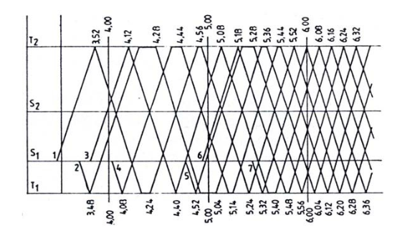
Na osnovi grafičnega voznega reda lahko določimo:
- število voznega osebja,
- čas trajanja dela na določeni liniji, ki se začne z delovnim časom posameznega vozila na liniji,
- delovne izmene z upoštevanjem zakonskih določil o obveznem počitku voznega osebja.

TABELARNI VOZNI RED

Se uporablja v medmestnem in mednarodnem prometu. Ločimo več tipov tabelarnega voznega reda, in sicer:
- na sredini so imena postaj in postajališč ter njihove medsebojne razdalje, na levi strani so odhodi, na desni pa prihodi
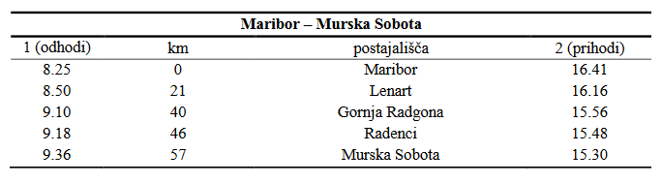

- lahko so levo postajališča in njihove medsebojne razdalje, desno pa vsi prihodi in odhodi – ko je na posamezni liniji mnogo prihodov in odhodov;
- če na liniji opravlja prevoz več prevoznikov, se levo napišejo vsa postajališča in njihove medsebojne razdalje, desno pa vsi prihodi in odhodi ter naziv prevoznika;
- lahko je napisan le čas odhoda iz začetnega postajališča (mestni in lokalni prevoz) ali tudi njihovih postajališč (medmestni prevoz).

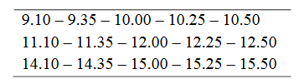

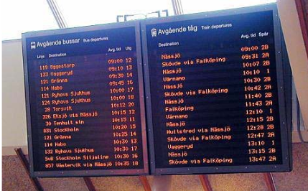

Poleg voznega reda lahko prevoznik v opombe napiše tudi razne dodatne informacije, ki so pomembne za potnike, mora pa tudi izdelati cenik prevoza (vsaj osem dni pred začetkom veljavnosti voznega reda).

SISTEM VODENJA KONTROLE

Režim dela vozila se na linijah mestnega prometa predpisuje z voznim redom, s čimer uskladimo prevozne potrebe potnikov. Pri realizaciji voznega reda pa se pojavljajo subjektivne in objektivne težave, zaradi katerih prihaja do odstopanj od načrtovanega režima gibanja vozila.

Celotni sistem mestnega javnega prometa je usklajen sistem, v njem vozila za prevoz potnikov predstavljajo upravljani sistem, prometne službe pa predstavljajo upravljalni sistem. Iz tega izhajajo naloge službe vodenja in nadzora.

Za odpravljanje mogočih nepravilnosti v voznem redu sta potrebna nadzor gibanja vozil na celotni liniji in evidenca o prevoznih zahtevah. Zato moramo na enem mestu zbirati informacije o dogajanju na celotni liniji.

Na osnovi teh podatkov je mogoče najprimerneje odločiti o voznem redu in nastalih nepravilnostih.

Sistem centralnega vodenja in nadzora prometa je sestavljen iz štirih podsistemov:
- podsistem za zbiranje informacij,
- podsistem za prenos informacij,
- podsistem za obdelavo informacij,
- podsistem za posredovanje podatkov delavcem in za obveščanje potnikov.

Osnovna naloga sistema za zbiranje informacij je zbiranje podatkov o:
- točnem gibanju vozil na liniji,
- zasedenosti vozil,
- hitrosti vožnje,
- stanju prometa,
- tehnični brezhibnosti vozil.

Naloga podsistema za prenos informacij je, da v čim krajšem času posreduje informacijo od izvora do centralnega mesta. Osnovni podsistem za obdelavo podatkov je računalniški center, ki prispele informacije obdela. Podatke posreduje dispečarskemu centru. Dispečarski center ima tastaturo za povezovanje z računalnikom, mikrofon in dva ekrana, na katerih se pojavljajo obvestila.

Voznik ima možnost, da se povezuje z dispečarskim centrom preko radijske povezave. Vsakodnevno zbiranje informacij nam omogoča spremljanje potniških tokov. Usklajevanje prevoznih zahtev in prevoznih zmogljivosti se obdeluje s pomočjo računalnika.

Osnovne prednosti centralnega sistema vodenja in nadzora so:
- izboljšava točnosti sistema,
- usklajevanje prevoznih zmogljivosti in potreb,
- hiter prenos informacij,
- zmanjšanje števila zaposlenih.

VPRAŠANJA

  - Razloži, kaj pomeni vozni red? Zakaj je pomemben?
  - Katere podatke mora vsebovati vozni red?
  - Kako se usklajujejo vozni redi v Sloveniji?
  - Katere podatke mora imeti izvleček voznega reda na postajah in postajališčih?
  - S čim si pomagamo pri izdelavi voznega reda? Kateri dokument pri tem uporabljamo?
  - Kateri dve vrsti voznih redov poznamo?
  - Kako izdelamo grafični vozni red? Kje se takšen vozni red uporablja?
  - Nariši grafični vozni red na podlagi tabelarnega voznega reda, ki ga prikazuje slika 34!
  - Predstavi oblike tabelarnih voznih redov!

OBJEKTI V JAVNEM AVTOBUSNEM POTNIŠKEM PREVOZU

AVTOBUSNA POSTAJA

LOKACIJA AVTOBUSNIH POSTAJ

VRSTE IN OBLIKE POSTAJ

STORITVE, KI JIH NUDI AVTOBUSNA POSTAJA

AVTOBUSNO POSTAJALIŠČE

OSEBJE V JAVNEM POTNIŠKEM PREVOZU

Operativno osebje za prevoz potnikov je osebje, ki sodeluje pri izvedbi prevoznega procesa.

Prevoznik lahko opravlja javni prevoz v cestnem prometu, če ima določeno število voznikov, ki imajo zahtevano strokovno znanje. Prav tako so prevozniki dolžni organizirati notranjo kontrolo prometa in morajo trajno nadzorovati varnost in urejenost prometa. Ta dela lahko opravlja oseba, ki ima strokovni izpit za kontrolo (Pepevnik, 2005).
Pravilno, strokovno in profesionalno delo operativnega osebja omogoča kakovostne prevozne usluge. Na osnovi tega se potnik odloča, ali bo uporabil določeno prevozno sredstvo.

OPERATIVNO OSEBJE GLEDE NA OPRAVLJANJE DELA delimo v tri skupine (Pepevnik, 1995):
- neposredno operativno osebje,
- posredno operativno osebje,
- pomožno operativno osebje.

NEPOSREDNO OPERATIVNO OSEBJE

Sem spadajo:
- vozniki in sovozniki,
- sprevodniki,
- vodiči,
- rezervno osebje (vozniki, sprevodniki).

Vsi ti delavci morajo izpolnjevati pogoje, ki so predpisani z varnostjo in prevozom v cestnem prometu in mednarodnim dogovorom. Operativno osebje mora v času službe nositi službeno obleko.

ŠTEVILO ČLANOV POSADKE VOZILA

Se določi glede na vrsto prevoza, dolžino poti in razdalj med postajami na neki relaciji (Pepevnik, 1995):
- na relaciji do 500 km se določi en voznik, če vozovnice prodajajo na postaji,
- na relaciji do 500 km se določi en voznik in en sprevodnik, če vozovnice prodajajo na postajah in v vozilu,
- na relaciji daljši od 500 km, se določita dva voznika.
- na relaciji daljši od 500 km, se lahko določi en voznik samo v primeru, da se vozniku omogoči po prevoženih 500 km zamenjava ali predpisani počitek. Če to ni možno, morata biti v vozilu dva voznika že od začetka potovanja.
- na relaciji, ki je daljša od 500 km, razdalja med postajama pa je krajša kot 20 km, določijo dva voznika in enega sprevodnika.
- v mestnem in primestnem linijskem prometu se na eno vozilo odredi en voznik, če je vgrajen avtomat za plačilo vozovnic.
- v mednarodnem prometu se za eno vozilo razporedi en voznik pod pogojem, da se mu omogoči predpisan čas odmora po prevoženih 450 km, ali da se zamenja z drugim voznikom.

DELOVNI ČAS

Člani posadk morajo nastopiti službo najmanj 30 minut pred začetkom dela. Če delavci niso vnaprej razporejeni, morajo priti na delo, kot to določa delovni čas.

Člani posadk vozil so dolžni upoštevati dogovor glede kraja in časa odhoda vozila zaradi sprejema potnikov in prtljage. Delovni čas posadke vozila je sestavljen iz stvarnega delovnega časa in časa, ki je potreben, da je delavec prisoten zaradi opravljanja določenega dela. Pri sprejemanju potnikov in prtljage mora biti prisotna vsa posadka. Zaradi evidentiranja časa dela in časa počitka morajo vozniki v času prevoza uporabljati tahograf na pravilen način (Pepevnik, 1995).

SPREJEM IN PREVOZ POTNIKOV TER PRTLJAGE

Voznik lahko opravi vožnjo z avtobusom za prevoz potnikov, če je potni nalog pravilno izpolnjen. Potni nalog tudi sam podpiše, ko je opravil preventivni pregled vozila.

Člani posadke morajo prevzeti vozilo v garaži ali na parkirnem prostoru in ga odpeljati na avtobusno postajo. Avtobus postavijo na določen peron najpozneje 15 min pred odhodom vozila po voznem redu. Nato mora voznik prijaviti prihod avtobusa, ob odhodu pa odjaviti linijo v prometnem uradu zaradi evidence in zahtevati, da mu to potrdijo v potnem nalogu.

Voznik ali sprevodnik je dolžan skrbeti za sprejem in namestitev potnika in zagotoviti prave sedeže potnikom, ki imajo rezervacijo. Za prevoz se lahko sprejme toliko potnikov, kot ima avtobus sedežev.

Prtljago mora vozno osebje pravilno namestiti in jo zaščititi. Zaradi lažjega izdajanja prtljage se prtljaga potnikov na daljše relacije namestiti v prtljažni prostor, in sicer za potnike na krajših relacijah bliže prtljažnim vratom.

Potniki vstopijo v avtobus pri vratih za vstop, izstopajo pri vratih za izstop. To je označeno z napisi (celo v mestnem potniškem prometu).

Vozno osebje mora za storitve v času prevoza na liniji zaračunavati prevoznino vsakemu potniku, ki vstopi na medmestni postaji. Potnikom, ki imajo vozovnico, mora voznik le-to uničiti.

Voznik ne sme sprejeti v avtobus oseb, ki so pod vplivom alkohola, bolnih ali duševno prizadetih (brez spremstva). Vozno osebje mora izključiti potnika, ki s svojim obnašanjem vznemirja druge potnike in ne spoštuje javnih predpisov v avtobusih, ali noče plačati stroškov prevoza (Pepevnik, 1995).

POSTOPKI OB NEPRAVILNOSTIH PRI PREVOZU POTNIKOV

Nepravilnost pri prevozu potnikov je vsak dogodek, ki je nastal v vozilu ali izven njega in vpliva na rednost v prometu, npr.: prometne nesreče, tehnična nepravilnost vozila, nesposobnost voznega osebja za delo itd.

V vseh primerih nepravilnosti mora vozno osebje obvestiti pristojne organe in postopati v skladu s predpisi. Če delavci notranje kontrole, inšpekcije ali prometne policije zahtevajo kontrolo, mora voznik vozilo zaustaviti in omogočiti kontrolo.

RAZPORED NEPOSREDNEGA OPERATIVNEGA OSEBJA

Neposredno operativno osebje opravlja dela po planiranem razporedu dela.
Razpored dela je lahko:
- dnevni,
- tedenski,
- mesečni.

Posebej izdelani razporedi so lahko:
- za delovne dni,
- za praznike,
- za posamezne prometne linije.

Razpored dela vsebuje naslednje osnovne elemente:
- zaporedno številko razporeda,
- številko linije in voznega reda,
- kraj nastopa dela,
- čas začetka in konca dela,
- skupen čas dela
- dodaten čas za pripravo in končanje dela,
- trajanje nočnega dela.

Operativno osebje mora pravočasno vedeti za čas in kraj nastopa dela za naslednji dan. Osebje, ki je razporejeno na delo kot rezerva, se mora pred nastopom dela osebno javiti neposrednemu vodji. Med delom se brez vednosti in odobritve vodje ne sme oddaljiti. Če se kdo počuti nesposoben za delo (bolezen, nesreča, itd.) mora dve uri pred nastopom dela javiti svojo odsotnost prometniku.

Razpored dela mora biti izobešen na oglasni deski, ki mora biti na kraju, kjer se vozno osebje zadržuje med ali po delu. Tako so člani voznega osebja obveščeni o razporedu dela (Pepevnik, 1995).

POSREDNO OPERATIVNO OSEBJE

Med posredno operativno osebje spadajo (Pepevnik, 1995):

- kontrolorji notranje kontrole prometa,
- disponenti in
- prometniki.

Delovne naloge posrednega operativnega osebja so odvisne od vrste in velikosti podjetja in njegove notranje organizacije pri opravljanju prevoznega procesa.

KONTROLOR NOTRANJE KONTROLE PROMETA

Notranjo kontrolo prometa delimo na dva dela:
- kontrolo tehnične sposobnosti in brezhibnosti vozil: opravljajo kontrolorji na postajah za tehnične preglede vozil.
- kontrolo opravljanja prevoznega procesa: opravljajo kontrolorji notranje kontrole podjetja, tako da analizirajo dokumentacijo na terenu pri vseh prevozih.

Kontrolor notranje kontrole na terenu opravlja naslednje kontrole:

- kontrolo stanja voznega parka,
- kontrolo nošenja službene obleke,
- kontrolo urejenosti dokumentacije za osebje vozilo, potnike in prtljago,
- kontrolo načina opravljanja prevoza,
- kontrolo opreme vozila in
- kontrolo ostalih posebnosti, ki so odvisne od vrste prevoza.
Kontrolor notranje kontrole mora v skladu s svojimi pooblastili takoj ukrepati in predložiti poročilo o svojem delu in ugotovitvah pri opravljeni kontroli (Pepevnik, 1995).

DISPONENT

Disponenti so osebe, ki neposredno sodelujejo s poslovnimi partnerji ter organizirajo prevoz, razpored vozil in voznega osebja. Glede na velikost podjetja in notranjo organiziranost so lahko disponenti za mestni, primestni in medmestni promet. Delo in naloge disponenta so (Pepevnik, 1995):

- razporeja vozila in vozno osebje po veljavnem voznem redu,
- izdaja potne naloge in ostalo prevozno dokumentacijo,
- obvešča vozno osebje o pogojih vožnje na posamezni cesti,
- če so na liniji okvare, daje osebju navodila za dokončanje prevoza,
- če je možna direktna komunikacija z vozilom, daje navodila direktno osebju vozila,
- zahteva od terenskega operativnega osebja, da ga sproti obvešča o stanju na liniji,
- v primeru okvare vozila na liniji zahteva pomoč »gibljive delovne ekipe« ali pošlje rezervno vozilo,
- nadzoruje in razporeja rezervno osebje za delo,
- daje informacije o prometu na liniji določenim organom,
- vodi predpisano evidenco in dokumentacijo,
- spremlja prometno tržišče in konkurenco,
- zbira dokumentacijo voznega osebja po končanem delu in jo pošlje v obdelavo.

PROMETNIK

Prometnik spada v neposredno operativo. Skrbi za izvršitev nalog disponenta za posamezne prevozne naloge. Prometnik po potrebi zamenja disponenta. Glede na delovno mesto in vrsto dela, ki ga prometnik opravlja, razlikujemo (Pepevnik, 1995):

Prometnik na avtobusni postaji, opravlja delo:
  - v prometnem uradu:

- vodi prometni dnevnik,
- potrjuje potne naloge o prihodu in odhodu avtobusa,
- nadzoruje delo glavnega blagajnika, potniškega blagajnika, napovedovalca, telefonista in garderoberja,
- v odsotnosti zamenja šefa prometne službe,
- po potrebi organizira izredne vožnje,
- daje informacije potnikom in sprejema reklamacije,
- izdaja potrdila o cenah vozovnic, o zamudi avtobusov itd.,
- daje napovedovalcu nalog za objavo odhodov in prihodov avtobusov,
- izstavlja fakture za parkiranje avtobusov.

  - na peronu:

- nadzira tehnološki proces prometa na postaji,
- nadzira prodajo vozovnic,
- usmerja promet avtobusov in drugih vozil na področju postaje,
- razporeja vozila na pomožna parkirišča, če so glavna zasedena,
- nadzira red in čistočo na postaji in parkirišču,
- nadzira in vodi evidenco o parkiranju vozil, ki niso vključena v redne linije,
- nadzira, ali se vso vozno osebje javlja prometnemu uradu,
- daje informacije potnikom,
- sodeluje in sestavlja zapisnik o morebitnih nesrečah,
- sestavlja dnevno poročilo o dogajanju na postaji.

Prometnik na terminalih, tj. končnih postajah linije opravlja naslednje naloge:
- vodi evidenco o prihodu in odhodu vozil na liniji,
- obvešča disponenta o nepravilnostih voznega reda na liniji in vzrokih zanje,
- opravlja nadzor in razpored vozil in osebja,
- skrbi za pravočasno zamenjavo voznega osebja,
- kontrolira pravilno izpolnjevanje dokumentacije o delu prometnega osebja,
- vodi evidenco o dogajanju na terminalu v času njegovega dela,
- po potrebi daje navodila voznemu osebju.

Prometnik v podjetju – garaži: na osnovi razporeda, ki ga je sprejel od disponenta, ugotovi (Pepevnik, 1995):
- ali so prevozne zmogljivosti sposobne za opravljanje dela,
- ali je delovno osebje pravočasno prispelo na delo in ali je sposobno za delo,
- ali je osebje oblečeno v skladu s predpisi in če ima s seboj vsa potrebna navodila,
- izdaja potne naloge in potrebno dokumentacijo,
- spremlja odhod in prihod vozil iz linije,
- vodi evidenco o vozilih, voznem osebju in izrednih dogodkih,
- odreja čiščenje vozil in vozila pripravi na naslednjo vožnjo,
- varuje vozila v garaži in na parkirišču.

POMOŽNO OPERATIVNO OSEBJE

Med pomožno operativno osebje spadajo (Pepevnik, 1995):
- prodajalci vozovnic,
- delavci v službi za informiranje,
- delavci v garderobi,
- nosači prtljage, pošte in ekspresnih pošiljk.

Pri izvedbi prevoza potnikov sodeluje operativno osebje, ki mora delo izvajati pravilno, strokovno in profesionalno, saj se na osnovi tega potnik odloča o prevozu z določenim prevoznim sredstvom. Glede na opravljanje dela ločimo neposredno operativno osebje, kamor spadajo vozniki in sovozniki, sprevodniki, vodiči in rezervno osebje. K posrednemu operativnemu osebju spadajo kontrolorji notranje kontrole prometa, disponenti in prometniki. Tretja skupina pa je pomožno operativno osebje, kamor sodijo prodajalci vozovnic, delavci v službi za informiranje, delavci v garderobi ter nosači prtljage, pošte in ekspresnih pošiljk. Vsak zaposleni opravlja naloge, predpisane za posamezno delovno mesto.

VPRAŠANJA

- Kako imenujemo osebje, ki sodeluje pri izvedbi prometne storitve? V katere tri skupine se deli osebje?
- Kateri kriteriji glede operativnega osebja so pomembni pri odločitvi potnika o izbiri prevoza?
- Kateri delavci spadajo med neposredno operativno osebje?
- Glede na kaj se določi število članov posadke v vozilu?
- Kakšne so določbe: na relaciji krajši od 500 km, na relaciji daljši od 500 km, v mestnem linijskem prometu, v mednarodnem prometu?
- Kaj vse vključuje delovni čas posadke?
- Predvidevaj kakšne bi bile lahko posledice, če bi voznik avtobusa: sprejel 67 potnikov namesto 50, vozil z 0,95 promila alkohola v krvi, vozil vozilo z obrabljenimi zavornimi oblogami.
- Kakšni so lahko razporedi dela operativnega osebja?
- Katere elemente vsebuje razpored dela?
- Katera delovna mesta opravlja posredno operativno osebje?
- Katere vrste kontrolorjev poznamo? Razčleni kaj »kontrolirajo«!
- Kako bi načrtoval delo, če bi bil zaposlen kot disponent v prevozni organizaciji?
- Primerjaj delo prometnika v uradu in na peronu.
- Primerjaj odgovornost neposrednega in pomožnega operativnega osebja!

DOKUMENTACIJA V JAVNEM POTNIŠKEM PREVOZU

Vsak prevoz, ki se opravlja v javnem prevozu potnikov, se mora izvajati po določenih predpisih, ki med drugim zahtevajo, da se pri vsakem prevozu uporablja dokumentacija, ki dokazuje, da se prevoz lahko opravi.

Pri prevozu potnikov med dokumentacijo štejemo vse dokumente, ki se rabijo za dokazovanje pravice za prevoz in ugotavljanje rezultatov ekonomskega poslovanja. Tako ločimo dokumentacijo za:
- vozilo,
- vozno osebje,
- potnike in prtljago.

DOKUMENTACIJA VOZILA

POTNI NALOG

Vsa motorna vozila, ki opravljajo javni prevoz morajo imeti potni nalog kot dokaz, da so bila napotena na delo.

Potni nalog vsebuje podatke o:
- prevozniku,
- vozilu,
- voznem osebju,
- potnikih,
- druge potrebne podatke.

Potni nalog izda pooblaščena oseba v podjetju (disponent ali prometnik), ki razporeja vozno osebje na delo. Pred izdajo potnega naloga se morajo izpolniti naslednji podatki:
- ime podjetja – lastnika vozila,
- vrsta prevoza,
- kraj in datum izdaje potnega naloga,
- podatki voznega osebja (voznik, sprevodnik, vodič...),
- relacija, na kateri se opravlja prevoz,
- podatki o vozilu (vrsta vozila, število sedežev, registrska številka).

Voznik je dolžan v času prevoza vpisovati naslednje podatke (Pepevnik, 1995):
- gibanje vozila (kraj odhoda, prihoda),
- število prevoženih kilometrov,
- čas odhoda in prihoda ter čas čakanja,
- evidenco o potnikih – seznam potnikov (pri občasnih in mednarodnih prevozih),
- število potniških kilometrov (ki jih mora izračunati),
- kraj, čas vrsta in količina izdanega goriva ali maziva na bencinski črpalki,
- na potnem nalogu je tudi prostor za pripombe.

Po končanem delu voznik potni nalog podpiše in ga preda kontrolni službi, ki opravi kontrolo točnosti vnašanja podatkov. Potni nalogi se tiskajo v blokih po 50 do 100 lističev, ki so označeni z zaporednimi številkami. Vsak potni nalog je sestavljen iz dveh izvodov – original se izroči vozniku, kopija pa ostane v bloku (Pepevnik, 1995).

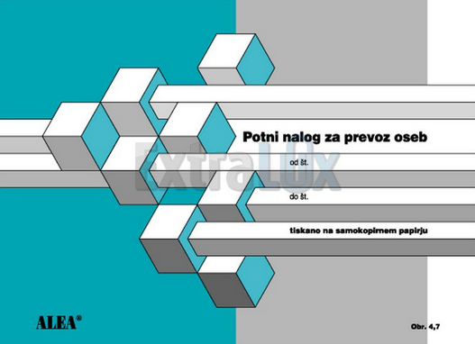

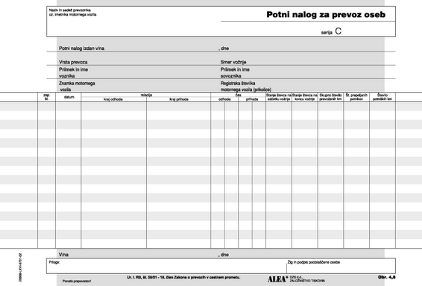

Slika: primer potnega naloga
Vir: http://alea.dzs.si/

DOKUMENTACIJA VOZNEGA OSEBJA

Pomembni dokumenti osebja so (Pepevnik, 1995):
- vozniško dovoljenje (za kategorijo D - avtobusi v cestnem prometu),
- potni list (ali osebna izkaznica v EU),
- razna potrdila, ki jih mora imeti vozno osebje (zdravniški pregled...),
- ostala dokumentacija po potrebi.

DOKUMENTACIJA POTNIKOV IN PRTLJAGE

Prevoznik potniku (in njegovi prtljagi) izda prevozno dokumentacijo zaradi dokazovanja pogodbenega odnosa med potnikom in prevoznikom in zaradi pravic, navedenih v pogodbi.

PREVOZNA DOKUMENTACIJA je lahko:
- individualna (za vsakega potnika posebej – linijski prevozi) ali
- kolektivna (za več potnikov skupaj – občasni prevozi).

Uporablja se naslednja potniška dokumentacija:
- vozovnica – za potnika,
- prtljažnica – za prtljago,
- potrdilo o plačilu stroškov celotnega prevoza – pri turističnih potovanjih.

VOZOVNICA

Vozovnica pomeni sklenitev pravnega razmerja med prevoznikom in potnikom, na podlagi katerega prevoznik opravi prevoz potnika in njegove prtljage po objavljenem voznem redu in linijah notranjega ali medkrajevnega prometa.

Prevoznik je potnikom dolžan izdati vozovnice pred potovanjem. Izdajanje vozovnic je v vseh panogah potniškega prometa obvezno. Potnik z vozovnico potrjuje, da je plačal prevozno storitev in ima pravico potovati. Potniku vozovnica pomeni tudi zavarovalno polico, saj so potniki in vozno osebje med prevozom zavarovani.

Potnik mora hraniti vozovnico do konca vožnje in jo pokazati na zahtevo voznega osebja ali kontrolorja. Kontrola vozovnic se izvaja ob vstopu potnikov v avtobus in med vožnjo v avtobusu.

Pri občasnih prevozih prevoznik ne izda vozovnice, ampak prevozno pogodbo z naročnikom, pri čemer se izda pisno potrdilo. S pogodbo se prevoznik obveže, da naročniku prevoza za potnike, ki bodo potovali rezervira določeno število sedežev v vozilu za določeno relacijo in za določen čas.

Vozovnica mora vsebovati naslednje podatke (Pepevnik, 1995):
- naziv in sedež prevoznika,
- relacijo,
- čas odhoda,
- vrsto vozila (oz. mesto v vozilu – npr. 1. razred),
- kraj in datum izdaje,
- v mednarodnem cestnem prevozu potnikov tudi odredbo, da je pogodba o prevozu sklenjena na osnovi Konvencije o pogodbah v mednarodnem prevozu potnikov in prtljage (CVR),
- druge podatke, ki jih predpiše prevoznik.

Vozovnica se lahko glasi na:
- ime potnika (brez soglasja prevoznika se ne more prenesti na drugo osebo),
- ime prinesitelja (se lahko preda drugi osebi).

Vrste vozovnic:

- Vozovnica za eno potovanje: velja za prevoz potnika v eni smeri za linijo, za katero je bila kupljena.
- Povratna vozovnica: velja za prevoz tudi ob povratku na isti liniji (za določen čas).
- Prestopna vozovnica: velja za prevoz na večih linijah.
- Tedenska vozovnica: ki ima veljavnost en teden na vseh progah mestnega prometa.
- Mesečna vozovnica za občane: velja za neomejeno število voženj na vseh progah v mestnem prometu ali na določeni relaciji medkrajevnega prometa, ki je vpisana oziroma označena na vozovnici. Pridobi pa jo lahko vsak občan na podlagi predložene osebne izkaznice. Vozovnica se glasi na ime, je opremljena s fotografijo in ni prenosljiva. Vozovnica je veljavna, z nalepko tekočega meseca ali s podaljšanjem na elektronskem terminalu (elektronske kartice) - velja od 00. ure prvega v mesecu do 24.00 ure petega dne v naslednjem mesecu.
- Mesečna vozovnica za upokojence: je nekoliko cenejša kot vozovnica za občane, drugače pa velja pod enakimi pogoji.
- Šolska oz. študentska mesečna vozovnica: je nekoliko cenejša kot vozovnica za občane, drugače pa velja pod enakimi pogoji. To vozovnico lahko pridobijo redni dijaki in redni študentje, in sicer na podlagi uradnega potrdila o rednem šolanju, za dijake in študente, starejše od 18 let starosti, pa je za pridobitev vozovnice ob potrdilu o rednem šolanju obvezna predložitev osebne izkaznice ali indeksa.
- Šolska vozovnica za učence osnovnih šol: je nekoliko cenejša kot vozovnica za občane, drugače pa velja pod enakimi pogoji. Vozovnica je v šolskem letu veljavna od 1. 9. v tekočem letu do 30. 6. v naslednjem letu, in sicer le ob dnevnih pouka.
- Kuponske vozovnice: za 10 oziroma 30 voženj kupljenih v predprodaji. Vozovnice so veljavne do izrabe oziroma do časa uradnega preklica njihove veljavnosti, ki ne sme biti krajši od treh mesecev.

Prodaja vozovnic se lahko opravlja:
- na postajah na za to določenih mestih (terminalih) – v preprodaji,
- med vožnjo – prodajajo jih sprevodniki,
- na avtomatih,
- preko spleta (npr. letalske vozovnice).

DOKUMENTACIJA ZA PRTLJAGO

Prevoznik se s pogodbo o prevozu med prevoznikom in potnikom obveže, da bo prepeljal tudi njegovo prtljago.

Prevoznik izda potrdilo o prevozu prtljage (prtljažnica), ki vsebuje naslednje podatke, kar je posebej pomembno v letalskem prevozu potnikov (Pepevnik, 1995):
- število kosov prtljage,
- vrsta prtljage,
- odpravno in namembno postajo,
- druge podatke, ki jih predpisuje prevoznik.

Potrdilo o prevozu prtljage se izda le za potniško oz. spremljano prtljago, za kar prevoznik lahko zahteva tudi plačilo. Sem pa ne spada ročna prtljaga, za katero mora potnik poskrbeti sam in zanjo tudi sam odgovarja.

POTNIŠKA SPREMNICA

Potniška spremnica je dokument, ki jo uporablja domači prevoznik pri opravljanju občasnih prevozov potnikov v mednarodnem cestnem prometu in mednarodnem cestnem prometu z izmeničnimi vožnjami.

Knjige potniških spremnic priskrbijo pristojni organi države, v kateri je podjetje ustanovljeno, ali telesa, ki jih ti organi imenujejo. V Sloveniji izdajajo knjige potniških spremnic na Direkciji RS za ceste, ki deluje v okviru Ministrstva za promet. Gre za knjigo potniških spremnic – vsaka potniška spremnica je v dvojniku – in te so povezane v knjižico s 25 spremnicami, ki se jih da iztrgati. Vsaka knjižica in potniške spremnice so označene s serijsko številko. Obrazec potniške spremnice je natisnjen v dveh izvodih, v slovenskem jeziku in je označen z zaporedno številko. Knjižica potniških spremnic se izda na ime prevoznika in ni prenosljiva.

Potniško spremnico v dveh izvodih mora izpolniti prevoznik ali voznik pred začetkom vsakega prevoza. Zgornji izvod mora biti v vozilu ves čas prevoza. Voznik jo mora pokazati na zahtevo pooblaščenih kontrolnih organov. Spodnji izvod shrani domači prevoznik na sedežu podjetja najmanj eno leto – šteto od opravljenega prevoza. Spremnico se izpolni z neizbrisanimi tiskanimi črkami, podpiše jo odgovorna oseba za prevoze ali voznik, če je za to pooblaščen z internim aktom. Podatki, vpisani v obrazec, se ne smejo brisati ali prečrtavati. Nepredvidljive spremembe, ki nastanejo v času opravljanja prevoza, se vpišejo v rubriko 8 obrazca in jih vpiše in podpiše voznik. Vozno osebje prevoznika mora pri prestopu državne meje predložiti potniško spremnico s seznamom potnikov v potrditev carinskim mejnim organom.

Potniška spremnica vsebuje naslednje podatke:
- vrsta prevoza,
- firma in ime prevoznika,
- itinerar-relacija,
- podatke o registrski označbi vozila,
- podatke o voznem osebju,
- seznam potnikov.

VPRAŠANJA

1. Kakšna je lahko prevozna dokumentacija glede na število potnikov in katere vrste potniške dokumentacije poznamo?
2. Kaj je vozovnica in katere podatke vsebuje Na koga se lahko glasi?Kdaj vozovnice ni potrebno izdati?
3. Primerjaj študentsko in navadno mesečno vozovnico! Kdo lahko kupi študentsko
vozovnico?
4. Kakšne vrste vozovnic uporabljaš ti in na katerih relacijah se lahko z njimi voziš?
5. Kaj pomeni kuponska vozovnica?
6. Kje lahko kupimo vozovnice?Na spletu prouči in oceni možnosti najugodnejšega nakupa vozovnice iz Slovenije do Madrida, s poljubnim prevoznim sredstvom!

ORGANIZACIJA PREVOZA POTNIKOV

V linijskem prevozu potnikov se z voznim redom določi število voženj vozila. Vozilo odpelje s terminusa ob času, določenem z voznim redom. Na neki liniji sodeluje določeno število vozil, ki:
- se različno hitro gibajo (glede na razmere na cesti) in
- različno dolgo zadržujejo na postajališčih in terminusih (glede na število potnikov).

Slika: Elementi, ki vplivajo na optimalno organizacijo in izvedbo linijskega prevoza potnikov (vir: Tjaša Gerič)

Torej v linijskem prevozu gibanje vozil ni povezano, zato je zelo pomembno predvideti elemente, ki vplivajo na optimalno organizacijo in izvedbo linijskega prevoza potnikov, in sicer s ciljem, da:
- se zadovoljijo potrebe in želje potnikov,
- so stroški izvedbe prevoznih storitev čim nižji.

HITROST VOŽNJE

Hitrost gibanja vozil v času prevoza lahko ocenjujemo različno, pri čemer nas posebej zanimajo naslednje hitrosti (Pepevnik, 1995):
- tehnična hitrost (Vt),
- prometna hitrost (Vp),
- komercialna hitrost (Vk).

TEHNIČNA HITROST (Vt) je hitrost, s katero se vozilo giblje po liniji in predstavlja razmerje med dolžino linije (L) in časom vožnje (tv).
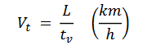
Odvisna je od vrste in pospeškov vozila, gostote prometa, stanja prometne infrastrukture, ...

PROMETNA HITROST (Vp) je hitrost, pri kateri se poleg vožnje upoštevajo še krajši ali daljši postanki na postajališčih zaradi vstopa in izstopa potnikov. Je razmerje med
dolžino linije (L) in časom potovanja (tp):

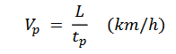

Čas potovanja je vsota časa vožnje (tv) in časa postankov (ts):
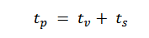

Na prometno hitrost torej vplivata:
- tehnična hitrost,
- čas postankov na postajališčih - odvisen je od hitrosti vstopa/izstopa potnikov (približno 2-4 s); na to vplivajo različni faktorji:
    - opremljenost postajališča,
    - zgradba vozila (število in širina vrat, način plačevanja vozovnic...).

Nepotrebno zadrževanje vozila na postajališču podaljša čas prometne storitve, zmanjša se prometna hitrost, povečajo se stroški in pade kvaliteta prometne storitve.

KOMERCIALNA HITROST (Vk) vključuje tudi čas čakanja vozila na končnih/začetnih postajah – terminusih linije. Pove nam razmerje med skupno kilometrino (KMs) in skupnim časom vozila na delu (td). Lahko bi ji rekli tudi eksploatacijska hitrost (Ve).

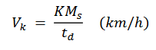

Komercialna hitrost:
- je pomemben kazalec kakovosti transportnega dela in organizacije linijskega prevoza ter poslovanja podjetja. Od tega je odvisna prevozna zmogljivost in število zaposlenih;
- vpliva na hitrost potovanja in na skupni čas potovanja potnikov;
- je različna na posameznih trasah – odvisno od lege trase, gostote naselja, razgibanosti terena, gospodarske razvitosti mesta...,
- v primestnem prometu znaša okoli 20 km/h, proti središču mesta pa pada, zaradi manjše propustnosti cest in znaša okoli 10 km/h. V velikih mestih znaša le okoli 8 km/h.

ČAS KROŽENJA VOZILA

Je čas, ki je potreben, da vozilo naredi en krog (cikel), torej čas, ki preteče od oprave na izhodiščnem terminusu, do naslednje odprave iz istega terminusa. V ta čas spadajo (Pepevnik, 1995):
- čas vožnje (tv),
- časa čakanja na postajališčih (tč),
- čas čakanja na začetno-končnih točkah (terminusih) (tt)

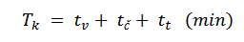

Čas kroženja lahko izrazimo tudi z razmerjem med dvakratno dolžino linije (L) - v km in hitrostjo kroženja vozila (Vk) - v km/h.

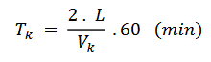

ČASOVNI INTERVALI MED VOZILI

Je časovni razmik med (Pepevnik, 1995):
- dvema voziloma na liniji ali
- odhodom dveh zaporednih vozil iz terminusa.

Pove nam razmerje med časom kroženja vozila (Tk) in številom vozil na liniji (N).

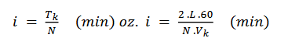

ZMOGLJIVOST VOZILA

Predstavlja število potnikov, ki jih lahko eno prevozno sredstvo prepelje v eni uri.
Ločimo: maksimalno in delovno zmogljivost vozila.

Teoretična - maksimalna zmogljivost (qmax) pove največje število potnikov, ki se lahko prepeljejo z enim vozilom v eni uri:
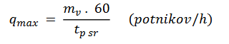
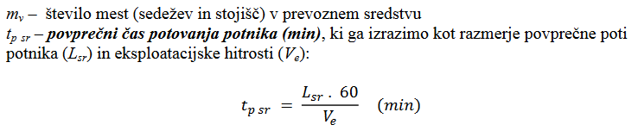

Tako lahko izračunamo:

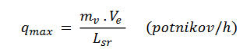

Dejanska-delovna zmogljivost vozila (qd): zaradi prostorske in časovne neenakomernosti števila potnikov za prevoz na posamezni liniji v praksi ni popolne izkoriščenosti zmogljivosti prevoznega sredstva, zato po navadi govorimo o delovni zmogljivosti vozila:
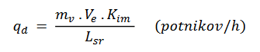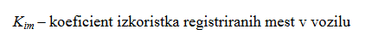

ZMOGLJIVOST PREVOZA

Obsega vsa vozila, ki opravljajo prevoz na eni liniji. Pove število potnikov, ki se lahko prepeljejo na liniji v eni uri. Tudi tukaj govorimo o maksimalni in delovni zmogljivosti prevoza (Pepevnik, 1995).

Maksimalno zmogljivost prevoza (Pmax) izračunamo po naslednji formuli:

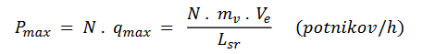

Ker pa v praksi običajno ni 100% izkoristka prevoza, uporabljamo pojem dejanska ali delovna zmogljivost prevoza (Pd):

FREKVENCA VOZIL

Je število vozil, ki v določenem času prepeljejo v eni smeri neko točko na liniji. S tem pojasnimo gostoto gibanja vozil na liniji (Pepevnik, 1995).

Frekvenca je v obratnem sorazmerju z intervalom, in sicer:

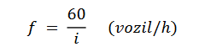

Čim večji je interval, tem manjša je frekvenca in obratno. Frekvenca pove razmerje med številom vozil (N) in časom opazovanja vozil (Tk).

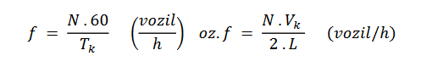

POTREBNO ŠTEVILO VOZIL NA LINIJI

Število vozil na liniji moramo usklajevati s povpraševanjem po prevoznih storitvah v določenem času.

Če poznamo:
- število potnikov na liniji v eni uri (Ph),
- povprečno dolžino potovanja potnika (Lsr),
- delovno zmogljivost enega vozila (qd),
- koeficient neenakomernosti prevoza potnikov (Kne),
lahko frekvenco vozil (f) na liniji izrazimo kot:

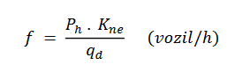
Oziroma če vstavimo formulo za qd (delovna zmogljivost vozila), dobimo:

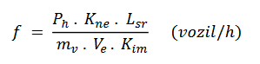
Potrebno število vozil na liniji (N) izračunamo kot produkt frekvence vozil (f) in časa kroženja vozila na liniji (Tk):
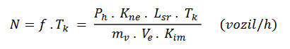

PREVOZNA SPOSOBNOST LINIJE

Prevozna sposobnost linije je določena s številom mest v vozilu, ki opravlja prevoz na določeni liniji in, ki v eni smeri pelje skozi neko točko (postajališče) na liniji v določenem času. Je pomemben element produktivnosti prevoza.

Za vsako linijo je značilna maksimalna prevozna sposobnost (Q), ki pove maksimalno število mest v prehodu skozi eno točko na liniji (npr. postajališče), v eni smeri, v eni uri (Pepevnik, 1995).

Maksimalno prevozno sposobnost linije izračunamo po naslednji formuli:
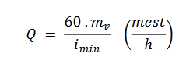
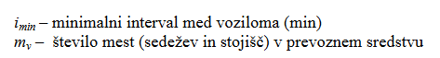

PREPUSTNA SPOSOBNOST POSTAJALIŠČ

Avtobusno postajališče ima določeno kapaciteto, kar pomeni, da lahko v določenem času sprejme in odpravi omejeno število prevoznih sredstev (Sternad, 2008).

Prepustna sposobnost postajališča (Zo) pomeni število vozil, ki jih postajališče sprejme in odpravi v eni uri in je odvisna od časa zasedenosti postajališča (ts) (Pepevnik, 1995):

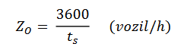
Trajanje zasedenosti postajališča je odvisno od:
- zmogljivosti vozila,
- števila in širine vrat,
- višine stopnic.

ORGANIZACIJA PREVOZA POTNIKOV V ŽELEZNIŠKEM PROMETU

SPREJEM IN ODPRAVA POTNIKOV
Za prevoz potnikov v železniškem prometu imamo postaje in postajališča, kjer potniki vstopajo in izstopajo. Glede na obsega dela morajo biti ustrezno opremljena.

V prostore za sprejem in odpravo potnikov uvrščamo: potniške blagajne, avle, čakalnice, garderobe in perone. Vsi prostori morajo biti vidno in ustrezno označeni. Potniške blagajne se uporabljajo za prodajo vozovnic – na tem mestu se sklepa pogodba med prevoznikom in uporabnikom prevozne storitve. Avle, čakalnice, garderobe in peroni morajo biti ustrezno označeni in osvetljeni.

Čakalnice se uporabljajo za čakanje potnikov, ki imajo namen potovati, ali pa so prispeli in nimajo takojšnje zveze za nadaljnje potovanje. Garderoba je prostor, kjer potnik začasno shranjuje svojo prtljago.

DOKUMENTACIJA

Dokumentacijo v prevozu potnikov v železniškem prometu delimo v naslednje skupine:
- dokument garderobe o shranjeni prtljagi K-49,
- dokument za potnike: vozovnice,
- prtljažnice,
- razne evidence.

Glede na način izpolnjevanja vozovnic za odpravo potnikov v notranjem prometu ločimo:
- vozovnice z odtisnjenimi podatki (kartonske – enosmerne, povratne, dodatne, kontrolne vozovnice, nekatere vrste listnih vozovnic),
- vozovnice, na katere je potrebno podatke vpisati (računalniške vozovnice, listne vozovnice, belice in vozovnice za posebne primere – šolske, službene itd.)

NAMESTITEV IN PREVOZ POTNIKOV IN PRTLJAGE

V vlak, pripravljen za odhod lahko vstopi potnik, ki ima veljavno vozovnico za relacijo, na kateri bo vlak vozil. Na vlakih, za katere je potrebna rezervacija, lahko potnik zasede le sedež, za katerega ima potrdilo o rezervaciji. Pri namestitvi potnikov v vlaku je potrebno skrbeti za:
- potnike, ki potujejo s skupinsko vozovnico, je potrebno namestiti v isti oddelek ali v isti vagon,
- invalidom je potrebno obvezno poiskati sedež.
Potnik lahko namesti na določeno mesto tudi prtljago, ki jo uporablja med in po potovanju. Osebno prtljago lahko potnik v vlaku namesti nad svoj sedež ali pod njega. Prtljaga ne sme biti nameščena na drugem sedežu ali na hodniku vagona. Prevoz osebne prtljage je brezplačen. Železnica lahko omeji vnos osebne prtljage glede na obseg in število kosov v motorne vlake ali v vagone posebne konstrukcije.

VPRAŠANJA

1. Izračunaj tehnično hitrost vozila na liniji dolžine 53 km, če je čas vožnje 49 minut!
2. Kolikšna je dolžina linije, ki jo vozilo, ki vozi s tehnično hitrostjo 40 km/h, prepelje v 25 minutah!
3. Določi prometno hitrost vozila na liniji dolžine 18 km, s časom vožnje 19 minut in časom postanka na postajališčih 31 minut!
4. Koliko časa porabi vozilo za stanje na postajališčih, če prepelje 86 km dolgo linijo s prometno hitrostjo 65 km/h, pri čemer vozi 59 minut!
5. Izračunaj komercialno hitrost vozila na dolžini 165 km, če je skupni čas vozila na delu 3,4 ure!
6. Koliko časa je vozilo na delu, če opravi 381 km poti pri komercialni hitrosti 47 km/h!
7. Določi čas kroženja vozila na liniji,če vozilo od tega vozi 41 minut, stoji na postajališčih 19 minut in čaka na obeh terminusih 26 minut!
8. Kolikšna je dolžina linije, če pot iz zgornje naloge prevozi s hitrostjo kroženja 36 km/h?
9. Izračunaj čas kroženja vozila na liniji dolžine 9 km, če je hitrost kroženja vozila 51 km/h! Koliko časa vozilo čaka na terminusih, če od tega vozi 5,2 minuti in stoji na postajališčih 2,3 minute?
10. Določi interval sleditve vozil iz 3. naloge, če vozijo na liniji 3 vozila!
11. Kolikšen je časovni interval med šestimi vozili na liniji, dolgi 42 km, ki krožijo s hitrostjo 37 km/h?
12. Koliko vozil bi rabili na 26 km dolgi liniji, na kateri je možna povprečna hitrost kroženja 22 km/h, če bi želeli, da vozila vozijo v razmahu 16 minut?
13. Določi maksimalno zmogljivost vozila, če je v vozilu 52 mest in je povprečni čas
potovanja posameznega potnika 17 minut!
14. Kolikšna je maksimalna zmogljivost vozila s 70 sedeži in eksploatacijsko hitrostjo 43 km/h, če vsak potnik potuje v povprečju 39 kilometrov?
15. Koliko minut potuje potnik, če opravi povprečno pot 12 kilometrov pri eksploatacijski hitrosti vozila 33 km/h!
16. Izračunaj delovno zmogljivost vozila iz 2. naloge, če je koeficient izkoristka registriranih mest v vozilu 0,79!
17. Koliko sedežev ima vozilo, če 26 km dolgo linijo prevozi z eksploatacijsko hitrostjo 60 km/h, pri čemer je njegova maksimalna zmogljivost 103,85 potnikov/uro? Kolikšna je delovna zmogljivost vozila, če je koeficient izkoristka registriranih mest v vozilu 0,88?
18. Kolikšna bi bila maksimalna zmogljivost prevoza iz 2. naloge, če bi na liniji vozilo 5 vozil? Izračunaj še delovno zmogljivost prevoza pri koeficientu izkoristka registriranih mest v vozilu 0,64!
19. Kolikšen je koeficient izkoristka registriranih mest v vozilu, če je maksimalna zmogljivost prevoza 1978 potnikov na uro, delovna zmogljivost prevoza pa 1614 potnikov na uro?
20. Na liniji, dolgo 21,5 km, krožijo tri vozila s povprečno hitrostjo 39,3 km/h. Kolikšna je gostota gibanja vozil na liniji?
21. Koliko vozil bi potrebovali pri primeru iz 1. naloge, če bi želeli doseči frekvenco 7,3 vozil/uro?
22. S kolikšno povprečno hitrostjo bi morala voziti vozila na 16 km dolgi liniji, če bi želeli s petimi vozili doseči frekvenco 10 vozil/uro?
23. Koliko vozil bi rabili na liniji, kjer vozilo kroži približno 40 minut, če bi želeli doseči, da vozila krožijo s frekvenco 6 vozil/uro?
24. Določi potrebno število vozil na liniji, če v eni uri potuje 1629 potnikov, koeficient
neenakomernosti je 1,18, vsak potnik povprečno potuje 9 km, število mest v vozilu je 49, eksploatacijska hitrost je 38 km/h, koeficient izkoristka je 0,82, čas kroženja vozil pa 27 minut!
25. Koliko potnikov bi prepeljali na uro pri 5. nalogi, če bi na liniji krožilo devet vozil?
26. Izračunaj potrebno frekvenco vozil na liniji, če želimo na uro prepeljati 13.000 potnikov, z vozili, ki imajo delovno zmogljivost 1060 potnikov na uro in, če predpostavimo, da je koeficient neenakomernosti prevoza 1,25? Koliko vozil torej potrebujemo, če je povprečni čas kroženja vozila na liniji 43 minut?

MEDNARODNI JAVNI POTNIŠKI PROMET

Mednarodni javni potniški promet je tisti, ki se opravlja med dvema državama ali med več državami.
Prevoz potnikov v mednarodnem prometu poteka kot javni prevoz v linijskem in prostem prometu ter kot prevoz za lastne potrebe. Prevoz potnikov v mednarodnem prometu urejajo zakoni o prevozu potnikov v mednarodnem prometu. Ti veljajo za vsako prometno vejo posebej. Tako poznamo zakone za železniški, cestni, pomorski in zračni promet. Vsak od navedenih zakonov ima svoje posebnosti.
Javni mednarodni prevoz lahko opravljajo podjetja, ki so registrirana pri Gospodarski zbornici Slovenije. Prevozniki se lahko registrirajo, če so registrirani za opravljanje svoje dejavnosti v notranjem prometu in imajo potrebno število prevoznih sredstev. O registraciji prevoznika v mednarodnem prometu se izda potrdilo, ki ga je treba izročiti vozniku kot dokazilo pri prestopu meje.

ORGANIZACIJA MEDNARODNEGA JAVNEGA PROMETA

Zanimanje potnikov za organiziranje mednarodnega linijskega in prostega prevoza se povečuje zaradi nenehnega povečevanja stroškov individualnega prevoza in zaradi vse večje kvalitete in udobnosti potovanja z avtobusi. Zato se je povečalo tudi zanimanje prevoznikov za organizacijo rednega mednarodnega avtobusnega prometa.
Tudi v mednarodnem prometu je potrebno izdelati vozne rede in jih uskladiti s plani v notranjem in mednarodnem prometu. Postopek za usklajevanje in registracijo voznih redov vodi odbor za notranji in mednarodni promet potnikov pri Prometnem združenju Slovenije.
Usklajeni vozni redi, ki so registrirani, se pišejo v dveh jezikih, in to v slovenskem jeziku in v jeziku države, za katero velja vozni red. Čas odhoda in čas prihoda se v mednarodnem voznem redu vpisujeta po načinu vsake sodelujoče države. Prav tako se morajo v vozni red vpisati vse prehodne mejne točke ter čas prihoda in odhoda čez mejo.

PREVOZNA DOVOLJENJA V MEDNARODNEM PROMETU

Vsaka država lahko omejuje vstop tujih prevoznikov na svoje ozemlje zaradi zaščite svojih prevoznikov. To je dogovorjeno z dvostranskimi pogodbami med posameznimi državami. Na osnovi dogovora se izdajo dovoljenja za prevoz tujih prevoznikov. Dvostranski dogovori ugotavljajo obseg mednarodnega prevoza z omejenim številom dovoljenj, ki jih imenujemo »kontingenti«.
Prevozna dovoljenja so različna:
- glede vrste prevoza: obmejna, vstopna in tranzitna;
- glede tega, na koga je dovoljenje izdano: na določeno vozilo ali na prevoznika;
- glede trajanja dovoljenja: dnevna, mesečna in letna;
- glede plačevanja: normalna in s popustom.
Prevozna dovoljenja izdajo odgovorne službe tiste države, za katero dovoljenje velja.
Tabela 1: Značilnosti nekaterih obstoječih sistemov javnega potniškega cestnega prometa
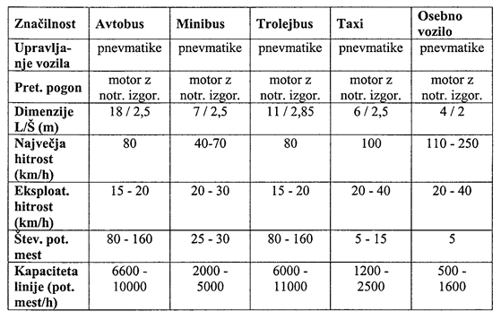

Glede na osnovne tehniško ekspoloatacijske lastnosti ločimo vrste in sisteme masovnega javnega potniškega mestnega prometa. Razlika med njima je naslednja:
- pri posameznih vrstah javnega potniškega prometa se prevozna sredstva v linijskem prometu gibljejo po trasah, ki so na mestnih prometnicah in za njih veljajo splošno veljavni prometni predpisi in obstoječe vodenje in upravljanje mestnega prometa ter
- s sistemi javnega potniškega prometa je ustvarjen funkcionalno ločen prometni sistem na lastni trasi, kjer je determiniranje in upravljanje prevoznega procesa zagotovljeno s pomočjo informatike, avtomatske kontrole in daljinskim upravljanjem. Prevozna sposobnost je odvisna samo od izbire in določitve sistema.

PODROČJA UPORABE POSAMEZNIH VRST IN SISTEMOV PREVOZA

V splošnem ne obstajajo natančna pravila ali recepti, kdaj in kje uporabiti določeno vrsto ali sistem javnega potniškega mestnega prometa. To je v največji meri odvisno od lokalnih značilnosti posameznega urbanega okolja, predvsem pa od razumevanja problematike in sposobnosti financiranja izjemno zahtevnega projekta s strani mestnih in/ali državnih oblasti.

V povezavi z velikostjo mesta so se naslednje vrste ali sistemi javnega potniškega prometa pokazali kot primerni:
- v mestih do 100.000 prebivalcev je nosilec javnega potniškega prometa avtobus,
- v mestih od 100.000 do 250.000 prebivalcev se zraven avtobusa uporablja tudi trolejbus. V kolikor so obremenitve v koničnih urah med 6.000 in 8.000 potnikov, pa se na določenih linijah kombinira s tramvajskim prometom (podsistemom),
- v mestih od 250.000 do 500.000 prebivalcev javni mestni potniški promet praviloma sloni na podsistemih z elektro vleko,
- v mestih od 500.000 do 1 milijon prebivalcev se predvsem zaradi večjih potovalnih razdalj uporablja hitri tramvaj in ekspresni avtobus. V teh mestih posamezne vrste tramvajskega in trolejbusnega potniškega prometa preraščajo v sistem javnega potniškega prometa in sicer v sistem lahkotirnih in hitrih tramvajev, s katerimi se dosega večja prevozna učinkovitost,
- v mestih preko 1 milijona prebivalcev se praviloma uporablja metro.

KLASIFIKACIJA IN DEFINICIJA POSAMEZNIH VRST IN SISTEMOV PREVOZA

Posamezne vrste in sisteme javnega potniškega prometa delimo po naslednjih kriterijih:
- glede na potek trase linije,
- glede na tehnologijo sistema in
- glede na način nudenja prevozne storitve.

GLEDE NA POTEK TRASE LINIJE

Osnovni koncept vrst in sistemov javnega potniškega mestnega prometa glede na potek trase proge je, kako s ciljem racionalnega izkoriščanja prostora in energije ustvariti pogoje za učinkovit, varen, kvaliteten in cenen javni potniški mestni promet.
Glede na kriterij potekanja trase vrste in sisteme javnega potniškega prevoza delimo v tri kategorije:
- kategorija A predstavlja tiste vrste in sisteme javnega potniškega prevoza, kjer so trase proge popolnoma ločene od drugih vrst prometa. Ti sistemi so praviloma sestavljeni iz daljših visokokapacitativnih vozil, ki se z veliko hitrostjo gibajo po trasi proge, katere krmiljenje in vodenje je prilagojeno zahtevam izključno sistema javnega potniškega prometa. Stopnja varnosti teh sistemov je največja v primerjavi z drugimi sistemi, hkrati pa je največja produktivnost dela in najmanjši stroški uporabe glede na enoto kapacitete.
- kategorija B predstavlja tiste vrste in sisteme, kjer je trasa proge delno ločena od ostalega prometnega sistema, kjer prihaja do križanja tokov z drugimi prometnimi udeleženci. Primer takšnega prometa je delno potekanje avtobusnega prometa po ločenih prometnicah.
- kategorijo C predstavljajo tiste vrste javnega potniškega prometa, ki potekajo po mestnih prometnicah, ki jih v nivoju skupaj uporabljajo z ostalimi udeleženci v mestnem prometu. Vozila javnega potniškega mestnega prometa se na progi ne morejo gibati hitreje kakor ostali udeleženci v prometu, hkrati pa je tudi zaradi postankov na postajah njihova povprečna hitrost manjša od drugih vrst prometa.

Tabela 2: Klasifikacija vrst in sistemov javnega potniškega mestnega prometa glede na potek trase
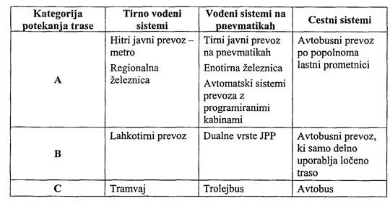

GLEDE NA TEHNOLOGIJO SISTEMA

Po tem kriteriju delimo vrste in sisteme javnega potniškega prometa glede na način vodenja in upravljanja prevoznega sredstva. Način upravljanja prevoznega sredstva – vozila ima namreč velik vpliv na mnoge fizične in tehnološke značilnosti, pa tudi na stroške in učinkovitost dela vrste ali sistema javnega potniškega prometa.
- vozila vodena s strani voznika – vse vrste avtobusov;
- vodenje tirnega vozila po tirnicah, to delitev je potrebno kombinirati s kriterijem potekanja trase (pri kategoriji A so prednosti tirnih vozil pred avtobusnim prometom maksimalno izražene, pri kategoriji B se pojavljajo nekateri problemi, ki so povezani s potekanjem lahkih tirnih vozil izven področja ločenega potekanja trase proge, pri kategoriji C pa imajo tirna vozila, ki jih vozi voznik po skupnih prometnih površinah v primerjavi z avtobusi večje pomanjkljivosti);
- druge tehnologije – med avtobusnim in tirnim sistemom.

GLEDE NA NAČIN NUDENJA PREVOZNE STORITVE

Glede na tip linije in potovanja:
- prevoz na kratkih relacijah,
- mestni prevoz,
- primestni prevoz,
- medkrajevni prevoz in
- mednarodni prevoz.

Ob bok prejšnji razdelitvi je postaviti razdelitev – vrste javnega potniškega prometa po ZPCP, kjer se javni prevoz oseb lahko opravlja kot prevoz v linijskem cestnem prometu in prevoz v prostem cestnem prometu:
- linijski prevoz se opravlja na določenih relacijah, po vnaprej določenem voznem redu in so zanj določeni cena in splošni prevozni pogoji; opravlja se kot mednarodni, medkrajevni, primestni in mestni promet;
    - mednarodni linijski prevoz je prevoz na liniji, kjer prva postaja ali postajališče leži na ozemlju Republike Slovenije in zadnja na ozemlju tuje države ter prevoz na liniji, katere del tranzitira tujo državo,
    - medkrajevni linijski promet je javni prevoz med dvema ali več kraji in se lahko opravlja kot potniški, hitri in direktni
      - potniški prevoz je prevoz oseb, kjer potniki po voznem redu vstopajo in izstopajo na vseh postajah in postajališčih,
      - hitri prevoz je prevoz oseb, kjer potniki po voznem redu vstopajo in izstopajo samo na postajah in pomembnejših postajališčih,
      - direktni prevoz je prevoz oseb, kjer potniki po voznem redu vstopajo in izstopajo samo na končnih postajah.
    - primestni promet je javni prevoz med območjem mesta in njegovo okolico,
    - mestni promet je javni linijski prevoz na območju mesta,
  - javni prevoz oseb v prostem cestnem prometu je prevoz, pri katerem se skupina vnaprej določenih oseb prevaža pod pogoji, ki so dogovorjeni s pisno pogodbo med prevoznikom in naročnikom prevoza.

LITERATURA

Gerič T.: Poslovna Logistika, Ljubljana, Evropski socialni sklad Evropske unije in Ministrstvo za šolstvo in šport, 2010
Pepevnik A.: Prevoz potnikov, Ljubljana: Tehniška založba Slovenije, 1995

Žvikart B.: Mednarodna špedicija, Maribor, 2001

Sever D.: Tehnologija javnega potniškega cestnega prometa, Maribor: Fakulteta za gradbeništvo, 2001

Jakomin L.: Kaj moram vedeti o cestnem prometu – priročnik, Portorož, 1996

Pavliha M.: Zakon o prevoznih pogodbah v cestnem prometu, Ljubljana, 2004

